سلسلة المعارف التعليمية
دروس
من زبدة الأحكام

الكتاب: | دروس من زبدة الأحكام
نشر: | جمعية المعارف الإسلامية الثقافية
إعداد: | مركز نون للتأليف والترجمة
الإعداد الإلكتروني: | شبكة المعارف الإسلامية_www.almaaref.org
الطبعة الثانية: | 2016م- 1437هـ
جميع حقوق الطبع محفوظة ©

سلسلة المعارف التعليمية

دروس
من زبدة الأحكام

إعداد: مركز نون للتأليف والترجمة



الفهرس
13 | المقدّمة
15 | الدرس الأول: التقليد
17 | التكليف‏
17 | وجوب التقليد
18 | شروط مرجع التقليد
19 | العدالة
19 | تقليد الأعلم‏
19 | العدول في التقليد
19 | تقليد الميّت‏
20 | طرق ثبوت الاجتهاد والأعلميّة
20 | طرق معرفة الفتوى‏
20 | المسائل التي يجب تعلّمها
20 | الاحتياط في الفتوى
23 | الدرس الثاني: أحكام المياه
25 | أنواع المياه
26 | حكم الماء المضاف‏
26 | حكم الماء المطلق‏
26 | أحكام التخلّي‏
27 | الاستنجاء
27 | أحكام الاستنجاء
28 | شروط ما يمسح به
28 | الاستبراء

31 | الدرس الثالث: الوضوء
33 | واجبات الوضوء
35 | شروط الوضوء
36 | نواقض الوضوء وموجباته
36 | ما يحرم على غير المتوضّئ
37 | أحكام الشّكّ في الوضوء
37 | وضوء الجبيرة
41 | الدرس الرابع: غسل الجنابة
43 | سبب الجنابة
44 | أحكام الجنب
45 | واجبات الغسل‏
46 | الغسل الترتيبي
46 | الغسل الارتماسي
47 | أحكام الغسل
51 | الدرس الخامس: التيمـُّم‏
53 | مسوّغات التيمّم
54 | ما يتيمّم به
54 | كيفيّة التيمّم
55 | شروط التيمّم‏
55 | أحكام التيمّم‏
59 | الدرس السادس: أحكام الميت‏
61 | وجيه المحتضَر
61 | تغسيل الميّت‏
62 | تكفين الميّت‏
62 | تحنيط الميّت
62 | الصَّلاة على الميّت‏
63 | دفن الميّت‏
63 | غسل مسّ الميّت‏
67 | الدرس السابع: النجاسات
69 | النجاسات
71 | أحكام النجاسات‏
72 | ما يُعفى عنه في الصَّلاة

75 | الدرس الثامن: المطهـِّرات‏
77 | المطهّرات
80 | حكم الأواني‏
83 | الدرس التاسع: الصلاة (1)
83 | مقدّمات الصلاة
85 | الفرائض‏
85 | أوقات الفرائض‏
86 | وقت الفضيلة
86 | ترتيب الفرائض‏
86 | القبلة
87 | لباس المصلّي‏
88 | فقدان الساتر
88 | مكان المصلّي‏
89 | مسجد الجبهة
89 | الأذان والإقامة
93 | الدرس العاشر: الصلاة (2)
93 | أفعال الصَّلاة (1)
95 | النيّة
95 | العدول في الصلاة
96 | تكبيرة الإحرام‏
96 | القيام‏
97 | القراءة والذكر
101 | الدرس الحادي عشر: الصلاة (3)
101 | أفعال الصَّلاة (2)
103 | الركوع‏
104 | السجود
105 | التشهّد
106 | التسليم‏
106 | الترتيب‏
107 | الموالاة

109 | الدرس الثاني عشر: الصلاة (4)
109 | مبطلات الصَّلاة - أحكام الخلل
111 | مبطلات الصَّلاة
112 | الخلل الواقع في الصَّلاة
113 | أحكام الشّك‏ّ في الصَّلاة
116 | جدول أحكام الشكّ
119 | الدرس الثالث عشر: الصلاة (5)
119 | الشّكوك الّتي لا يعتنى بها- صلاة الاحتياط
121 | الشّكوك الّتي لا يُعتنى بها
121 | الظنّ‏
122 | ركعات الاحتياط
122 | الأجزاء المنسيّة
123 | سجود السهو
125 | الدرس الرابع عشر: الصلاة (6)
125 | صلاة الآيات- صلاة القضاء
127 | صلاة الآيات‏
128 | كيفيّة صلاة الآيات‏
128 | صلاة القضاء
129 | قضاء النوافل‏
129 | قضاء الفوائت المتعدّدة
130 | وقت القضاء
130 | قضاء الولد الأكبر
133 | الدرس الخامس عشر: الصلاة (7)
133 | صلاة المسافر (1)
135 | صلاة المسافر
135 | شروط التقصير للمسافر
139 | الدرس السادس عشر: الصلاة (8)
139 | صلاة المسافر(2)
141 | قواطع السفر
143 | أحكام المسافر

144 | تعقيب صلاة القصر
147 | الدرس السابع عشر: الصلاة (9)
147 | صلاة الجماعة
149 | استحباب الجماعة
150 | شروط الجماعة
151 | أحكام الجماعة
151 | وظائف المأموم
151 | شروط إمام الجماعة
155 | الدرس الثامن عشر: الصلاة (10)
155 | صلاة الجمعة - صلاة الاستئجار- صلاة العيدين
157 | صلاة الجمعة
158 | صلاة الاستئجار
159 | صلاة العيدين (الفطر والأضحى)
161 | الدرس التاسع عشر: الصوم‏ (1)
161 | المفطرات - شروط صحة الصوم ووجوبه
163 | النيّة
163 | المفطرات‏
165 | الأحكام المترتبة على الإفطار
166 | شروط صحّة الصوم‏
166 | شروط وجوب الصوم‏
169 | الدرس العشرون: الصوم (2)
169 | أحكام الصوم - الترخيص في الإفطار
169 | قضاء الصوم
171 | أحكام الصوم‏
171 | الترخيص في الإفطار
172 | طرق ثبوت الهلال‏
173 | قضاء شهر رمضان‏
174 | الاعتكاف‏
177 | الدرس الواحد والعشرون: الزكاة والخمس‏
179 | الزكاة
179 | زكاة الفطرة

180 | مقدار زكاة الفطرة وجنسها
180 | مصرفها
180 | الخمس‏
181 | معنى المؤونة
182 | مصرف الخمس‏
185 | الدرس الثاني والعشرون: الأمر بالمعروف والنهي عن المنكر - الدفاع
187 | وجوب الأمر والنهي
187 | شروط وجوبهما
187 | مراتبهما
188 | الدفاع‏
191 | الدرس الثالث والعشرون: المكاسب والمتاجر
193 | التكسّب بالعين النجسة
193 | بيع الحيوان‏
194 | بيع آلات الحرام‏
194 | المعاملة لأجل الحرام
194 | التصوير
194 | الغناء
195 | معونة الظالم‏
195 | السحر
195 | الغش‏ّ
196 | عمل الواجب‏
196 | تعلُّم أحكام التجارة
196 | اللعب بآلات التسلية (استفتاءات الإمام الخامنئي دام ظله)
199 | الدرس الرابع والعشرون: البيع
199 | شروط المتبايعين - أحكام الخيارات
201 | البيع
201 | شروط المتبايعين‏
202 | شروط العوضين‏
202 | الخيارات‏
204 | النقد والنسيئة والسلف‏

207 | الدرس الخامس والعشرون: أنواع المعاملات (1)
207 | القرض، الربا، الإجارة، الدَّين
209 | القرض‏
209 | الربا
210 | الإجارة
210 | شروط الإجارة
211 | الدَين
215 | الدرس السادس والعشرون: أنواع المعاملات (2)
215 | اللقطة، الوكالة، الهبة، الوقف، الوصيّة، النذر
217 | اللقطة
218 | الوكالة
218 | الهبة
219 | الوقف‏
219 | الوصيّة
219 | النذر
220 | شروط النذر
220 | كفّارة حنث النذر
223 | الدرس السابع والعشرون: الصيد والذباحة
225 | الصيد
226 | الذباحة
227 | تذكية الإبل
229 | الدرس الثامن والعشرون: الأطعمة والأشربة
229 | أولاً- من الحيوان
233 | محرّمات المذكّى
237 | الدرس التاسع والعشرون: النكاح (1)
239 | النظر - أسباب التحريم (1)
239 | النكاح
239 | أحكام النظر
240 | عقد النكاح‏

241 | أولياء العقد
242 | أسباب التحريم‏
245 | الدرس الثلاثون: النكاح (2)
245 | أسباب التحريم (2)
247 | شروط التحريم بالرضاع
247 | أثر الرضاع‏
248 | أحكام المصاهرة
248 | التحريم بالزنى
249 | تحريم الجمع‏
249 | التحريم باللواط
249 | سائر أسباب التحريم‏
253 | الدرس الواحد والثلاثون: النكاح (3)
253 | النكاح المنقطع- حقوق الزوجيّة
255 | النكاح المنقطع‏
255 | حقوق الزوجيِّة
256 | أحكام الأولاد
257 | النفقات‏
259 | الدرس الثاني والثلاثون: الطلاق والعدّة
261 | الطلاق‏
262 | صيغة الطلاق‏
262 | أقسام الطلاق‏
263 | العدّة
263 | عدّة المنقطعة
264 | عدّة الوفاة
267 | الدرس الثالث والثلاثون: مسائل مستحدثة
269 | حكم الأوراق النقديّة
269 | من أحكام البنوك‏
269 | بطاقات اليانصيب‏
270 | التأمين‏
270 | الراديو والتلفزيون ونحوهما

المقدمة

بسم الله الرحمن الرحيم
الحمد لله رب العالمين، والصلاة والسلام على سيّد بني البشر الرسول الأكرم محمّد بن عبد الله صلى الله عليه وآله وسلم وآله الطاهرين.

رغم التراث الكبير الّذي قدّمه علماؤنا العظام في العديد من العلوم الإسلاميّة إلّا أنّ هذا لم يحل مشكلة قلّة الكتب الدراسيّة للمراحل المختلفة، ولا سيّما أنّ أغلب كتب علمائنا القديمة منها والحديثة لم تعد كمتون تدريسيّة, وإنّما كتبت لنشر أفكار الكاتب نفسه, وفي الغالب يكون المقصود في تلك الكتب فئة خاصّة من المتعلّمين أو المتخصّصين في العلوم مدار التأليف.

وفي مجال الكتب الدراسيّة في مادّة الفقه, ولا سيّما في المراحل الأولى هناك بعض الجهود المتواضعة المشكورة، إلّا أنّها لا تفي بالغرض, ونتيجة تحديد الهدف المبتغى في التدريس, ومن خلال التجربة العمليّة ارتأينا أن نصنّف هذا الكتاب (دروس من زبدة الأحكام) الّذي يتميّز بالخصائص الآتية:

1- المحافظة قدر الإمكان على نصّ الإمام الخمينيّ قدس سره في كتابه "زبدة الأحكام".

2- لقد تدخّلنا قليلاً في نصوص كتاب زبدة الأحكام؛ من خلال بعض الإضافات الموضّحة كوضع "وجوباً" أو "استحباباً" بعد الأحوط، وتقسيم بعض المسائل وتصنيف بعضها الآخر أو جدولته بما لا يخلّ بالهدف الّذي ذكرناه.

3- التركيز على الأبواب الفقهيّة المهمّة المذكورة في زبدة الأحكام، واختيار المسائل الأقرب إلى محلّّ الإبتلاء, بحيث بلغ عدد الدروس في العبادات والمعاملات ثلاث وثلاثون درساً.
4- اعتماد نص الدرس الأساسي فقهياً وفق فتاوى الإمام الخميني قدس سره مع الإشارة إلى وجود فتاوى موافقة لرأي الإمام الخامنئي دام ظله في الأصل أيضاً.

5- إدراج فتاوى الإمام آية الله العظمى السيّد عليّ الخامنئي دام ظله ممّا هو مذكور في كتابه أجوبة الاستفتاءات. وممّا أفادنا به مكتب سماحته في بيروت في حاشية كل الدرس.

وأخيراً نسأل المولى تعالى أن يجعل هذا العمل خالصاً لوجهه الكريم وذخراً لنا يوم القيامة، إنّه سميع عليم.

والحمد لله رب العالمين
مركز نون للتأليف والترجمة

الدرس الأول: التقليد

أهداف الدرس
على المتعلّم مع نهاية هذا الدرس أن:
1- يعرف شروط التكليف.
2- يتعرّف إلى طرق معرفة الحكم الشرعيّ.
3- يعدّد شروط مرجع التقليد.
4- يعرف طرق ثبوت الاجتهاد والأعلميَّة.

التكليف‏
1- شرّف الله الإنسان بالتكاليف الإلهيّة الّتي يجب عليه امتثالها وإطاعة الله تعالى فيها، عندما يصل إلى مرحلة البلوغ الشرعيّ، ويكون عاقلاً وقادراً.

2- يعرف البلوغ في الذكر بأحد أمور ثلاثة، أيّها حصل أوّل يحصل البلوغ مع:
أ- نبات الشعر الخشن على العانة.

ب- خروج المنيّ، يقظة أو نوماً بجماع أو احتلام أو غيرهما.

ج- السنّ، فإذا لم تحصل العلامتان السابقتان يُرجع إلى السنّ:
- وهو في الذكر إكمال خمس عشرة سنة قمريّة (أي 14 سنة و7 أشهر شمسيّة تقريباً).
- وفي الأنثى بإكمال تسع سنوات قمريّة (ما يقارب التسع سنوات إلّا ثلاثة أشهر وثمانية أيّام).

وجوب التقليد
1- التقليد: هو العمل مستنداً إلى فتوى الفقيه.
2- يجب على كلّ مكلّف غير بالغ مرتبة الاجتهاد أن يكون في غير الضروريّات من
عباداته ومعاملاته ولو في المستحبّات والمباحات إمّا مقلِّداً أو محتاطاً بشرط أن يعرف موارد الاحتياط. ولا يعرف ذلك إلّا القليل، فعمل العامّي الّذي لا يعرف مواضع الاحتياط من غير تقليد باطل.

على التفصيل التالي:
أ- عمل الجاهل المقصّر الملتفت من دون تقليد باطل، إلّا إذا أتى به برجاء درك الواقع، وطابق الواقع أو الاحتياط أو فتوى من يجوز تقليده.

ب- عمل الجاهل القاصر أو المقصّر الغافل مع تحقّق قصد القربة صحيح إذا طابق الواقع أو الاحتياط أو فتوى المجتهد الّذي يجوز تقليده.

شروط مرجع التقليد
يجب أن يكون مرجع التقليد مجتهداً، عادلاً، ورعاً في دين الله، غير مكبّ على الدنيا، ولا حريصاً عليها جاهاً ومالاً على الأحوط وجوباً. مضافاً إلى كونه بالغاً، عاقلاً، ذكراً، إثني عشريّاً، وأن لا يكون متولّداً من الزنا، وكونه حيّاً في التقليد ابتداء.

العدالة
معنى العدالة:
العدالة عبارة عن ملكة راسخة، باعثة على ملازمة التقوى من ترك المحرّمات وإتيان الواجبات.
زوال العدالة:
تزول العدالة حكماً بارتكاب الكبائر أو الإصرار على الصغائر، بل بارتكاب الصغائر أيضاً على الأحوط وجوباً، وتعود بالتوبة مع بقاء الملكة المذكورة.

تقليد الأعلم‏
1- يجب تقليد الأعلم مع الإمكان على الأحوط وجوباً، ويجب الفحص عنه، ومع التساوي يتخيّر.

2- يجب على العامّيّ أن يقلّد الأعلم في مسألة وجوب تقليد الأعلم، فإن أفتى بجواز تقليد غير الأعلم يتخيّر بين تقليده وتقليد غيره، ولا يجوز له تقليد غير الأعلم إذا أفتى (غير الأعلم) بعدم وجوب تقليد الأعلم.

3- إذا لم يكن للأعلم فتوى في مسألة من المسائل يجوز الرجوع في تلك المسألة إلى غيره، مع رعاية الأعلم فالأعلم على الأحوط وجوباً.

العدول في التقليد
1- يجوز العدول من الحيّ إلى الحيّ المساوي بعد تحقّق التقليد، كما يجوز التخيير بين المتساويين ابتداءً.

2- الأحوط وجوباً العدول من الحيّ إلى الحيّ الآخر فيما إذا صار أعلم من الأول.

تقليد الميّت‏
1- لا يجوز تقليد الميّت ابتداءً، نعم يجوز البقاء على تقليده بعد تحقّقه بالعمل ببعض المسائل مطلقاً، فيجوز تقليده في كلّ المسائل ولو في المسائل الّتي لم يعمل بها.
ولكن لا يجوز البقاء على تقليد الميّت إلّا بعد الاعتماد على فتوى الحيّ في جواز البقاء.

2- إذا عمل المكلف عملاً على طبق فتوى من يقلّده، فمات ذلك المجتهد، فقلّد من يقول ببطلانه، يجوز له البناء على صحّة الأعمال السابقة.

طرق ثبوت الاجتهاد والأعلميّة
1- الاختبار. بأن يكون المكلّف من أهل الخبرة والاختصاص.
2- الشياع المفيد للعلم.
3- شهادة عدلين من أهل الخبرة.

طرق معرفة الفتوى‏
تثبت فتوى المجتهد بإحدى الطرق التالية:
1- السماع منه مباشرة.
2- نقل عدلين بل عدل واحد، بل يكفي نقل ثقة17 يُطمأنّ بقوله.
3- الرجوع إلى رسالته إذا كانت مأمونة من الغلط.

المسائل التي يجب تعلّمها
1- يجب تعلّم أجزاء العبادات الواجبة على المكلَّف، وشروطها، وموانعها، ومقدّماتها.
2- يجب تعلّم مسائل الشّكّ والسهو وغيرها ممّا هو محلّ الابتلاء غالباً، إلّا إذا اطمأنّ من نفسه بعدم الابتلاء بها.

الاحتياط في الفتوى
عندما يحتاط المرجع في مقام الفتوى، فاحتياطه على قسمين:
1- الاحتياط الوجوبيّ: يتخيّر المكلّف فيه بين العمل بالاحتياط، أو الرجوع إلى مرجع آخر مع مراعاة الأعلم فالأعلم على الأحوط وجوباً.
2- الاحتياط الاستحبابيّ: يتخيّر المكلّف فيه بين العمل بالاحتياط أو تركه.

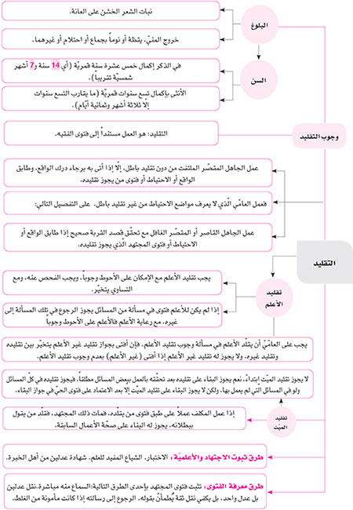

الدرس الثاني: أحكام المياه

أهداف الدرس
على المتعلّم مع نهاية هذا الدرس أن:
1- يعدّد أنواع المياه.
2- يتعرّف إلى أحكام الماء المضاف.
3- يعدِّد شروط تنجّس الماء المطلق.
4- يتعرّف إلى أحكام التخلّي.

أنواع المياه
الماء نوعان: مطلق ومضاف.
1- الماء المطلق: هو ما يصحُّ إطلاق لفظ الماء عليه من دون إضافته إلى شي‏ء، كمياه الأنهار والبحار.
2- الماء المضاف: هو المعتصر من الأجسام كماء الرمّان، أو الممتزج بغيره ممّا يُخرِجه عن صدق اسم الماء، كماء السكّر والملح.

أقسام الماء المطلق
1- الجاري (وهو النابع السائل).

2- النابع بغير جريان‏.

3- المطر.

4- البئر: وهي البئر النابعة وليست بئر الجمع.

5- الراكد (الواقف): وينقسم إلى نوعين:
أ- كُرّ، وهو ما بلغ وزنه 377،419 كلغ أو أكثر. وبحسب المساحة هو ما بلغ ثلاثة وأربعين شبراً إلّا ثمن شبر (42)، الطول ضرب العرض ضرب الارتفاع.

ب- غير كُرّ، وهو ما كان أقلّ من ذلك، ويُسمّى بالماء القليل.
حكم الماء المضاف‏
1- الماء المضاف طاهر في نفسه غير مطهّر لغيره لا من الحدث ولا من الخبث.

2- لو لاقى الماء المضاف نجساً يتنجّس جميعه إلّا إذا كان جارياً من العالي إلى السافل ولو بنحو الانحدار مع الدفع بقوّة، فإنّ النجاسة تختصّ بموضع الملاقاة.

3- إذا تنجّس الماء المضاف لا يمكن تطهيره مع بقائه مضافاً.

حكم الماء المطلق‏
1- الماء المطلق طاهر في نفسه ومطهّر لغيره من الحدث والخبث.

2- يتنجّس الماء المطلق بجميع أقسامه فيما إذا تغيّر بسبب ملاقاة النجاسة أحد أوصافه الثلاثة، وهي: اللون والطعم والرائحة.

3- المعتبر تأثّر الماء بأوصاف النجاسة لا المتنجّس، فلو تنجّس القميص بدم قليل، ثمّ وضع في ماء كُرّ ونحوه فتغيّر الماء بسبب لون القمّيص لا الدم، فلا يتنجّس الماء طالما بقي على إطلاقه.

4- الماء الجاري والراكد المتّصل بالجاري والراكد الكُرّ وماء المطر حال نزوله من السماء لا ينجس بالملاقاة إلّا بالتغيّر السابق.

5- الماء القليل غير المتَّصل بمادّة ينجس بمجرّد ملاقاة النجاسة وإن لم تتغيّر أوصافه.
6- المطلق الكثير المتنجِّس يطهر بالامتزاج بالمعتصم بعد زوال تغيّره.
7- الماء المطلق القليل المتنجِّس يطهر بالامتزاج بالماء المعتصم (كالجاري والكُرّ).

أحكام التخلّي‏
1- يجب حال التخلّي - كسائر الأحوال - ستر العورة عن الناظر المحترم (الإنسان المميِّز)، رجلاً كان أو امرأة حتّى المجنون والطفل المميّزين. ولا يجب ستر العورة بين الزوجين.
2- يحرم حال التخلّي استدبار القبلة واستقبالها بمقاديم البدن، وهي الصدر والبطن، والأحوط وجوباً ترك الاستقبال بعورته فقط.

3- لو اشتبهت القبلة بين الجهات، ولم يمكن له الفحص وتعسَّر عليه التأخير إلى أن تتّضح القبلة، ولو لم يحصل له العلم بل حصل له الظنّ فيلزم العمل به، وإن لم يحصل العلم والظنّ فيختار جهة واحدة من الجهات.

الاستنجاء
• الاستنجاء عبارة عن تطهير مخرج البول والغائط.

أحكام الاستنجاء
تطهير مخرج البول:
1- يجب غسل مخرج البول بالماء مرّة واحدة في الرجل، سواء أكان الماء قليلاً أم كثيراً، مع الخروج من مخرجه الطبيعي، والأحوط استحباباً مرّتين، أمّا في المرأة فالأحوط وجوباً الغسل مرّتين بالماء القليل، أو مرّة واحدة بالماء الكثير ونحوه.

2- لا يُجزي في غسل مخرج البول غير الماء.

تطهير مخرج الغائط:
• يتخيَّر في مخرج الغائط بين الغسل بالماء والمسح بشي‏ء مزيل للنجاسة كالحجر، والغسل أفضل، والظاهر كفاية المرّة في المسح مع النقاء كالغسل، وإن كان الأحوط استحباباً الثلاث في المسح وإن حصل النقاء بالأقلّ، وإن لم يحصل بالثلاث فيجب إلى أن يحصل النقاء.
شروط ما يمسح به:
يشترط فيما يمسح به أمور:
1- الطهارة.
2- أن لا تكون فيه رطوبة سارية.
3- يحرم الاستنجاء بالأشياء المحترمة كالخبز. ولكنّه لو فعل ذلك فحصول الطهارة محل إشكال فالأحوط وجوباً الحكم ببقاء النجاسة.

الاستبراء
1- تعريفه: الاستبراء هو أن يتحرَّى خروج ما يحتمل بقاؤه من البول في مجراه.

2- كيفيته: كيفيّة الاستبراء من البول على الأحوط الأولى:
أ- أن يمسح بقوّة ما بين المقعدة وأصل الذكر ثلاثاً.
ب- ثمّ يضع سبّابته مثلاً تحت الذكر وإبهامه فوقه ويمسح بقوّة إلى رأسه ثلاثاً.
ج- ثمّ يعصر رأسه ثلاثاً.

3- حكمه: الاستبراء غير واجب إلّا أنّ له أثراً شرعيّاً.

4- فائدته: هي الحكم بطهارة البلل الخارج بعده إذا احتمل أنه بول، ولا يجب الوضوء منه.

فإذا رأى بعد الاستبراء رطوبة مشتبهة لا يدري أنّها بول أو سائل طاهر(كالمذي والودي والوذي) فيحكم بطهارتها وعدم ناقضيّتها للوضوء، بخلاف ما لو لم يستبرئ فإنّه يحكم بنجاستها وناقضيّتها. ولا استبراء على النساء، فلو خرجت رطوبة مشتبهة عند المرأة تبني على الطهارة.

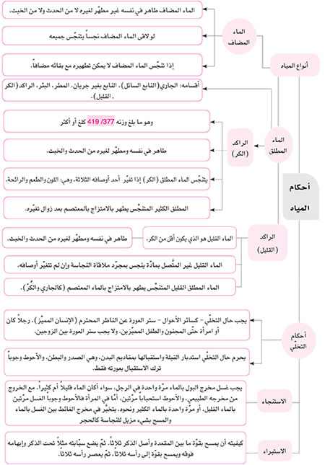

الدرس الثالث: الوضوء

أهداف الدرس
على المتعلّم مع نهاية هذا الدرس أن:
1- يتعرّف إلى كيفيّة الوضوء.
2- يعدّد واجبات الوضوء وشروطه ونواقضه.
3- يتعرّف إلى حكم الجبيرة.

واجبات الوضوء
الواجب في الوضوء غسل الوجه واليدين ومسح الرأس والقدمين.

1- الوجه:
أ- حدّ الوجه: طولاً ما بين قصاص منبت الشعر وطرف الذقن. وعرضاً ما دارت عليه الإبهام والوسطى من متناسب الأعضاء.

ب- يجب غسل شي‏ء ممّا خرج عن الحدّ المذكور كمقدّمة لتحصيل اليقين.

ج- الواجب من غسل اللّحية هو ما دخل منها في حدِّ الوجه فقط.

د- الأحوط وجوباً أن يكون الغسل من أعلى الوجه، ولا يجوز على الأحوط وجوباً الغسل منكوساً.

هـ- لا يجب غسل شي‏ء من البواطن كالعين والأنف وما لا يظهر من الشفتين بعد الانطباق.

2- اليدان‏:
أ- يجب غسل اليدين من المرفقين إلى الأصابع، ويجب غسل شي‏ء من العضدّ مقدّمة لتحصيل اليقين.
ب- لا يجب إزالة الوسخ تحت الأظفار إلّا ما كان معدوداً من الظاهر.
ج- يجب رفع المانع عن وصول الماء إلى البشرة في الوجه واليدين، وما ينجمد
على الجرح بعد الشفاء ويصير كالجلدة لا يجب رفعه، أمّا الدواء المنجمد على الجرح فيجب رفعه إذا أمكن ذلك بسهولة.

3- الرأس‏:
أ- الواجب في مسح الرأس هو مسح شي‏ء من مقدَّمه، والأحوط استحباباً عدم الاجتزاء بما دون عرض إصبع، ولا فرق في ذلك بين المسح على البشرة وعلى الشعر النابت على المقدّم إلّا إذا كان طويلاً بحيث يتجاوز بمدّه عن حدّه (حد المقدّم) ، فلا يجوز المسح على ذلك المقدار المتجاوز.

ب- يجب جفاف الممسوح على وجه لا ينتقل منه أجزاء الماء إلى الماسح.

4- القدمان‏:
أ- يجب مسح ظاهر القدمين:
طولاً: من أطراف الأصابع إلى الكعب وهو قبّة ظهر القدم، وإن كان الأحوط استحباباً المسح إلى المفصل.
عرضاً: يجزي ما يتحقّق به اسم المسح.
ب- يجب أن يكون المسح بما بقي في يده من نداوة الوضوء.
ج- لا بدّ في المسح من إمرار الماسح على الممسوح فلو عكس بأن ثبَّت يده وحرّك قدمه لم يجزِ. نعم لا تضرّ الحركة اليسيرة في الممسوح.
د- يجب جفاف محل المسح كما تقدّم.
هـ- يجوز المسح على القناع والجورب وغيرهما عند الضرورة من برد أو خوف عدوّ، ويُعتبر في المسح على الحائل كلّ ما اعتبر في مسح البشرة.

و- يجوز مسح القدمين باليد اليمنى أو باليد اليسرى.

شروط الوضوء
1- طهارة الماء: فلا يصحّ الوضوء بالماء المتنجّس حتّى في صورة الجهل.

2- إطلاق الماء: فلا يصحّ الوضوء بالماء المضاف حتّى في صورة الجهل.

3- إباحة الماء: فلا يصحّ الوضوء بالمغصوب مع العلم بالغصبيّة، أمّا مع الجهل بها أو نسيانها فيصحّ الوضوء.

4- طهارة المحلّ: المغسول والممسوح.

5- رفع الحاجب: وهو كل ما يمنع من وصول الماء كما مرّ.

6- عدم المانع من استعمال الماء: من مرض أو عطش يخاف منه على نفسه أو نفس محترمة ونحو ذلك، ممّا يجب معه التيمّم، فلو توضّأ والحال كذلك بطل.

7- المباشرة اختياراً: ومع الاضطرار جازت بل وجبت الاستنابة فيوضّئه الغير وينوي هو الوضوء، وإن كان الأحوط استحباباً نيّة الغير أيضاً.

8- الترتيب بين الأعضاء: فيقدّم الوجه على اليد اليمنى، وهي على اليسرى، وهي على مسح الرأس، وهو على مسح القدمين، ويجب تقديم مسح القدم اليمنى على اليسرى.

9- الموالاة بين الأعضاء: بمعنى أن لا يؤخّر غسل العضو المتأخّر بحيث يحصل بسببه جفاف جميع ما تقدّم. والعبرة في صحّة الوضوء بأحد أمرين، إمّا بقاء البلل حسّاً أو المتابعة عرفاً.

10- النيّة: وهي قصد الفعل ولا بدّ أن يكون بعنوان الامتثال لأمر الله تعالى أو القربة إليه، كما أنّه يُعتبر فيها الإخلاص، فلو ضمّ‏ إليها ما ينافيه (الإخلاص) بطل، وخصوصاً الرياء.

• يكفي في النيّة أنّه لو سُئل عن عمله يقول: أتوضّأ، ولا يُعتبر التلفّظ باللسان ولا الإخطار في القلب.

نواقض الوضوء وموجباته
الأحداث الناقضة للوضوء والموجبة له أمور:
1- خروج البول وما في حكمه، كالبلل المشتبه به قبل الاستبراء.
2- خروج الغائط.

• ينتقض الوضوء بخروج البول والغائط من الموضع الطبيعيّ أو من غيره كالميل والأنبوب.

3- خروج الريح من الدبر، إذا كان من المعدة أو الأمعاء، سواء أكان له صوت ورائحة أم لا.

4- النوم الغالب على حاسّتيّ السمع والبصر.

5- كلّ ما أزال العقل مثل الجنون والإغماء والسكر ونحوها.

6- الاستحاضة على تفصيل مبيّن في محلّه.

7- مسّ الميّت ينقض الوضوء، ويجب معه الغسل والوضوء.

8- الحيض والنفاس ينقضان الوضوء، ويجب معهما الغسل والوضوء.

9- الجنابة تنقض الوضوء ويجب معها الغسل فقط.

ما يحرم على غير المتوضّئ
يحرم على غير المتوضّئ أمور:
1- مسّ كتابة القرآن الكريم، ولا فرق بين آياته وكلماته، بل والحروف والمدّ والتشديد وأعاريبها.

2- مسّ أسماء الله تعالى وصفاته الخاصّة.
3- مسّ أسماء الأنبياء والأئمّة عليهم السلام على الأحوط وجوباً.

4- مسّ أسماء الملائكة على الأحوط وجوباً.

• لا فرق في حرمة المسّ بين أجزاء البدن، نعم يجوز المسّ بالشعر.

أحكام الشّكّ في الوضوء
1- لو تيقّن الحدث وشكّ في الطهارة تطهَّر.
2- لو تيقّن الطهارة وشكّ في الحدث لم يلتفت.
3- لو شكّ في أصل الوضوء بعد الفراغ من الصَّلاة بنى على صحّتها وتطهَّر للصلاة اللاحقة.
4- كثير الشّك لا عبرة بشكّه.
5- لا عبرة بالشّك في الصحّة بعد الفراغ من الوضوء.

وضوء الجبيرة
• الجبيرة: هي الألواح أو الجصّ أو الأدوات الحديثة الموضوعة على العضو المصاب بالكسر، والضمادات أو اللفائف أو الأدوية الموضوعة على الجروح، والقروح.

أحكام الجبائر:
1- من كان على بعض أعضائه جبيرة لا يمكنه نزعها فهنا صورتان:
أ- إن كانت في موضع المسح مسح عليها.
ب- إن كانت في موضع الغسل وجب إيصال الماء تحتها إن أمكن، و إلّا مسح عليها.

2- حكم المسح على الجبيرة الموضوعة على موضع الغسل هو لزوم الاستيعاب إلّا ما يتعذّر أو يتعسّر مسحه ممّا بين الخيوط، وفي مواضع المسح كمسح محلّها قدراً وكيفيّة، فيُعتبر أن يكون باليد وندواتها.

3- الجرح المكشوف الّذي لا يمكن غسله يجوز الاكتفاء بغسل ما حوله، والأحوط استحباباً مع ذلك وضع خرقة عليه والمسح عليها.
4- من كان تكليفه التيمّم وكان على أعضائه جبيرة لا يمكن رفعها مسح عليها.

5- إذا ارتفع عذر صاحب الجبيرة لا يجب عليه إعادة الصلوات الّتي صلاها، بل الظاهر جواز إتيان الصلوات الآتية بهذا الوضوء ونحوه ما لم ينتقض.

6- يجوز أن يصلّي صاحب الجبيرة أوّل الوقت مع اليأس من زوال العذر، ومع عدمه فالأحوط وجوباً التأخير.
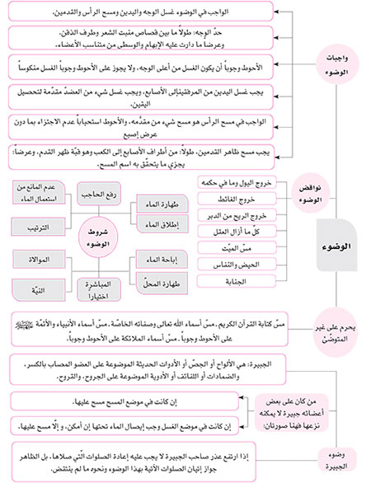

الدرس الرابع: غسل الجنابة

أهداف الدرس
على المتعلّم مع نهاية هذا الدرس أن:
1- يتعرّف إلى الجنابة وسببها.
2- يعدّد محرّمات الجنب ومكروهاته.
3- يبيّن ما يشترط في صحّة غسل الجنابة وواجبات الغسل.

سبب الجنابة
سبب الجنابة أمران:
الأوّل- خروج المنيّ:
1- المعتبر خروجه إلى الخارج. وكونه منه (من المكلف)، فلو خرج من المرأة منيّ الرجل لا يوجب جنابتها إلّا مع العلم باختلاطه بمنيّها.

2- الاستبراء من المنيّ يكون بالبول.

3- البلل الخارج بعد خروج المنيّ إن اشتبه في كونه منيّاً أو بولاً فله ثلاث صور:
الأولى: إن لم يستبرئ بالبول: يحكم بكونه منيّاً فيجب عليه الغسل فقط.

الثانية: إن استبرأ بالبول ولم يستبرئ بالخرطات: يحكم بكونه بولاً، فيجب عليه الوضوء فقط.

الثالثة: إن استبرأ بالبول ثمّ بالخرطات:
أ- فإن احتمل أنّه غير بول وغير منيّ فليس عليه شي‏ء.

ب- وإن لم يحتمل غيرهما يجب الاحتياط بالجمع بين الغسل والوضوء، هذا إذا أوقع الأمرين قبل الغسل، وأمّا لو أوقعهما بعد الغسل فيكفيه الوضوء فقط.

4- عند الشّكّ في أنّ الرطوبة الخارجة منيٌّ أم لا يرجع إلى حصول العلامات الثلاث مجتمعة، وهي:
أ- الخروج بدفق.
ب- الشهوة.
ج- فتور الجسد.

• إذا حصلت العلامات الثلاث مجتمعة فيحكم بالمنيّ. وإن لم تحصل كلّها، جاز له الحكم بالطهارة. ويكفي في المريض والمرأة حصول الشهوة.

الثاني- الجماع:
• وإن لم ينزل، ويتحقّق بغيبوبة الحشفة في القبل أو الدبر.

أحكام الجنب
1- ما يشترط في صحّته غسل الجنابة:
أ- الصَّلاة بأقسامها عدا الصَّلاة على الميّت.
ب- الطواف الواجب والمندوب.
ج- صوم شهر رمضان، وكذا قضاؤه بمعنى بطلانه إذا أصبح جنباً متعمّداً أو ناسياً للجنابة.

2- ما يحرم على الجُنُب:
أ- مسّ كتابة القرآن الكريم.

ب- مسّ أسماء الله تعالى وصفاته الخاصّة به.

ج- مسّ أسماء الأنبياء والأئمّةعليهم السلام على الأحوط وجوباً.

د- دخول المسجد الحرام ومسجد النبيّ صلى الله عليه وآله وسلم وإن كان بنحو الاجتياز.

هـ- المكث في غير المسجدين من المساجد، بل مطلق الدخول فيها إن لم يكن
مارًّا، بأن يدخل من باب ويخرج من باب آخر، أو الدخول لأجل أخذ شيء منها، فإنّه لا بأس به. ويلحق بها المشاهد المشرّفة على الأحوط وجوباً.

و- وضع شي‏ء في المساجد وإن كان من الخارج.

ز- قراءة سور العزائم الأربع، ولو بعضاً منها حتّى البسملة بقصد إحداها. وسور العزائم هي: العلق ـ النجم ـ السجدة ـ فصّلت.

واجبات الغسل‏
وهي أمور:
1- النيّة.
2- غسل ظاهر البشرة، ولا يجزي غيره، فيجب رفع المانع وإيصال الماء تحت الشعر، ولا يجب غسل باطن العينين والأنف وغيرها، نعم الأحوط وجوباً غسل ما شكّ في أنّه من الظاهر أو الباطن، كما أنّ الأحوط وجوباً غسل الشعر مطلقاً.

3- الترتيب في الغسل الترتيبيّ الّذي هو أفضل من الارتماسيّ.
4- إطلاق الماء.
5- طهارة الماء.
6- إباحة الماء.
7- المباشرة اختياراً.
8- عدم المانع من استعمال الماء لمرض ونحوه.
9- طهارة العضو الّذي يُراد غسله.
الغسل الترتيبي
1- كيفيّته:
أ- غسل تمام الرأس ومنه العنق وبعض الجسد، مقدّمة للعلم بأنّ الرقبة قد غسلت بتمامها.
ب- ثمّ غسل تمام النصف الأيمن، مُدخلاً لبعض الأيسر وبعض العنق، مقدّمة للعلم بأنّ تمام النصف الأيمن قد غسل.
ج- ثمّ غسل تمام النصف الأيسر، مُدخلاً لبعض الأيمن والعنق مقدّمة لما مرّ.

2- أحكامه:
أ- تدخل العورة في التنصيف، فيغسل نصفها الأيمن مع الأيمن ونصفها الأيسر مع الأيسر.
ب- لا ترتيب في غسل العضو، فيجوز أن تغسل الساق قبل الكتف.
ج- لا تجب الموالاة في الترتيبيّ، فيجوز أن يغسل الرأس والرقبة أوّلاً، وبعد ساعة يغسل الجانب الأيمن وهكذا.

الغسل الارتماسي
1- كيفيّته:
وهو غمس تمام البدن في الماء غمسةً واحدةً، بنحو يكون تمام البدن في الماء في آن واحد على الأحوط وجوباً، فلو خرج بعض بدنه من الماء قبل أن ينغمس البعض الآخر لا يتحقّق الارتماس.

2- أحكامه:
لو تبيّن بعد الغسل عدم وصول الماء إلى جزء من بدنه فـهنا حالات:
أ- في الغسل الارتماسي: وجبت إعادة الغسل.

ب- في الغسل الترتيبي: لا يخلو من إحدى ثلاث صور:
الأولى: أن يكون من الطرف الأيسر: فيكفي غسل ذلك الجزء فقط ولو طالت المدّة.
الثانية: أن يكون من الطرف الأيمن: فيغسل خصوص ذلك الجزء ويُعيد غسل الأيسر.
الثالثة: أن يكون من الرأس: فيغسل خصوص ذلك الجزء، ويُعيد غسل الطرفين.

أحكام الغسل
1- يُجزي غسل الجنابة عن الوضوء لكلّ ما اشترط به.

2- لا شيء من الأغسال الواجبة والمستحبّة غير غسل الجنابة يغني عن الوضوء، بل يجب الوضوء قبلها أو بعدها.

الأغسال المستحبّة وهي على أقسام:
1- أغسال زمانيّة, منها:
أ- غسل الجمعة.
ب- غسل يومي العيدين (الفطر والأضحى).
ج- غسل ليالي الأفراد من شهر رمضان (الليلة الأولى والثالثة وهكذا).
د- غسل يوم المبعث (وهو السابع والعشرون من رجب).

2- أغسال مكانيّة:
أ- غسل دخول حرم مكّة.
ب- غسل دخول المسجد الحرام.
ج- غسل دخول حرم المدينة.
د- غسل دخول المسجد النبويّ.

3- أغسال فعليّة:
أ- غسل الإحرام.
ب- غسل الطواف.
ج- غسل التوبة.

ما يكره للجُنُب
أ- الأكل والشرب.
ب- قراءة ما زاد على سبع آيات من غير العزائم.
ج- مَسّ ما عدا خطّ المصحف من الجلد وغيره، حمل المصحف.
د- النوم، وترتفع كراهته بالوضوء.
هـ- الجماع لو كان جنباً بالاحتلام.

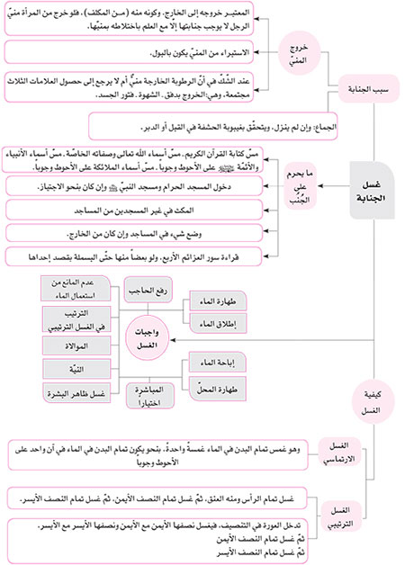
الدرس الخامس: التيمـُّم‏

أهداف الدرس
على المتعلّم مع نهاية هذا الدرس أن:
1- يتعرّف إلى مسوِّغات التيمّم.
2- يتيمّم بشكل صحيح.
3- يستذكر شروط التيمّم وأحكامه.

مسوّغات التيمّم
وهي أمور، منها:
1- عدم وجدان ما يكفيه من الماء للطهارة غُسلاً كانت أم وضوءًا. وإذا لم يكن عنده إلّا ماء واحد يكفيه للطهارة لا يجوز إراقته بعد دخول الوقت بل قبله أيضاً.
2- الخوف من الوصول إلى الماء.
3- خوف الضرر من استعمال الماء لمرض أو جرح، أو نحو ذلك على وجه لا يلحق بالجبيرة.
4- الخوف باستعماله من العطش على الحيوان المحترم.
5- الحرج والمشقّة الشديدة الّتي لا تتحمّل عادة في تحصيل الماء أو استعماله.
6- توقّف حصول الماء على دفع ما يضرّ بحاله من المال.
7- ضيق الوقت عن تحصيله أو عن استعماله.
8- وجوب استعماله في تطهير البدن أو اللباس ممّا لا يقوم غير الماء مقامه.
ما يتيمّم به:
1- يُعتبر فيما يتيمّم به أمور:
أ- أن يكون صعيداً، وهو مطلق وجه الأرض تراباً كان أو رملاً أو حجراً.
ب- أن يكون هذا الصعيد طاهراً.
ج- أن يكون مباحاً إلّا إذا أكره على المكث في الأرض المغصوبة، أو كان جاهلاً بالغصبيّة.

2- لو فقد الصعيد:
أ- فإن تمكّن من نفض الغبار وجمعه والتيمّم به وجب.
ب- وإن لم يتمكن تيمّم بغبار ثوبه ونحوه ممّا يكون على ظاهره الغبار.
ج- ومع فقد هذا الغباريتيمّم بالوحل.
د- ومع فقد كلّ ما تقدّم يكون فاقد الطهورين, والأقوى سقوط الأداء عنه, والأحوط وجوباً ثبوت القضاء.

كيفيّة التيمّم
كيفيّة التيمّم مع الاختيار هي التالي:
1- ضرب الكفّين على الأرض معاً دفعة واحدة.
2- ثمّ مسح الجبهة والجبينين بهما معاً، مستوعباً لهما من قصاص الشعر إلى طرف الأنف الأعلى وإلى الحاجبين, والأحوط وجوباً المسح على الحاجبين.
3- ثمّ مسح تمام ظاهر الكفّ اليمنى من الزند إلى أطراف الأصابع بباطن الكفّ اليسرى.
4- ثمّ مسح ظاهر الكفّ اليسرى بباطن الكفّ اليمنى كذلك.
• تكفي ضربة واحدة للوجه واليدين في بدل الوضوء والغسل، وإن كان الأفضل ضربتين، مخيّراً بين إيقاعهما متعاقبتين قبل مسح الوجه أو موزّعتين على الوجه واليدين.

شروط التيمّم‏
يُعتبر في التيمّم أمور:
1- النيّة بقصد البدليّة عمّا عليه من الوضوء أو الغسل مقارناً بها الضرب.
2- المباشرة.
3- الترتيب.
4- الموالاة.
5- المسح من الأعلى إلى الأسفل في الجبهة واليدين.
6- رفع الحاجب عن الماسح والممسوح.
7- إمرار الماسح على الممسوح، فلا يكفي جرّ الممسوح تحت الماسح، نعم لا تضرّ الحركة اليسيرة.
8- أن تكون أعضاء التيمّم طاهرة. مع الإمكان، ولو تعذّر التطهير مسح عليها.

أحكام التيمّم‏
1- لا يصحّ التيمّم على الأحوط وجوباً للفريضة قبل دخول وقتها.
2- إذا دخل وقت الفريضة وعلم بارتفاع العذر يجب الانتظار، أمّا مع احتمال بقاء العذر فيصحّ التيمّم وإن لم يتضيَّق الوقت.
3- لو تيمّم لصلاة قد دخل وقتها ولم ينتقض ولم يرتفع العذر حتّى دخل وقت صلاة أخرى جاز الإتيان بها في أوّل وقتها إلّا مع العلم بارتفاع العذر في آخره، وله أن يأتي بكلّ ما يشترط فيه الطهارة كمسّ كتابة القرآن الكريم ودخول المساجد ونحو ذلك.
4- المحدث بالأكبر غير الجنابة يتيمّم تيمّمين، أحدهما عن الغسل والآخر عن الوضوء، ويكفي في الجنابة تيمّم واحد.
5- لا يكفي تيمّم واحد عن الأسباب المتعدّدة للغسل على الأحوط وجوباً.
6- لو أحدث المجنب بالأصغر بعد تيمّمه لا يحتاج إلّا إلى الوضوء أو التيمّم بدلاً عنه‏.
7- لو وجد الماء بعد الصَّلاة لا تجب إعادتها بل تمّت وصحّت.

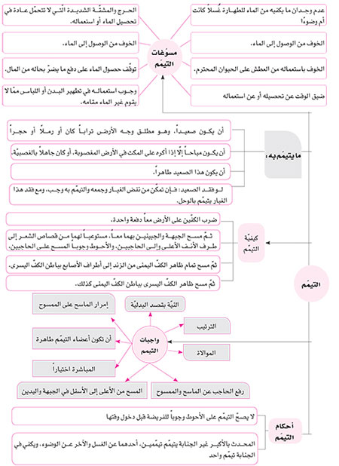

الدرس السادس: أحكام الميت

‏أهداف الدرس
على المتعلّم مع نهاية هذا الدرس أن:
1- يشرح حكم المحتضَر.
2- يشرح كيفيّة غسل الميّت وتحنيطه وتكفينه.
3- يتعرّف إلى كيفيّة الصَّلاة على الميّت ودفنه.

وجيه المحتضَر
يجب وجوباً كفائيّاً توجيه المحتضر المسلم إلى القبلة بحيث لو جلس كان وجهه إليها.

تغسيل الميّت‏
1- يجب وجوباً كفائيّاً تغسيل كلّ ميت مسلم، حتّى السقط إذا تمّ له أربعة أشهر.

2- يغسل الميّت بثلاثة أغسال هي التالية:
أوّلاً: بماء مخلوط بالسدر.
ثانياً: بماء مخلوط بالكافور.
ثالثاً: بالماء الخالص.

3- كيفيّة كلّ غسل من الأغسال الثلاثة كغسل الجنابة الترتيبيّ.

4- يُعتبر في السدر والكافور أن يكونا بمقدار يصدق معه أنّ الماء مخلوط بهما، مع بقاء الماء على إطلاقه.

5- لو فقد الماء للغسل ييمّم ثلاثة تيمّمات بدلاً من الأغسال على الترتيب، وكذا ييمّم لو خيف من تناثر جلده لو غسل كما إذا كان محروقاً.
تكفين الميّت‏
وهو واجب كفائيّ كالتغسيل، والواجب منه ثلاثة أثواب:
1- مئزر يستر ما بين السرّة والركبة.
2- قميص يصل إلى نصف الساق لا أقلّ على الأحوط وجوباً.
3- إزار يغطّي تمام البدن، فيجب أن يكون طوله زائداً على طول الجسد، وأمّا عرضه فمقدار ما يمكن أن يوضع أحد جانبيه على الآخر.

• لو تنجّس الكفن قبل الوضع في القبر وجبت إزالة النجاسة عنه.

تحنيط الميّت
1- كيفيّة التحنيط أن يمسح الكافور على مساجده السبعة (مواضع السجود). والأحوط استحباباً إضافة طرف الأنف إليها.

2- يشترط أن يكون التحنيط بعد الغسل أو التيمّم، ويجوز أن يكون قبل التكفين وبعده.

3- الواجب من الكافور في الحنوط المسمّى ممّا يصدق معه المسح.

الصَّلاة على الميّت‏
1- تجب الصَّلاة على كلِّ ميّت مسلم وجوباً كفائيّاً، ولا تجوز الصَّلاة على الكافر.

2- كيفيّة صلاة الميّت:
أ- الله أكبر+ الشهادتان.
ب- الله أكبر+ الصَّلاة على النبيّ وآله.
ج- الله أكبر+ الدعاء للمؤمنين والمؤمنات.
د- الله أكبر+ الدعاء للميّت‏
هـ- الله أكبر.

3- يجب في صلاة الميّت استقبال القبلة، والقيام، وأن يوضع الميّت أمام المصلّي مستلقياً على قفاه.
4- لا يُعتبر في الصَّلاة على الميّت الطهارة من الحدث والخبث.

5- يستحبّ في صلاة الميّت الجماعة.

دفن الميّت‏
1- يجب وجوباً كفائيّاً دفن الميّت المسلم بمواراته في حفيرة في الأرض، فلا يجزي البناء عليه بأن يوضع على سطح الأرض فيُبنى عليه.

2- يجب كون الميّت مستقبل القبلة، بأن يضجعه على جنبه الأيمن بحيث يكون وجهه مقابلاً للقبلة.

3- لا يجوز الدفن في المساجد حتّى مع عدم الإضرار وعدم المزاحمة للمصلّين.

4- لا يجوز أن يدفن الكفار وأولادهم في مقبرة المسلمين، بل لو دفنوا نبشوا ونقلوا.

5- يحرم نبش قبر المسلم إلّا مع العلم باندراسه وصيرورته رميماً وتراباً.

6- يجوز نبش قبر المسلم في موارد، منها:
أ- إذا دفن في مكان مغصوب.
ب- إذا دفن دون غسل أو كفن أو تحنيط.
ج- إذا توقّف إثبات حقّ من الحقوق على مشاهدة جسده.
د- إذا دفن في مكان يوجب هتكه كالمزبلة ومقبرة الكفار.
هـ- إذا خيف عليه من سبع أو سيل ونحو ذلك.

غسل مسّ الميّت‏
1- يجب الغسل بمسّ الميت من الإنسان بعد برد تمام جسده وقبل تمام غسله.
2- لو مسّ ميّتاً وشكّ أنّه قبل برده أو بعده لا يجب الغسل، بخلاف ما إذا شكّ في أنّه بعد الغسل أو قبله فإنّه حينئذ يجب الغسل.

3- مسّ الميّت قبل تمام برده وقبل تمام غسله ينقض الوضوء.
4- تكرار المسّ لا يوجب تكرار الغسل.
5- الشهيد كالمغسَّل، فلا يجب الغسل بمسِّ بدنه، ولا يتنجّس الملاقي لبدنه أيضاً.
6- القطعة المنفصلة من بدن الحيّ إذا كانت مشتملة على اللحم والعظم، يجب غسل المسّ بمسِّها.

مستحبات الاحتضار
يستحبّ حال الاحتضار أمور، منها:
1- تلقين المحتضر الشهادتين.
2- تلقينه الإقرار بالأئمّة الإثني عشرعليهم السلام.
3- تلقينه كلمات الفرج: "لا إله إلّا الله العليّ العظيم، لا إله إلّا الله الحليم الكريم، سبحان الله ربّ السموات السبع، وربّ الأرضين السبع، وما فيهنّ وما بينهنّ وربّ العرش العظيم".

آداب ما بعد الموت:
1- تغميض عينيه.
2- تطبيق فمه.
3- شدّ فكّيه.
4- مدّ يديه ورجليه.
5- إعلام المؤمنين بموته ليحضروا جنازته.

التشييع:
يستحبّ التشييع وثوابه جزيل، ويستحبّ حمل الجنازة على الأكتاف، والمشي خلف الجنازة أو جانبها.

سنن‏ الدفن
الجريدتان: يستحبّ وضع عودين رطبين مع الميّت، والأفضل كونهما من جريد النخل، والأحوط جعل أحدهما في الجانب الأيمن من عند الترقوة إلى ما بلغت، ملصقة بجلده، والأخرى في جانبه الأيسر، من عند الترقوة فوق القميص تحت اللفافة.

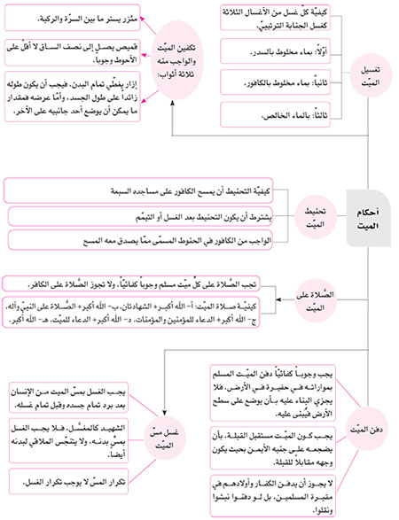

الدرس السابع: النجاسات

أهداف الدرس
على المتعلّم مع نهاية هذا الدرس أن:
1- يعدّد النجاسات وشروطها.
2- يتعرّف إلى حكم الجلد المأخوذ من مسلم أو المستورد.
3- يتعرّف إلى أحكام النجاسات.

النجاسات
النجاسات إحدى عشرة، هي:
1 - 2. البول والغائط من الحيوان الّذي تحقّق فيه وصفان:
أ- أن يكون ذا نفس سائلة.
ب- أن يكون غير مأكول اللحم ولو بالعارض كالجلّال.

3- المنيّ من الحيوان ذي النفس السائلة، حلّ أكله أو حرم.

4- الميتة من الحيوان ذي النفس السائلة.
أ- تنحصر النجاسة في الميتة بالأجزاء الّتي تحلّها الحياة، أمّا غيرها كالشعر والظفر والعاج فيحكم بطهارته إلّا إذا كانت من نجس العين كالكلب.

ب- ما يقطع من جسد الحيوان الحيّ ذي النفس السائلة ممّا تحلّه الحياة نجس، إلّا ما ينفصل من بدنه من الأجزاء الصغار كالبثور فيحكم بطهارته.

ج- ما يُؤخذ من يد المسلم وسوق المسلمين من اللحم والشحم والجلد له صورتان:
الأولى: إذا لم يعلم كونه مسبوقاً بيد الكافر فهو محكوم بالطهارة، وإن لم تُعلم تذكيته.
الثانية: إذا علم سبق يد الكافر، واحتمل أنّ المسلم الّذي أخذه من الكفّار قد تفحّص
حاله، وأحرز تذكيته فهو أيضاً محكوم بالطهارة بشرط عمل المسلم معه معاملة المذكّى على الأحوط وجوباً.

د- لو أخذ من الكافر جلداً ونحوه ولم يعلم أنّه من ذي نفس سائلة أو غيره كالسمك ونحوه فهو محكوم بالطهارة، ولكن لا تصحّ الصَّلاة فيه.

هـ- لو أخد من الكافر جلداً ولم يعلم أنّه من أجزاء الحيوان أو غيره (بأن شكّ أنّه جلد طبيعي أو صناعيّ) فهو محكوم بالطهارة، وتصحّ الصَّلاة فيه مع الجهل بتذكيته.

و- اللحم والجلد المأخوذ من الكافرين نجس ولا تصحّ الصلاة حتّى مع احتمال تذكيته.

5- الدم من الحيوان ذي النفس السائلة، بخلاف دم غيره كالسمك.
أ- الدم الموجود داخل البيضة طاهر، وإن كان الأحوط استحباباً الاجتناب عنه.
ب- الدم المتخلّف في الذبيحة المحلّلة الأكل طاهر بعد قذف ما يعتاد قذفه من الدم.
ج- الدم الخارج من بين الأسنان نجس لا يجوز بلعه، نعم لو استهلك في الريق يطهر، ويجوز بلعه، ولا يجب تطهير الفم بالمضمضة ونحوها.

6 و7- الكلب والخنزير البرّيّان فهما نجسان بجميع أجزائهما، حتّى ما لا تحلّه الحياة كالشعر والظفر.

8- المسكر المائع بالأصل، دون الجامد بالأصل كالحشيش وإن صار مائعاً.

• العصير العنبي: إذا غلى العصير العنبيّ، ولم يذهب ثلثاه؛ يحرم شربه، لكنّه لا ينجس طالما لم يصر مسكراً.
9- الفقّاع وهو شراب مخصوص متّخذ من الشعير غالباً، وهو المسمّى بـ (البيرة).

10- الكافر وهو:
أ- من انتحل غير الإسلام.

ب- أو انتحله وجحد ما يُعلم من الدين ضرورة بحيث يرجع جحوده إلى إنكار الرسالة أو تكذيب النبيّ صلى الله عليه وآله وسلم أو تنقيص شريعته المطهّرة.

ج- أو صدر منه ما يقتضي كفره من قول أو فعل.

- النواصب نجسون مطلقاً.

- الغالي إن كان غلوّه يستلزم إنكاره الربوبيّة أو التوحيد أو الرسالة فهو كافر، و إلّا فلا.

11- عَرَقُ الإبل الجلّالة.

أحكام النجاسات‏
1- يشترط في صحّة الصَّلاة والطواف طهارة البدن حتّى الشعر والظفر واللباس عدا ما استثني.

2- يشترط طهارة موضع الجبهة في حال السجود، دون المواضع الأخرى ما دامت النجاسة فيها غير سارية.

3- يجب وجوباً كفائيّاً إزالة النجاسة عن المساجد بجميع أجزائها، ويلحق بها المشاهد المشرّفة والأضرحة المقدّسة، وكلّ ما يُعلم من الشرع وجوب تعظيمه على وجه ينافيه التنجيس كالتربة الحسينيّة.

4- المتنجّس منجِّس مع قلّة الوسائط على الأحوط وجوباً. نعم لو كثرت الوسائط فلا ينجّس.
ما يُعفى عنه في الصَّلاة
1- دم الجروح والقروح في البدن واللباس حتّى تبرأ، والأحوط وجوباً إزالته أو تبديل ثوبه إذا لم يكن مشقّة في ذلك، ومن هذا الدم دم البواسير.

2- الدم في البدن واللباس إن كانت سعته أقلّ من الدرهم البغلّي، ولم يكن من دم الحيض والنفاس على الأقوى، ولا من دم الاستحاضة على الأحوط وجوباً، ولا من دم الميتة ونجس العين على الأحوط استحباباً.

أ- القدر المتيقّن من حجم الدرهم البغلّي هو سعة عقد السبابة.

ب- لو كان الدم متفرّقاً في الثياب والبدن لوحظ التقدير على فرض اجتماعه، فيدور العفو مداره.

ج- المعفوّ عنه إنّما هو الدم لا المتنجّس بالدم، نعم الموضع المتنجّس بالدم إذا أزيل الدم عنه فهو معفوٌ عنه.

3- كلّ ما لا تتمّ به الصَّلاة منفرداً كالجورب والحزام فإنه معفوٌ عنه لو كان متنجّساً، نعم لا يُعفى عمّا كان متَّخذاً من النجس كجلد الميتة.

4- ما صار من البواطن والتوابع كالخيط الّذي خاط به جلده والدم الّذي أدخله تحت جلده.

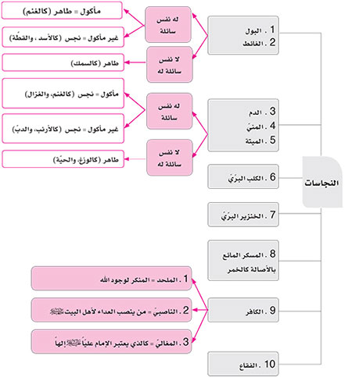

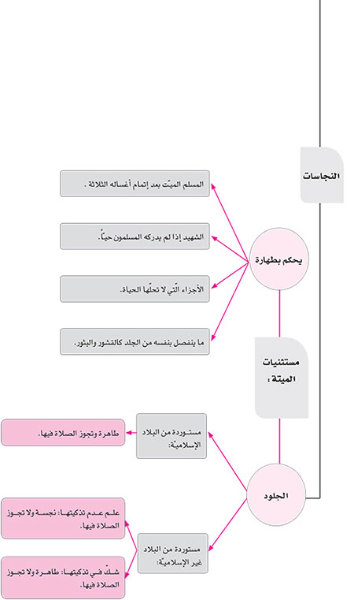
الدرس الثامن: المطهـِّرات‏

أهداف الدرس
على المتعلّم مع نهاية هذا الدرس أن:
1- يعدِّد أنواع المطهّرات.
2- يعرف كيفيّة تطهير المتنجّسات بالماء.
3- يتعرّف إلى حكم الأواني.

المطهّرات
الأول - الماء
يطهّر به كلّ متنجّس حتّى الماء، على تفصيل.

1- كيفيّة تطهير الماء:
إذا تنجّس الماء فلا يمكن تطهيره بالماء القليل، أمّا بغيره من الماء فيطهر بشرطين:
أ- ذهاب آثار النجاسة من اللون والطعم والريح.
ب- الامتزاج‏.

2- كيفيّة تطهير الآنية:
يختلف تطهير الآنية باختلاف أنواع النجاسة على التفصيل التالي:

ملاحظة | القليل | الجاري والكر | بالمطر | سبب النجاسة
بعد إزالة النجاسة, وبعد التعفير بالتراب, والأحوط وجوباً  وضع الماء مع التراب ثانياً بما لا يخرجه عن صدق التراب | 2 | 2 أحوط وجوباً | 1 | ولوغ الكلب
بعد إزالة النجاسة | 7 | 7 أحوط وجوباً | 1 | موت الجرذ وشرب الخنزير
بعد إزالة النجاسة | 3 | 1 | 1 | باقي النجاسات
3- كيفيّة تطهير سائر المتنجّسات‏:
أ- تَطهُر سائر المتنجّسات بالغسل مرّة واحدة بعد إزالة عين النجاسة، إلّا في صورة واحدة وهي: إن كانت النجاسة هي البول وكان الماء قليلاً فلا بدّ من مرّتين.

ب- الأحوط وجوباً فيما يقبل العصر اعتباره أو اعتبار ما يقوم مقامه من الفرك والدلك ونحوه.

الثاني - الأرض‏
1- تطهّر الأرض باطن القدم، وما يُوقّى به كالنعل، بالمشي عليها أو المسح بها إن تحقّقت الشروط التالية:
أ- زوال عين النجاسة إن وجدَت.
ب- أن تكون النجاسة حاصلة بسبب المشي على الأرض المتنجّسة على الأحوط وجوباً.
ج- أن تكون الأرض جافّة.
د- أن تكون الأرض طاهرة.

2- المراد بالأرض: التراب والرمل والحجر، وكذلك المفروشة بالآجرّ والجصّ، وأمّا المطليّة بالزفت والمفروشة بالخشب فلا تطهِّر.

الثالث - الشمس‏
1- تطهّر الشمس الأرض وكلّ ما لا يُنقل من الأبنية، وما اتّصل بها من الأخشاب والأبواب وغيرها ممّا يحتاج إليها في البناء المستدخلة فيه، والأقوى تطهيرها للحصر والبواري.
2- يشترط في التطهير بالشمس:
أ- زوال عين النجاسة.
ب- أن يكون المحلّ المتنجّس رطباً رطوبة تعلق باليد.
ج- أن يجفّ المحلّ المتنجّس تجفيفاً مستنداً إلى الشمس بدون واسطة.

الرابع- الاستحالة
من جسم إلى جسم آخر، فيطهر ما أحالته النار ونحوها رماداً أو دخاناً أو بخاراً، وتطهر الخمر بانقلابها خلّاً.

الخامس- الانتقال‏
هو انتقال جسم نجس إلى جسم طاهر بحيث يصير النجس جزءاً من الجسم الطاهر، فإنّه موجب لطهارة الجسم المنتقِل، كما إذا انتقل دم الإنسان النجس إلى البعوضة وصار جزءاً منها.

السادس - الإسلام‏
فإنّه مطهّر للكافر.

السابع- التبعيّة
1- الكافر إذا أسلم يتبعه ولده في الطهارة؛ أباً كان أو جدّاً أو أمّاً.
2- يتبع الميت بعد طهارته آلات تغسيله من الخرقة الموضوعة عليه، وثيابه التي غسل فيها، ويد الغاسل.
الثامن - زوال عين النجاسة
تتحقّق الطهارة بذلك في موردين:
أ- الحيوان: فيطهر منقار الدجاجة الملوّثة بالعذرة بمجرد زوال عينها وجفاف رطوبتها، وكذا بدن الدابة المجروح وفم الهرّة الملوّث بالدم ونحوه.
ب- بواطن الإنسان: كباطن الفم والأنف والأذن، فيطهر فم الإنسان إذا أكل أو شرب نجساً أو متنجّساً بمجرّد بلعه أو لفظه.

التاسع - الغَيبة
فإنّها مطهّرة للإنسان وثيابه وفرشه وأوانيه وغيرها من توابعه إلّا مع العلم ببقاء النجاسة.

حكم الأواني‏
1- يحرم استعمال أواني الذهب والفضّة في الأكل والشرب وسائر الاستعمالات.
2- المراد بالأواني ما يستعمل في الأكل والشرب والطبخ والغسل، كالقدور والكأس والفنجان ونحوه.

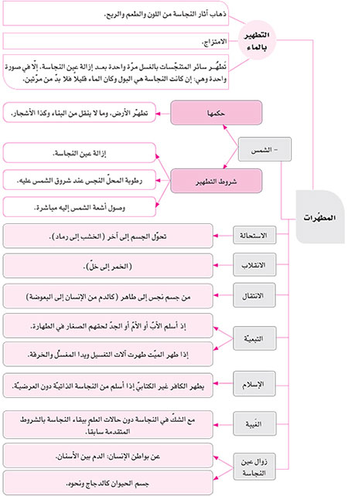
الدرس التاسع: الصلاة (1) مقدّمات الصلاة

أهداف الدرس
على المتعلّم مع نهاية هذا الدرس أن:
1- يعدّد الفرائض الواجبة.
2- يعرف أوقات الفرائض والفضيلة، والنوافل.
3- يبيّن شروط لباس المصلّي ومكانه.

الفرائض‏
الصلوات الواجبة، وهي:
1- الصلوات اليوميّة الخمس،‏ ومنها الجمعة، وقضاء الولد الأكبر عن والده.
2- صلاة الطواف الواجب‏.
3- صلاة الآيات.‏
4- الصَّلاة الّتي التزمها المكلّف على نفسه بنذر أو إجارة أو غيرهما.
5- الصَّلاة على الأموات.

أوقات الفرائض‏
1- وقت الظهرين:
من زوال الشمس إلى غروبها، وتختصّ الظهر بأوّله والعصر بآخره.

2- وقت العشاءين:
أ- من المغرب إلى نصف الليل، وتختصّ المغرب بأوّله والعشاء بآخره.
ب- الأحوط وجوباً لمن أخّرها عن نصف الليل (لاضطرار أو نسيان أو عمد) الإتيان بها إلى طلوع الفجر بقصد ما في الذمّة.

3- وقت صلاة الصبح:
ما بين طلوع الفجر الصادق إلى طلوع الشمس.
وقت الفضيلة
1- وقت الفضيلة للظهر من الزوال إلى بلوغ الظلّ الحادث من الشاخص مثله.
2- وقت الفضيلة للعصر من بلوغ الظلّ أربعة أسباع الشاخص إلى مثلين، بل لا يبعد أن يكون مبدؤها بعد مقدار أداء صلاة الظهر.
3- وقت فضيلة المغرب من المغرب إلى ذهاب الشفق، وهو الحمرة المغربيّة.
4- وقت فضيلة العشاء من ذهاب الشفق إلى ثلث الليل.
5- وقت فضيلة الصبح من أوّله إلى حدوث الحمرة المشرقيّة.

ترتيب الفرائض‏
1- لو قدّم العصر على الظهر، أو العشاء على المغرب عمداً بطل ما قدّمه.

2- لو قدّم ما ذكرناه سهواً فهنا صورتان:
أ- إن تذكّر بعد الفراغ فيحكم بصحّة ما قدَّمه، ويأتي بالأولى بعده.
ب- إن تذكّر في الأثناء فيعدل بنيّته إلى السابقة، إلّا إذا لم يبق محلّ للعدول كما إذا قدَّم العشاء، وتذكّر بعد الدخول في ركوع الرابعة فإنّ العشاء تكون باطلة، فيأتي بالمغرب ثمّ بالعشاء.

3- يجوز الإتيان بالصلوات المستحبّة، وصلاة القضاء في وقت الفريضة ما لم يتضيّق.

القبلة
1- يجب استقبال القبلة مع الإمكان في الفرائض، يوميّة كانت أو غيرها حتّى صلاة الجنائز، وفي النافلة أيضاً إذا أتى بها على الأرض حال الاستقرار، أمّا حال المشي والركوب فلا يُعتبر.

2- تحدّد القبلة بـما يلي:
أ- العلم.‏

ب- البيّنة المستندة إلى المبادئ الحسّيّة.
ج- مع تعذّر العلم والبيّنة يبذل تمام جهده ويعمل على ظنّه.

د- مع تساوي الجهات يصلّي إلى أربع جهات إن وسع الوقت، و إلّا فبقدر ما وسع.

3- من صلّى إلى جهةٍ بطريق معتبر ثمّ تبيّن خطؤه فهنا صورتان:
الأولى: إن كان منحرفاً عنها إلى ما بين اليمين واليسار (أقل من 90 درجة) صحّت صلاته.
الثانية: إن تجاوز انحرافه عمّا بينهما أعادها في الوقت دون خارجه حتّى مع الاستدبار، والأحوط استحباباً القضاء.

لباس المصلّي‏
1- يجب مع الاختيار ستر العورة في الصَّلاة وتوابعها كالركعة الاحتياطيّة، وقضاء الأجزاء المنسيّة، والأحوط وجوباً ذلك في سجدتيّ السهو.
2- عورة الرجل هي: القُبُل والدُبُر والبيضتان.
3- عورة المرأة الواجب سترها في الصَّلاة جميع بدنها ما عدا الوجه الواجب غسله في الوضوء والكفّين والقدمين، ويجب ستر شي‏ء من أطراف المستثنيات من باب المقدّمة العلميّة.

شروط لباس المصلّي:
يُعتبر في لباس المصلّي أمور، هي:
1- الطهارة، إلّا فيما لا تتمّ الصَّلاة به منفرداً كالحزام.

2- الإباحة فلا تجوز الصَّلاة في المغصوب مع العلم بالغصبيّة.
3- أن يكون مذكّى (فيما إذا كان ممّا تحلّه الحياة) من مأكول اللحم.

4- غير مأكول اللحم لا تجوز الصَّلاة في شي‏ء منه حتّى ما لا تحلّه الحياة، واستثني منه الخزّ والسنجاب.

5- أن لا يكون من الذهب للرجال، ويحرم لبسه في غير الصَّلاة أيضاً.

• لا بأس بشدّ الأسنان بالذهب في الصَّلاة.

6- أن لا يكون حريراً محضاً للرجال، ويحرم لبسه في غير الصَّلاة.

فقدان الساتر
• لو لم يكن للمصلّي ساتر ولو من الحشيش والورق:
أ- إن كان يأمن من الناظر المميِّز يصلّي عرياناً قائماً، ويستر قُبُلَهُ بيديه.
ب- إن لم يأمن منه صلّى جالساً، ويستر قُبُلَهُ بفخذيه.

• وفي الحالتين يومي للركوع والسجود، ويجعل إيماء السجود أخفض.

مكان المصلّي‏
1- يجوز الصَّلاة في كلّ مكان إلّا المغصوب.
2- في حكم المغصوب ما تعلّق به حقّ الغير، كما لو سبق شخص إلى مكان في المسجد ونحوه للصلاة مثلاً، ولم يعرض عنه على الأحوط وجوباً.
3- يجوز صلاة كلّ من الرجل والمرأة مع المحاذاة أو تقدّم المرأة، لكن على كراهيّة بالنسبة إليهما مع تقارنهما في الشروع، وبالنسبة إلى المتأخّر مع اختلافهما، لكن الأحوط استحباباً ترك ذلك. وترتفع الكراهية:
أ- بوجود حائل بينهما.
ب- بالبعد بينهما عشرة أذرع بذراع اليد.
مسجد الجبهة
1- تعتبر الطهارة في خصوص مسجد الجبهة، أمّا غيره فلا تعتبر فيه إلّا إذا تعدّت النجاسة غير المعفوّ عنها إلى الثوب أو البدن.

2- يُعتبر في مسجد الجبهة مع الاختيار كونه أرضاً، أو نباتاً من غير المأكول والملبوس، أو قرطاساً، والأفضل التربة الحسينيّة.

3- يُعتبر فيما يسجد عليه مع الاختيار كونه بحيث يمكن تمكين الجبهة عليه، فلا يجوز على الوحل غير المتماسك.

4- إن لم يكن عنده ما يصحّ السجود عليه، أو كان ولم يتمكّن من السجود عليه لعذر فحكمه:
أ- يسجد على الثوب المصنوع من القطن أو الكتّان.
ب- مع فقده يسجد على ثوبه المصنوع من غير جنسهما.
ج- مع فقده يسجد على ظهر كفّه.
د- إن لم يتمكّن فعلى المعادن.

5- لو فقد ما يصحّ السجود عليه في أثناء الصَّلاة قطعها في سعة الوقت. وفي الضيق سجد على غيره بالترتيب المتقدّم.

6- يُعتبر في المكان الّذي يصلّي فيه الفريضة أن يكون غير مضطرب، فلو حصل الاستقرار في الطائرة وشبهها صحّت صلاته مع مراعاة سائر الشروط.

الأذان والإقامة
1- يستحبّ الأذان والإقامة استحباباً أكيداً في الصلوات الخمس، أداء وقضاء، حضراً
أو سفراً، للرجال والنساء في كلّ حال حتّى قال البعض بوجوبهما.

2- يسقط الأذان والإقامة في مواضع منها:
أ- للداخل في الجماعة الّتي أذّنوا وأقاموا لها، وإن لم يسمعهما ولم يكن حاضراً حينهما.
ب- من صلّى في مسجد فيه جماعة لم تتفرّق.

النوافل
الصلوات المستحبّة، وهي كثيرة منها:
1- الرواتب اليوميّة وهي:
أ- (8) ركعات للظهر قبلها.
ب- (8) ركعات للعصر قبلها.
ج- (4) ركعات للمغرب بعدها.
د- (ركعتان) من جلوس للعشاء بعده، تسمّى بالوتيرة.
هـ- ركعتان للفجر قبل الفريضة، ووقتهما الفجر الأوّل، ويمتدّ إلى أن يبقى من طلوع الحمرة مقدار أداء الفريضة.
و- (11 ركعة) نافلة الليل: صلاة الليل (8 ركعات)، الشفع (ركعتان)، الوتر (ركعة واحدة).
وقتها: من منتصف الليل إلى الفجر الصادق، والسَحَر أفضل من غيره.
ز- تسقط في السفر الموجب للقصر ثمانية الظهر والعصر وتثبت البواقي.

2- صلاة الغفيلة، وهي:
ركعتان بين صلاة المغرب وسقوط الشفق الغربي. وكيفيّتها مذكورة في الكتب المفصّلة.
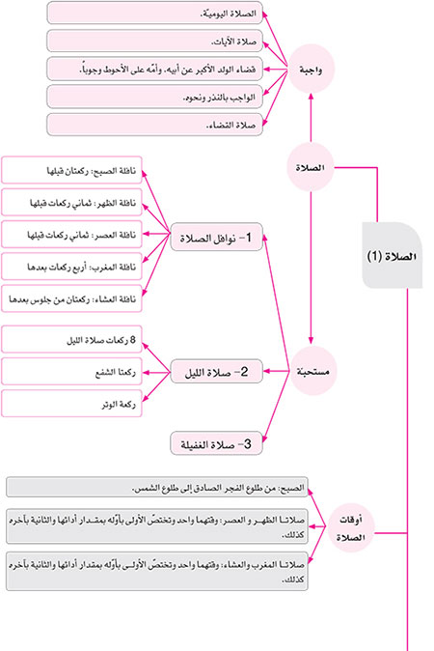
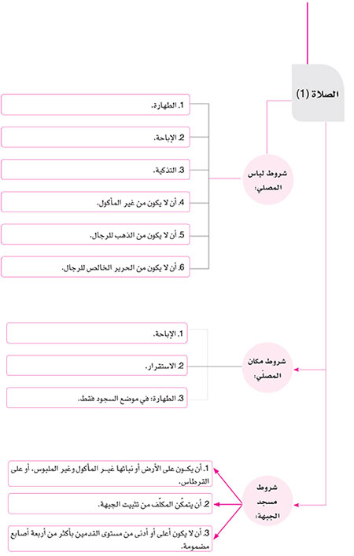
الدرس العاشر: الصلاة (2) - أفعال الصَّلاة (1)

أهداف الدرس
على المتعلّم مع نهاية هذا الدرس أن:
1- يعدّد أجزاء الصلاة ويميّز أركانها.
2- يتعرَّف إلى كيفيّة أداء النية وتكبيرة الإحرام بشكل صحيح.
3- يعرف أحكام القيام والقراءة والذكر في الفريضة والنافلة.

النيّة
1- النيّة عبارة عن قصد الفعل، ولا يجب فيها التلفّظ، لأنّها أمر قلبيّ، كما لا يجب فيها الإخطار والإحضار بالبال، بل يكفي الداعي وكون الباعث للعمل أمر المولى عزّ وجلّ.

2- يُعتبر في النيّة التقرّب إلى الله تعالى وامتثال أمره والإخلاص له، فمتى ضمّ إليها ما ينافيه بطل العمل خصوصاً الرياء.

3- يجب تعيين نوع الصَّلاة الّتي يأتي بها في القصد ولو إجمالاً، كما إذا كان في ذمّته صلاة واحدة لا يدري أنّها الظهر أو العصر فيأتي بأربع ركعات بنيّة ما اشتغلت به ذمّته.

4- لا تجب نيّة القصر والإتمام.

5- لا يجب قصد الوجوب والندب، بل يكفي قصد القربة المطلقة.

العدول في الصلاة
يجوز أو يجب العدول من صلاة إلى أخرى في موارد منها:
1- في الصلاتين المترتّبتين إذا دخل في الثانية قبل الأولى سهواً أو نسياناً فيجب العدول إذا لم يتجاوز محلّ العدول، وإلّا فصلاته باطلة.

2- إذا دخل في الحاضرة فذكر أنّ عليه قضاء، فإنّه يُستحبّ أن يعدل إليه مع بقاء المحلّ، ويرتفع الاستحباب إذا خاف فوت فضيلة ما بيده.

3- العدول من الفريضة إلى النافلة وذلك في موضعين:
أ- في ظهر يوم الجمعة لمن نسي قراءة سورة الجمعة وقرأ غيرها وبلغ النصف أو تجاوز فإنه يجوز العدول إلى النافلة وإتمامها ثمّ الإتيان بالفريضة.
ب- إذا كان متشاغلاً بالصَّلاة وأقيمت الجماعة وخاف السبق فإنّه يجوز له العدول إلى النافلة وإتمامها، ثمّ الالتحاق بالجماعة.

تكبيرة الإحرام‏
1- تكبيرة الإحرام جزء ركنيّ تبطل الصَّلاة بنقصانها أو زيادتها عمداً أو سهواً.
2- صورتها: "الله أكبر"، ولا يجزي غيرها ولا مرادفها.
3- يجب حال الإتيان بها القيام منتصباً.
4- الأحوط وجوباً ترك وصلها بما قبلها من الدعاء.
5- يستحبّ زيادة ستّ تكبيرات على التكبير، قبلها أو بعدها.
6- يستحبّ رفع اليدين عند تكبيرة الإحرام إلى الأذنين، أو إلى حيال وجهه، مبتدئاً بالتكبير بابتداء الرفع ومنتهياً بانتهائه. والأولى أن يضمّ أصابع الكفّين ويستقبل بباطنهما القبلة.

القيام‏
1- القيام جزء ركنيّ في حالتين:
أ- حال تكبيرة الإحرام.
ب- القيام الذي يسبق الركوع، وهو المعبّر عنه بالقيام المتّصل بالركوع.

2- يُعتبر في القيام أمور، منها:
أ- الاعتدال والانتصاب بحسب حال المصلّي.
ب- عدم التفريج الفاحش بين الرجلين بحيث يخرج عن صدق القيام، بل عدم التفريج غير المتعارف، وإن صدق عليه القيام.

3- إن لم يقدر على القيام أصلاً ولو مستنداً أو منحنياً أو منفرجاً أو غيره، صلّى بالترتيب التالي:
أ- من جلوس.
ب- مضطجعاً على الجانب الأيمن مستقبلاً القبلة.
ج- مضطجعاً على الجانب الأيسر مستقبلاً القبلة.
د- مستلقياً كالمحتضر.

4- لو قدر على القيام في بعض الركعات فقط وجب إلى أن يعجز، فيجلس، ثمّ إذا قدر قام وهكذا.

القراءة والذكر
1- القراءة والذكر جزء واجب غير ركنيّ، لا تبطل الصَّلاة بزيادته ونقيصته سهواً.

2- يجب في الركعة الأولى والثانية من الفرائض قراءة الحمد وسورة كاملة بعدها، وله ترك السورة في بعض الأحوال، بل قد يجب تركها كما في موارد الضرورة من قبيل ضيق الوقت ونحوه.

3- يجب تعيين السورة عند الشروع في البسملة.

4- قراءة الحمد شرط في صحّة النوافل، وأمّا السورة فلا تجب في شي‏ء منها وإن وجبت بالعارض كالنذر ونحوه، نعم النوافل الّتي وردت في كيفيّتها سورة خاصّة يُعتبر في تحقّقها تلك
السورة.

5- لا يجوز قراءة إحدى سور العزائم في الفريضة، فلو قرأها نسياناً إلى أن قرأ آية السجدة أو استمعها وهو في الصَّلاة فالواجب أن يومي إلى السجدة، والأحوط استحباباً السجود بعد الفراغ.
6- البسملة جزء من كلّ سورة فتجب قراءتها معها، عدا سورة براءة.

7- سورتا الفيل ولإيلاف قريش سورة واحدة، وكذا سورتا الضحى وألم نشرح سورة واحدة، لا بدّ من الجمع بينهما مرتّباً مع البسملة.

8- يجب الإخفات بالقراءة في صلاتي الظهر والعصر عدا البسملة.

9- يجب على الرجال الجهر بالقراءة في الصبح والركعتين الأوليين من المغرب والعشاء.

10- من جهر موضع الإخفات أو العكس من دون تعمّد صحّت صلاته.

11- مناط الإخفات والجهر ظهور جوهر الصوت وعدمه.

12- المدار في صحّة القراءة المعتبرة في الصَّلاة هو:
أ- أداء الحروف من مخارجها على نحو يعدّه أهل اللسان مؤدّياً للحرف الفلانيّ دون حرف آخر.
ب- مراعاة الحركات والسكنات الإعرابيّة والبنائيّة على وفق ما ضبطه علماء اللغة العربيّة.

13- يتخيّر المكلَّف في الركعة الثالثة والرابعة بين قراءة الفاتحة والذكر، وهو "سبحان الله والحمد لله ولا إله إلّا الله والله أكبر" ويجزي مرّة واحدة، والأحوط استحباباً التكرار ثلاثاً.

الصَّلاة في المساجد
1- تستحبّ الصَّلاة في المساجد، بل يكره عدم حضورها بغير عذر، خصوصاً لجار المسجد.
2- أفضل المساجد المسجد الحرام، ثمّ مسجد النبيّ صلى الله عليه وآله وسلم، ثمّ مسجد الكوفة والأقصى، ثمّ المسجد الجامع، ثمّ مسجد القبيلة، ثمّ مسجد السوق.
3- كذا تستحبّ الصَّلاة في مشاهد الأئمّة عليهم السلام، خصوصاً مشهد أمير المؤمنين عليه السلام وحائر أبي عبد الله الحسين عليه السلام.
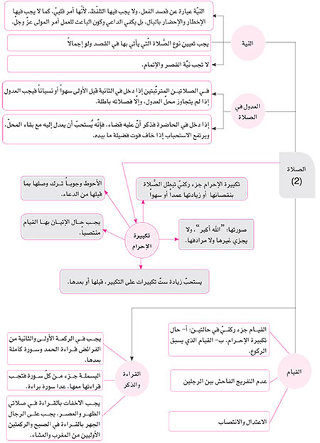

الدرس الحادي عشر: الصلاة (3) - أفعال الصَّلاة (2)

أهداف الدرس
على المتعلّم مع نهاية هذا الدرس أن:
1- يتعرّف إلى كيفيّة أداء الركوع والسجود الصحيحين.
2- يستذكر أحكام التشهّد والتسليم.
3- يراعي الترتيب والموالاة في الصلاة.

الركوع‏
1- يجب في كلّ ركعة من الفرائض اليوميّة ركوع واحد، وهو جزء ركنيّ تبطل الصَّلاة بنقصانه عمداً وسهواً، ولا بزيادته عمدًا وسهوًا إلّا في الجماعة...، وذلك للمتابعة بتفصيل يأتي في محلّه.

2- يُعتبر في الركوع أمور، منها:
أ- الانحناء بحيث تصل يده إلى ركبته، والأحوط استحباباً وصول الراحة إليها.
ب- أن يكون الانحناء بقصد الركوع، فلو انحنى بقصد وضع شي‏ء على الأرض، فلا يكفي في اعتباره ركوعاً، بل لا بدّ من القيام ثمّ الانحناء له.

3- لو نسي الركوع فهوى إلى السجود فهنا ثلاث صور:
أ- أن يتذكّر قبل وضع جبهته على الأرض فحكمه أن يرجع إلى القيام ثمّ يركع، ولا يكفي أن يقوم منحنياً إلى حدّ الركوع.

ب- أن يتذكّر بعد الدخول في السجدة الأولى أو بعد رفع الرأس منها، فحكمه العود إلى الركوع كما مرّ وإتمام الصَّلاة، ثمّ إعادتها على الأحوط وجوباً.

ج- أن يتذكّر بعد الدخول في السجدة الثانية أو بعد الفراغ منها، فهنا تبطل صلاته، وتجب إعادتها.
4- يجب الذكر في الركوع، ويجوز أن يأتي بالتسبيحة الكبرى (سبحان ربّي العظيم وبحمده) مرّة واحدة، لكن إن اختار ذِكْراً صغيراً كـ (سبحان الله) فالأحوط وجوباً أن يأتي به ثلاث مرّات.

5- تجب الطمأنينة حال الذكر الواجب، فإن تركها عمداً بطلت صلاته، بخلافه سهواً، وإن كان الأحوط استحباباً مع السهو الاستئناف أيضاً.

السجود
1- يجب في كلّ ركعة سجدتان، وهما معاً ركن تبطل الصَّلاة بزيادتهما معاً في الركعة الواحدة أو نقصانهما عمداً أو سهواً، أمّا لو أخلَّ‏ بسجدة واحدة زيادة أو نقصاناً سهواً فلا بطلان.

2- لا بدّ في السجود من الانحناء، ووضع المساجد السبعة على الأرض، على وجه يتحقّق به مسمّى السجود، من دون اشتراط لحجم ما يضع جبهته عليه، فيكفي بمقدار رأس الأنملة، إلّا أنّ الأحوط استحباباً أن يكون موضع السجود بمقدار درهم.

3- المراد من الجبهة هنا:
• طولاً: ما بين قصاص الشعر وطرف الأنف الأعلى والحاجبين.
• عرضاً: ما بين الجبينين.

4- الأحوط وجوباً الاعتماد على الأعضاء السبعة، فلا يجزي مجرد المماسّة.

5- يجب الذكر والطمأنينة في السجود كما مرّ في الركوع، إلّا أنّ التسبيحة الكبرى هنا هي: (سبحان ربّي الأعلى وبحمده).

6- يجب في السجود وضع الجبهة على ما يصحّ السجود عليه على ما مرّ في مكان المصلّي.
7- يجب رفع الرأس من السجدة الأولى والجلوس بعدها مطمئنّاً معتدلاً.

8- لا يجوز ارتفاع الجبهة عن موقف المصلّي ولا العكس أكثر من أربعة أصابع متعارفة مضمومة.

9- لو وضع جبهته من غير عمد على الممنوع من السجود عليه جرّها عنه إلى ما يجوز السجود عليه، وليس له رفعها عنه، ولو لم يمكن إلّا الرفع المستلزم لزيادة السجود فالأحوط وجوباً إتمام الصَّلاة ثمّ إعادتها.

10- لو ارتفعت جبهته عن الأرض قهراً وعادت إليها قهراً تحسب سجدة واحدة.

11- الأحوط وجوباً عدم ترك جلسة الاستراحة، وهي الجلوس مطمئنّاً بعد رفع الرأس من السجدة الثانية قبل أن يقوم.

12- من عجز عن السجود، له عدّة حالات:
أ- إن أمكنه تحصيل بعض المراتب الميسورة من السجود فيجب تحصيله.
ب- إن لم يتمكّن من الانحناء أصلاً أومأ إليه برأسه.
ج- إن لم يتمكّن فبالعينين.
د- الأحوط وجوباً رفع ما يسجد عليه مع ذلك إذا تمكّن من وضع الجبهة عليه.

التشهّد
1- التشهّد جزء واجب غير ركنيّ.

2- يجب التشهّد في:
أ- الصَّلاة الثنائيّة مرّة واحدة بعد رفع الرأس من السجدة الأخيرة.
ب- الصَّلاة الثلاثيّة والرباعيّة مرّتين:
الأولى: بعد رفع الرأس من السجدة الأخيرة في الركعة الثانية.
الثانية: بعد رفع الرأس منها في الركعة الأخيرة.

3- الواجب في التشهّد أن يقول: "أشهد أن لا إله إلّا الله وحده لا شريك له، وأشهد أنّ محمّداً عبده ورسوله، اللّهم صلِّ على محمّد وآل محمّد".

4- يجب في التشهّد اللفظ الصحيح الموافق للقواعد العربيّة، ومن عجز عنه وجب عليه تعلّمه.

5- يجب في التشهّد الجلوس مطمئنّاً.

التسليم‏
1- التسليم جزء واجب في الصَّلاة، وله صيغتان:
أ- "السلام علينا وعلى عباد الله الصالحين".
ب- "السلام عليكم" ويستحبّ أن يضيف عليه "ورحمة الله وبركاته".

2- يستحب أن يقول قبل التشهد: "السلام عليك أيّها النبيّ ورحمة الله وبركاته".

3- إذا أتى المكلَّف بالصيغة الأولى من التسليم فيستحبّ له الإتيان بالصيغة الثانية.

الترتيب‏
يجب التّرتيب في أفعال الصَّلاة، فيجب تقديم تكبيرة الإحرام على القراءة، والفاتحة على السورة، وهي على الركوع، وهو على السجود وهكذا.

1- لو قدّم ركناً على ركن بطلت الصَّلاة، سواءً أكان عمداً أم سهواً.
2- لو قدّم ركناً على غير ركن عمداً بطلت الصَّلاة.
3- لو قدّم غير ركن على غير ركن عمداً بطلت الصَّلاة.
4- لو قدّم ركناً على ما ليس بركن سهواً فلا بأس.
5- لو قدّم غير ركن على ركن سهواً فلا بأس.

الموالاة
1- تجب الموالاة في أفعال الصَّلاة بمعنى عدم الفصل بين أفعالها على وجه تنمحي صورتها، بحيث يصحّ سلب اسم الصَّلاة عنها، فلو ترك الموالاة بهذا المعنى عمداً أو سهواً بطلت الصَّلاة.

2- الموالاة بمعنى المتابعة العرفيّة واجبة على الأحوط وجوباً، لكن لا تبطل الصَّلاة بتركها سهواً.

3- كما تجب الموالاة في أفعال الصَّلاة كذلك تجب في القراءة والتكبير والذكر والتسبيح.

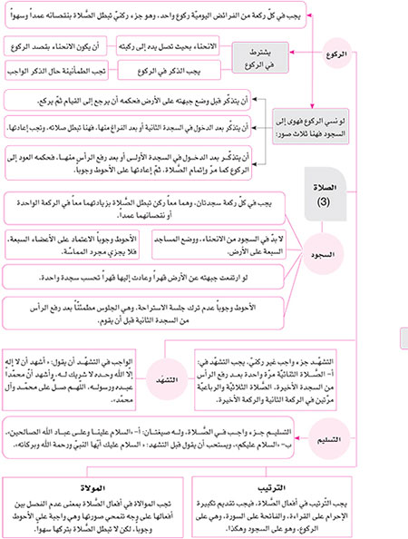

الدرس الثاني عشر: الصلاة (4) - مبطلات الصَّلاة - أحكام الخلل

أهداف الدرس
على المتعلّم مع نهاية هذا الدرس أن:
1- يعدّد مبطلات الصَّلاة.
2- يبيّن أحكام الخلل في الصَّلاة.
3- يتعرّف إلى أحكام الشّكّ في أصل الصَّلاة في أفعالها.

مبطلات الصَّلاة
وهي أمور:
1- الحدث الأصغر والأكبر، فهو مبطل لها أينما وقع ولو عند الميم من التسليم عمداً أو سهواً.

2- التكفير، وهو وضع إحدى اليدين على الأخرى عمداً، ولا بأس به تقيّة.

3- الالتفات بكلّ البدن إلى الخلف أو اليمين أو الشمال، بل وما بينهما على وجه يخرج عن الاستقبال، فإنّ تعمّد ذلك مبطل للصلاة.

4- تعمّد الكلام ولو بحرفين مهملين (مثل: نر):
أ- إذا تلفّظ بحرف واحد موضوع لمعنى لا بقصد الحكاية لا تبطل الصَّلاة.
ب- يجب ردّ السلام في أثناء الصَّلاة، ولو تركه أثم وصحّت صلاته.
ج- إذا كان المسلِّم بعيداً لا يسمع الجواب لا يجب جوابه، فلا يجوز ردّه في الصَّلاة.

5- القهقهة ولو اضطراراً، نعم لا بأس بالسهويّة، كما لا بأس بالتبسّم ولو عمداً.

6- تعمّد البكاء المشتمل على الصوت لفوات أمر دنيويّ‏.
أ- يجوز البكاء في الصَّلاة لأمر أخرويّ أو طلب أمر دنيويّ من الله تعالى.
ب- من غلب عليه البكاء المبطل قهراً يجب عليه إعادة الصَّلاة.

7- كلّ فعل ماحٍ لصورة الصَّلاة على وجه يصحّ سلب اسم الصَّلاة عنها فإنّه مبطل لها عمداً أو سهواً.

8- الأكل والشرب وإن كانا قليلين على الأحوط وجوباً.
9- تعمّد قول آمين بعد إتمام الفاتحة، ولا بأس به سهواً أو اضطراراً.

10- الشّكّ في عدد ركعات غير الرباعيّة من الفرائض، والأوليين منها على ما يأتي إن شاء الله تعالى.

11- زيادة جزء أو نقصانه إن كان ركناً مطلقاً، وفي غيره عمداً.

قطع الصلاة:
1- لا يجوز قطع الفريضة اختياراً.

2- يجوز قطع النافلة اختياراً، إلّا أنّ الأحوط استحباباً عدم القطع.

الخلل الواقع في الصَّلاة
1- من أخلَّ بالطهارة من الحدث بطلت صلاته، سواء أكان مع العمد أو السهو، ومع العلم أو الجهل.

2- من أخلَّ بشي‏ء من واجبات صلاته عمداً بطلت، وكذا إن زاد فيها جزءاً متعمّداً بعنوان أنّه من الصَّلاة أو جزؤها.

3- من نقَّص شيئاً من واجبات صلاته سهواً فله صورتان:
أ- أن يذكره في محلّه قبل أن يتجاوزه فحكمه وجوب التدارك.

ب- أن يذكره بعد تجاوز محلّه فهنا حالتان:
الأولى: أن يكون ركناً فصلاته باطلة.
الثانية: أن لا يكون ركناً فصلاته صحيحة، لكن عليه الإتيان بسجدتيّ السهو على تفصيل يأتي. ويجب قضاء هذا المنسي إن كان تشهّداً أو إحدى السجدتين.

4- من نسي التسليم:
أ- فإن ذكره بعد فعل ما يُبْطل الصَّلاة عمداً وسهواً فصلاته صحيحة.
ب- وإن ذكره قبل حصول هذا الفعل أتى به وصحّت صلاته.
أحكام الشّك‏ّ في الصَّلاة
أولاّ- الشّكّ في إتيان الصَّلاة
1- من شكّ في أصل الصَّلاة فلم يدرِ أنّه صلّى أم لا؟ فهنا صورتان:
أ- إن كان حدوث الشّكّ بعد مضيّ الوقت لم يلتفت وبنى على الإتيان بها.
ب- إن كان قبل مضيّه أتى بها.

2- الظنّ بالإتيان وعدمه هنا بحكم الشّك.

3- كثير الشّك يجري عليه الحكم السابق، أمّا الوسواسيّ فإنّه لا يعتني بشكّه وإن كان في الوقت.

ثانياً - الشّكّ في إتيان أفعال الصَّلاة
1- من شكّ في إتيان شي‏ء من أفعال صلاته فله صورتان:
أ- إن كان الشّكّ قبل الدخول في غيره ممّا هو مترتّب عليه وجب الإتيان به، كما إذا شكّ في تكبيرة الإحرام قبل أن يدخل في القراءة حتّى الاستعاذة.
ب- إن كان الشّكّ بعد الدخول في غيره ممّا هو مترتّب عليه ولو مستحبّاً لم يلتفت وبنى على الإتيان به.

2- من شكّ في التسليم لم يلتفت إن كان قد دخل فيما هو مرتّب على الفراغ من التعقيب ونحوه.

ثالثاً- الشّك في صحّة أفعال الصَّلاة
من فعل شيئاً وشكّ في صحّته أو فساده لم يلتفت وإن كان في المحلّ، وإن كان الأحوط استحباباً الإعادة بقصد القربة.
رابعاً - الشّكّ في عدد ركعات الفريضة
1- لا يعتنى بالشّكّ بالركعات فيما إذا زال بعد حصوله.

2- إذا استقرّ الشّكّ بعدد الركعات فإنّه مبطل للصلاة في موارد هي:
أ- الصَّلاة الثنائيّة.
ب- الصَّلاة الثلاثيّة.
ج- الركعتان الأوليان في الرباعيّة.
د- الشكّ بين الثانية وغيرها قبل إكمال السجدتين.

3- الشّكّ في عدد الركعات غير مبطل في الصور التالية:
أ- الشّك بين الاثنتين والثلاث:
محلّ الشّكّ: بعد إكمال السجدتين‏ (أي بعد رفع الرأس من السجدة الثانية).
العلاج: يبني على الثالثة ويأتي بالرابعة، وبعد إتمام صلاته يحتاط بركعة من قيام أو ركعتين من جلوس.

ب- الشّكّ بين الثالثة والرابعة:
محلّ الشّك: في أيّ محلّ كان.‏
العلاج: يبني على الرابعة، وبعد إتمام صلاته يحتاط بركعة من قيام أو ركعتين من جلوس.

ج- الشّكّ بين الثانية والرابعة:
محلّ الشّك: بعد إكمال السجدتين.‏
العلاج: يبني على الرابعة، ويتمّ صلاته، ثمّ يحتاط بركعتين من قيام.

د- الشّكّ بين الثانية والثالثة والرابعة:
محلّ الشّك: بعد إكمال السجدتين‏.
العلاج: يبني على الرابعة، ويتمّ صلاته، ثمّ يحتاط بركعتين من قيام أوّلاً، ثمّ ركعتين من جلوس.

هـ- الشّكّ بين الرابعة والخامسة:
محلّ الشّكّ: بعد رفع الرأس من السجدة الأخيرة.
العلاج: يبني على الرابعة، ويتشهّد ويسلّم، ثمّ يسجد سجدتيّ السهو.

و- الشّكّ بين الرابعة والخامسة:
محلّ الشّك: حال القيام.
العلاج: يهدم القيام، ويبني على الرابعة، فيتشهّد ويسلّم، ثمّ يصلّي ركعتين احتياطاً جالساً أو ركعة قائماً.

ز- الشّكّ بين الثالثة والخامسة.
محلّ الشّك: حال القيام.
العلاج: كالصورة الثالثة.

ح- الشّكّ بين الثالثة والرابعة والخامسة.
محلّ الشّك: حال القيام.
العلاج: كالصورة الرابعة.

ط- الشّكّ بين الخامسة والسادسة.
محلّ الشّك: حال القيام.
العلاج: كالصورة الخامسة مع هدم القيام.

• الأحوط استحباباً في الصور الخمس الأخيرة إعادة الصَّلاة بعد إتمامها بما تقدّم.

4- لا يجوز في الشّكوك الصحيحة قطع الصَّلاة واستئنافها، بل يجب العمل على وظيفة الشاكّ.
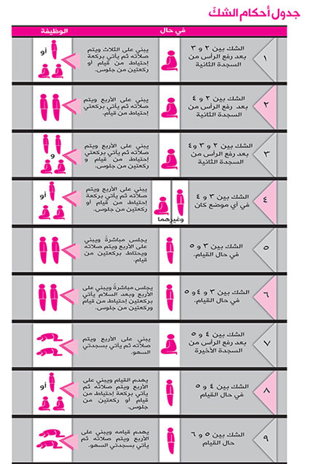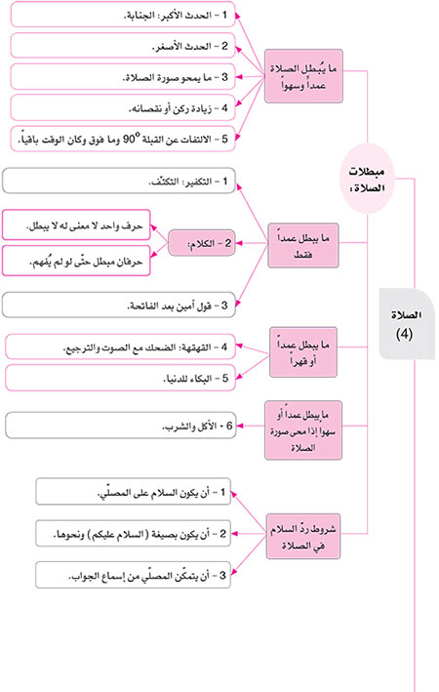

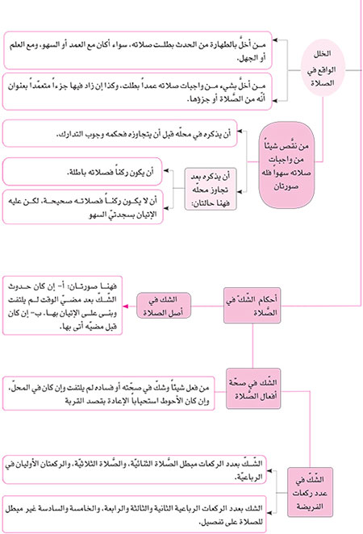
الدرس الثالث عشر: الصلاة (5) - الشّكوك الّتي لا يعتنى بها - صلاة الاحتياط

أهداف الدرس
على المتعلّم مع نهاية هذا الدرس أن:
1- يشرح كيفيّة ركعة الاحتياط.
2- يبيّن حكم الأجزاء المنسيّة.
3- يشرح كيفيّة سجود السهو.

الشّكوك الّتي لا يُعتنى بها
وهي في مواضع، منها:
1- الشّكّ بعد تجاوز المحلّ.
2- الشّكّ بعد خروج الوقت.
3- الشّكّ في صحّة الصَّلاة بعد الفراغ منها.
4- شكّ كثير الشّكّ، والمرجع في صدقه العرف، ويتحقّق فيما إذا لم يخلُ منه ثلاث صلوات متوالية.
5- شكّ كلّ من الإمام والمأموم في الركعات مع حفظ الآخر، فيرجع الشاكّ منهما إلى الآخر، وهذا الحكم يجري عند الشّكّ في الأفعال أيضاً.
6- الشّكّ في عدد ركعات النوافل، فيتخيّر بين البناء على الأقلّ أو الأكثر، والأوّل أفضل. وإذا كان الأكثر مفسداً للصلاة فإنّه يبني على الأقلّ.

الظنّ‏
1- الظنّ في عدد الركعات كاليقين مطلقاً حتّى في الثنائيّة والثلاثيّة والركعتين الأوليين من الرباعيّة.
2- لا بدّ في الظنّ في الأفعال من الاحتياط.

مثاله: لو ظنّ بالإتيان بالقراءة وهو في المحلّ، فلو كان شاكًّا في الإتيان فحكمه وجوب الإتيان. ولو كان قاطعاً بالإتيان فحكمه عدم وجوب الإتيان، بل عدم جوازه بنيّة الوجوب، وعليه فهنا لا بدّ من الاحتياط بالإتيان بالقراءة بنيّة القربة المطلقة بدون قصد الجزئيّة.
ركعات الاحتياط
أحكامها:
ركعات الاحتياط واجبة، ومن أحكامها:
1- لا يجوز تركها وإعادة الصَّلاة من الأصل.
2- تجب المبادرة إليها بعد الفراغ من الصَّلاة.
3- لا يجوز الفصل بينها وبين الصَّلاة بالمنافي، فإن فعل ذلك فالأحوط وجوباً الإتيان بها وإعادة الصَّلاة.
4- لو بان الاستغناء عنها قبل الشروع فيها لا يجب الإتيان بها.

كيفيّة أدائها:
1- النيّة.
2- تكبيرة الإحرام.‏
3- قراءة الفاتحة إخفاتاً حتّى البسملة على الأحوط وجوباً ولا يجب سورة بعدها، كما أنّه لا قنوت هنا وإن كانت ركعتين.
4- الركوع وذكره.
5- السجدتان وذكرهما، مع الجلسة الفاصلة بينهما.
6- التشهّد.
7- التسليم.

الأجزاء المنسيّة
1- لا يجب قضاء الأجزاء المنسيّة إلّا جزأين:
أ- السجود.
ب- التشهّد على الأحوط وجوباً.

2- لا يجب قضاء أبعاض التشهّد حتّى الصَّلاة على النبيّ وآله.
3- لا يجب التسليم في التشهّد القضائيّ، نعم لو كان المنسيّ التشهّد الأخير فالأحوط وجوباً إتيان التشهّد بقصد القربة المطلقة (من غير نيّة الأداء والقضاء) مع الإتيان بالتسليم بعده.

سجود السهو
1- يجب الإتيان بسجدتيّ السهو عند تحقّق الأمور التالية:
أ- الكلام ساهياً ولو لظنّ الخروج من الصَّلاة.
ب- نسيان السجدة الواحدة إن فات محلّ تداركها.
ج- التسليم في غير محلّه على الأحوط وجوباً.
د- نسيان التشهّد مع فوت محلّ تداركه على الأحوط وجوباً.
هـ- الشّك بين الأربع والخمس بعد رفع الرأس من السجدة الثانية.
و- الشكّ بين الخمس والستّ أثناء القيام.

2- لا يجب سجدتا السهو لغير ما ذكر، وإن كان الأحوط استحباباً الإتيان بهما لكلّ زيادة ونقيصة في الصَّلاة لم يذكرها في محلّها.

3- تجب المبادرة إلى سجود السهو بعد الصَّلاة، ولو أخَّر صحّت صلاته إلّا أنّه عصى ويبقى وجوب المبادرة.

4- الواجب في سجدتيّ السهو ما يتوقّف عليه صدق السجود، والأحوط استحباباً فيه الذكر المخصوص، فيقول في كلّ من السجدتين: "باسم الله وبالله السلام عليك أيّها النبيّ ورحمة الله وبركاته".

5- يجب بعد السجدة الأخيرة التشهّد والتسليم.

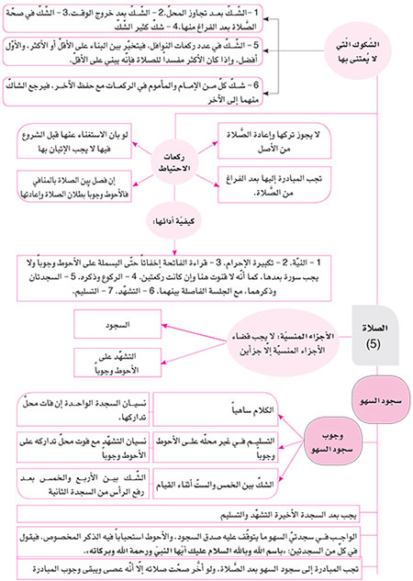
الدرس الرابع عشر: الصلاة (6) - صلاة الآيات - صلاة القضاء

أهداف الدرس
على المتعلّم مع نهاية هذا الدرس أن:
1- يتعرّف موجبات صلاة الآيات.
2- يشرح كيفية أداء صلاة الآيات.
3- يبيّن أحكام صلاة القضاء.
4- يتعرّف إلى حكم قضاء الولد الأكبر عن أبيه.

صلاة الآيات‏
سببها
1- كسوف الشمس ولو بعضها.
2- خسوف القمر ولو بعضه.
3- الزلزلة.
4- كلّ آية مخوفة عند غالب الناس، سماوية كانت (كالريح السوداء) أو أرضية على الأحوط وجوباً (كالخسف في الأرض).

وقتها
1- وقت أداء صلاة الكسوفين: من حين الشروع في الانكساف إلى الشروع في الانجلاء.

2- والأحوط وجوباً المبادرة إليها قبل الأخذ في الانجلاء، ولو تأخّر عنه أتى بها لا بنيّة الأداء والقضاء، بل بنيّة القربة المطلقة.

3- وقت أداء الزلزلة حال الآية، فإن عصى فبعدها طول العمر، والكلّ أداء.

على من تجب‏؟
1- يختصّ الوجوب بمن في بلد الآية، وما يلحق به بحيث يعدّ معه كالبلد الواحد.

2- من علم بالكسوف وترك صلاة الآيات ولو نسياناً وجب عليه قضاؤها.
3- من لم يعلم بالكسوف لا يجب عليه قضاء صلاة الآيات بشرطين:
أ- أن يستمرّ عدم علمه به إلى تمام الانجلاء.
ب- أن لا يحترق تمام القرص و إلّا وجب القضاء.

كيفيّة صلاة الآيات‏
1- صلاة الآيات ركعتان في كلّ ركعة خمسة ركوعات.
2- يجوز أن تُصلّى بعدّة كيفيّات نعرض منها اثنتين إحداهما طويلة والأخرى قصيرة.

أولاً - الكيفيّة الطويلة
ينوي ويكبّر تكبيرة الإحرام، ثمّ يقرأ الفاتحة وسورة، ثمّ يركع، ثمّ يرفع رأسه، ثمّ يقرأ الفاتحة وسورة، ثمّ يركع، ثمّ يرفع رأسه ويقرأ الفاتحة وسورة وهكذا حتّى يتمّ خمسة ركوعات على هذا الترتيب، ثمّ يسجد سجدتين بعد رفع رأسه من الركوع الخامس، ثمّ يقوم ويفعل ثانياً كما فعل أوّلاً ثمّ يتشهّد ويسلّم.

ثانياً - الكيفيّة القصيرة
نفس الكيفيّة السابقة إلّا أنّه يقرأ بعد تكبيرة الإحرام الفاتحة، ثمّ يقرأ بعدها آية من سورة أو أقل أو أكثر، ثمّ يركع ثمّ يرفع رأسه ويقرأ بعضاً آخر من تلك السورة متّصلاً بما قرأه منها أوّلاً، وهكذا إلى الركوع الخامس حتّى يتمّ السورة، وبعد الركوع الخامس يقوم، ثمّ يسجد سجدتين، ثمّ يقوم إلى الركعة الثانية ويصنع كما صنع في الأولى ثمّ يتشهد ويسلِّم.

صلاة القضاء
يجب قضاء الصلوات اليوميّة الّتي فاتت في أوقاتها (عدا الجمعة) عمداً كان أو سهواً أو جهلاً أو لأجل النوم المستوعب للوقت وكذا ما وقع منها باطلاً، وغير ذلك.
من لا يجب عليه القضاء
لا يجب القضاء على:
1- الصبيّ، فلا يقضي ما تركه زمن صباه وكذا المجنون.
2- المغمى عليه كلّ وقت الصلاة، إذا لم يكن الإغماء بفعله، و إلّا فالأحوط وجوباً القضاء.
3- الكافر الأصليّ حال كفره، دون المرتدّ.
4- الحائض والنفساء مع استيعاب الوقت.
5- فاقد الطهورين (الماء والتراب) يجب عليه القضاء، ويسقط عنه الأداء، لكن الأحوط استحباباً الأداء أيضاً."

قضاء النوافل‏
يستحبّ قضاء النوافل الرواتب، ومن عجز عن قضائها استحبّ له التصدّق بما يقدر، وأدنى ذلك التصدّق عن كلّ ركعتين بمدّ (ثلاثة أرباع كلغ)، وإن لم يتمكّن فعن كلّ أربع ركعات بمدّ، وإن لم يتمكّن فمدّ لصلاة الليل ومدّ لصلاة النهار.

قضاء الفوائت المتعدّدة
1- لا يجب الترتيب في قضاء الفوائت إذا تعدّدت إلّا إذا كان الترتيب معتبراً في أدائها شرعاً كالظهرين والعشاءين من يوم واحد.
2- إذا علم بفوات صلاة معيّنة كالصبح مثلاً مرّات لم يعلم عددها يجوز الاكتفاء بالقدر المعلوم، لكنّ الأحوط استحباباً التكرار حتّى يغلب على ظنّه الفراغ، وكذلك الحال فيما إذا فاتت منه صلوات أيّام لا يعلم عددها.

وقت القضاء
لا يجب الفور في القضاء، بل هو موسّع ما دام العمر لو لم ينجرّ إلى المسامحة في أداء التكليف والتهاون به.

قضاء الولد الأكبر
1- يجب على الوليّ وهو الولد الذكر الأكبر قضاء ما فات عن والده المتوفّى من الصَّلاة، سواء أكان تركها لعمد أو غيره، بل الأحوط استحباباً قضاء ما تركه طغياناً على المولى، كما أنّه يجب قضاء ما أتى به فاسداً.
2- لا يُعتبر في الوليّ أن يكون بالغاً عاقلاً عند الموت، فيجب على الصبي إذا بلغ وعلى المجنون إذا عقل.
3- إذا مات الولد الأكبر بعد والده لا يجب على من دونه في السنّ من أخوته. وإذا مات الولد الأكبر قبل الأب، فإنّه يجب على الذكر الأكبر الحيّ القضاء عن والده بعد موته.
4- لا يجب على الوليّ المباشرة، بل يجوز له أن يستأجر، والأجير ينوي النيابة عن الميّت لا عن الوليّ.
5- المصلّي عن غيره يراعي تكليف نفسه باجتهاد أو تقليد.

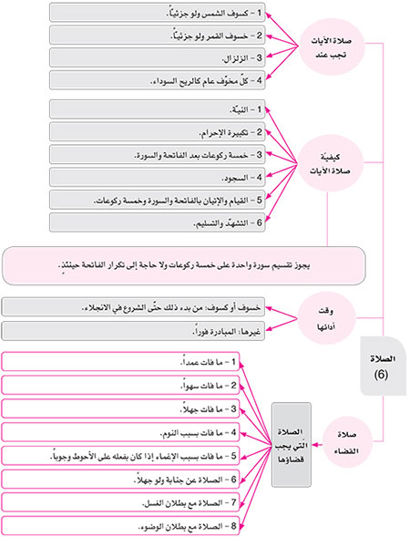

الدرس الخامس عشر: الصلاة (7) - صلاة المسافر (1)

أهداف الدرس
على المتعلّم مع نهاية هذا الدرس أن:
1- يفهم معنى التَّقصير ومورد وجوبه.
2- يعدّد شروط التَّقصير.
3- يعرف أحكام تحقّق المسافة الشرعية في السفر وشروطها.

صلاة المسافر
يجب القصر على المسافر في الصلوات الرباعيّة مع اجتماع الشروط الآتية، أمّا الصبح والمغرب فلا قصر فيهما.

شروط التقصير للمسافر
1- المسافة: وهي ثمانية فراسخ أي 45 كيلومتراً تقريباً، وهي إمّا امتداديّة، أو ملفّقة بشرط عدم كون الذهاب أقلّ من أربعة فراسخ.

مبدأ حساب المسافة:
أ- في غير البلدان الكبيرة: سور البلد، وفيما لا سور له آخر البيوت.
ب- في المدن الكبيرة: آخر المحلّة إذا كان منفصل المحالّ بحيث تكون المحلّات كالقرى المتقاربة، أمّا إذا كان متّصل المحالّ فمن المنزل.

ثبوت المسافة:
أ- تثبت المسافة بـأمرين:
الأول: العلم.

الثاني: البيّنة (شهادة عدلين).
ب- إذا شهد العدل الواحد فالأحوط وجوباً الجمع بين القصر والتمام.

ج- يجب الفحص عن المسافة (بسؤالٍ ونحوه على الأحوط وجوباً ما لم يستلزم الحرج) لو شكّ في بلوغها.

2- قصد قطع المسافة: من حين الخروج، فلو قصد ما دون المسافة، وبعد الوصول إلى هذا المقصد قصد مقداراً آخر دون المسافة أيضاً فإنّه يتمّ في الذهاب وإن كان المجموع مسافة.

3- استمرار القصد: فلو عدل عنه قبل بلوغ أربعة فراسخ أو تردّد أتمّ، وصحّ ما صلّاه قصراً دون إعادة أو قضاء.

4- أن لا ينوي قطع السفر: بإقامة عشرة أيّام فصاعداً في أثناء المسافة في بلدة واحدة، أو بالمرور على وطنه في أثناء قطع المسافة.

5- أن يكون السفر جائزاً: فلو كان معصية لم يقصر.

• يلحق بسفر المعصية السفر للصيد لهواً.

6- أن لا يكون من الّذين بيوتهم معهم: كبعض أهل البوادي الّذين يدورون في البراري.

7- أن لا يتّخذ السفر عملاً له: كأصحاب السيارات ونحوهم، وكذا من يدور في عمله بحيث لا يكون له مكان محدّد، نعم هؤلاء يقصرون في سفر ليس عملاً لهم، والمدار صدق اتّخاذ السفر عملاً وشغلاً له، لكن يجب عليه القصر في السفر الأوّل.
• إذا كان السفر مقدّمة للعمل، كالّذي يسافر إلى منطقة ليعمل فيها، يجب عليه القصر.

8- وصوله إلى محلّ الترخُّص: فلا يقصر قبله.

محلّ الترخُّص:
أ- هو المكان الّذي يخفى عليه فيه الأذان، أو تتوارى عنه فيه الجدران وأشكالها لا أشباحها، ولا يترك الاحتياط في مراعاة حصولهما (الخفاء والتواري) معاً.

ب- ينقطع حكم السفر عند العود بمجرّد الوصول إلى حدّ الترخُّص أيضاً فيجب عليه التمام، نعم بالنسبة للصوم يعتبر الدخول إلى البلد لانقطاع حكم السفر.
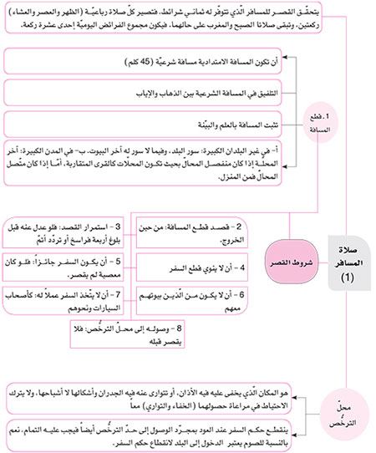
الدرس السادس عشر: الصلاة (8) - صلاة المسافر(2)

أهداف الدرس
على المتعلّم مع نهاية هذا الدرس أن:
1- يعدّد قواطع السفر.
2- يشرح أحكام المسافر.
3- يعرف أحكام أماكن التخيير الأربعة لجهة القصر والتمام.

قواطع السفر
وهي أمور:
الأول - المرور بالوطن:
1- ينقطع السفر بالمرور على الوطن، ويحتاج في القصر بعده إلى قصد مسافة جديدة.

2- المراد بالوطن أحد أمرين:
أ- وطنه الأصليّ ومسقط رأسه.
ب- وطنه المستجدّ، وهو المكان الّذي اتخذه مسكناً ومقرّاً له دائماً، ويُعتبر فيه الإقامة بمقدار يصدق عرفاً أنّه وطنه ومسكنه.

3- لا يُعتبر في تحقّق الوطن الأصليّ أو المستجدّ حصول ملك ولا إقامة ستّة أشهر.

4- لو أعرض عن وطنه الأصليّ أو المستجدّ فالأقوى زوال حكم الوطن عنه مطلقاً، وإن كان له فيه ملك أو سكن فيه ستّة أشهر وأكثر، ولكنّ الأحوط استحباباً الجمع بين القصر والتمام في الصورة المذكورة.

5- يمكن أن يكون للإنسان وطنان فعليّان في زمان واحد، بأن جعل بلدين مسكناً له دائماً، فيقيم في كلّ منهما ستّة أشهر في كلّ سنة.

وأمّا الزائد عليهما فمحلّ إشكّال، فلا بدّ معه من مراعاة الاحتياط.
الثاني - العزم على إقامة عشرة أيّام‏:
1- ينقطع السفر إن عزم على إقامة عشرة أيّام متواليات في مكان واحد، أو علم ببقائه فيه كذلك وإن كان بغير اختياره.

2- لا تدخل الليلة الأولى ولا الأخيرة في الأيّام العشرة بل الداخل من الليالي هو المتوسّطة فقط.

رسم توضيحي:‏

نهار  10 | نهار  9 | نهار  8 | نهار  7 | نهار  6 | نهار  5 | نهار  4 | نهار  3 | نهار  2 | نهار  1
ليلة  11 | ليلة  10 | ليلة  9 | ليلة  8 | ليلة  7 | ليلة  6 | ليلة  5 | ليلة  4 | ليلة  3 | ليلة  2 | ليلة  1

3- لا يضرّ في الإقامة عشرة أيّام قصد الخروج إلى البساتين والمزارع التابعة للبلد حتّى وإن كانت خارجة عن سوره، بل لا يضرّ قصد الخروج إلى ما دون المسافة (4 فراسخ) إذا كان من قصده الرجوع قريباً بأن كان مكثه بمقدار ساعة أو ساعتين مثلاً، بحيث لا يخرج به عن صدق إقامة عشرة أيّام في ذلك البلد عرفاً، وأمّا الزائد عن ذلك ففيه إشكّال، خصوصاً إذا كان من قصده المبيت.

4- لو عزم على الإقامة ثمّ عدل عن قصده ففيه صورتان:
أ- إن صلّى صلاة رباعيّة تامّة بقي على التمام ما بقي في ذلك البلد.
ب- إن لم يصلّ صلاة رباعيّة تامّة يرجع بعد العدول إلى القصر.
الثالث - البقاء ثلاثين يوماً متردّداً:
يجب على المسافر من اليوم الواحد والثلاثين فصاعدًا الإتمام في صلاته إذا بقي في مكان واحد متردّداً ثلاثين يوماً، ويلحق به موردان:
1- إذا عزم على الخروج غداً أو بعده ولم يخرج وهكذا إلى أن مضى ثلاثون يوماً.
2- إذا عزم على الإقامة تسعة أيّام مثلاً، ثمّ بعدها عزم على تسعة أخرى وهكذا فيقصر إلى ثلاثين يوماً، ثمّ يتمّ صلاته في اليوم الواحد والثلاثين.

أحكام المسافر
تبديل التمام بالقصر وبالعكس
1- لو صلّى من حُكمه القصر تماماً ففيه صورتان:
أ- إن كان عالماً بالحكم والموضوع، بطلت صلاته وأعادها في الوقت وخارجه.
ب- إن كان جاهلاً بأصل الحكم وأنّ حكم المسافر التقصير، لم تجب عليه الإعادة ولا القضاء.

2- لو صلّى من حكمه التمام قصراً، فصلاته باطلة مطلقاً.

3- لو تذكّر الناسي للسَّفر في أثناء الصَّلاة ففيه صورتان:
أ- إن كان تذكره قبل الدخول في ركوع الركعة الثالثة فحكمه إكمال الصَّلاة قصراً ولا إعادة.
ب- إن كان تذكّره بعد ذلك، فحكمه وجوب الإعادة مع سعة الوقت ولو بإدراك ركعة.

الحضر والسفر في الصَّلاة الواحدة
1- لو دخل الوقت وهو متمكّن من فعل الصَّلاة، ثمّ سافر قبل أن يصلّي حتّى تجاوز محلّ الترخص والوقت باق قصر، والأحوط استحباباً الإتمام أيضاً.

2- لو دخل الوقت وهو مسافر فحضر قبل أن يصلّي والوقت باق أتمّ، والأحوط استحباباً القصر أيضاً.
حكم النوافل في السفر
تسقط نوافل الظهرين في السفر وتبقى سائر النوافل، والأحوط الإتيان بالوتيرة (نافلة العشاء) برجاء المطلوبيّة.

الصلاة في الأماكن الأربعة
1- يتخيَّر المسافر مع عدم قصد الإقامة بين القصر والإتمام في الأماكن الأربعة التالية:
أ- المسجد الحرام.
ب- مسجد النبيّ صلى الله عليه وآله وسلم .
ج- مسجد الكوفة.
د- الحائر الحسينيّ على مشرِّفه السلام.

2- الإتمام في هذه الأماكن أفضل من القصر.

3- الأحوط وجوباً اختيار القصر فيما خرج عن المسجدين في مكّة والمدينة.

4- يدخل تمام الروضة في الحائر الحسينيّ.

5- يجوز العدول مع الإمكان من نيّة القصر إلى التمام وبالعكس في هذه الأماكن.

6- لا يلحق الصوم بالصَّلاة في التخيير المذكور.

تعقيب صلاة القصر
يستحبّ أن يقول عقيب كلِّ صلاة مقصورة ثلاثين مرّة "سبحان الله والحمد لله ولا إله إلّا الله والله أكبر".

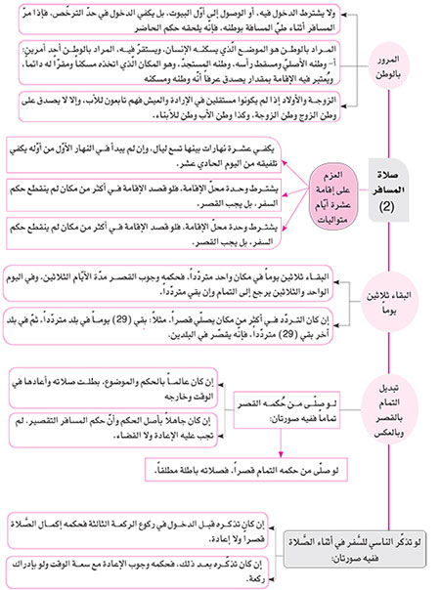

الدرس السابع عشر: الصلاة (9) - صلاة الجماعة

أهداف الدرس
على المتعلّم مع نهاية هذا الدرس أن:
1- يشرح شروط انعقاد صلاة الجماعة.
2- يعدّد شروط إمام الجماعة.
3- يضبط وظيفة المأموم في صلاة الجماعة.

استحباب الجماعة
1- هي من المستحبّات الأكيدة في جميع الفرائض خصوصاً اليوميّة، ويتأكّد الاستحباب في الصبح والعشاءين، ولها ثواب عظيم.

2- لا تشرع الجماعة في شي‏ء من النوافل (عدا صلاة الاستسقاء)، نعم لا بأس بها في صلاة العيدين رجاءً (بنيّة رجاء المطلوبيّة).

شروط الجماعة
1- أقلّ عدد تنعقد به الجماعة (في غير الجمعة والعيدين) اثنان أحدهما الإمام.
2- نيّة الاقتداء من المأموم، ولا يُعتبر في غير الجمعة والعيدين نيّة الجماعة والإمامة من الإمام.
3- وحدة الإمام، فلا يجوز الاقتداء بأكثر من إمام واحد في نفس الصَّلاة.
4- تعيين الإمام بالاسم أو الوصف أو الإشارة، كأن يقتدي بهذا الحاضر، فلو نوى الاقتداء بأحد هذين لم تنعقد.
5- أن لا يوجد حائل يمنع المشاهدة بين المأموم والإمام، أو بين بعض المأمومين مع بعض آخر ممّن يكون واسطة في اتّصاله بالإمام.
• أمّا المرأة فلا بأس بالحائل بينها وبين الإمام الرجل، وبينها وبين الرجال المأمومين.

6. أن لا يكون موقف الإمام أعلى من موقف المأمومين إلّا يسيراً، ولا بأس بعلوّ المأموم على الإمام ولو بكثير، لكن كثرة متعارفة كسطح الدكان والبيت، لا كالأبنية العالية في هذا العصر على الأحوط وجوباً.

7- أن لا يتباعد المأموم عن الإمام أو عن الصفّ المتقدّم عليه بما يكون كثيراً في العادة، والأحوط وجوباً أن لا يكون بين موضع سجود المأموم وموقف الإمام أو بين مسجد اللاحق وموقف السابق، أزيد من مقدار الخطوة المتعارفة.

8- أن لا يتقدّم المأموم على الإمام في الموقف، والأحوط وجوباً تأخّره عنه ولو يسيراً.

أحكام الجماعة
إدراك الجماعة:
1- يجوز الدخول في الجماعة والإمام راكع وتحسب له ركعة، ولا يصحّ الدخول في الجماعة بعد رفع الإمام رأسه من الركوع.

2- لو ركع بتخيُّل أنّه يدرك الإمام راكعاً ولم يدركه أو شكّ في إدراكه وعدمه تصحّ صلاته فرادى، والأحوط استحباباً الإتمام والإعادة.

3- لو كان الإمام في التشهّد الأخير من الصَّلاة، يجوز الدخول معه بنيّة الجماعة، بأن ينوي ويكبّر ويجلس ويتشهّد، وعندما يسلّم الإمام يقوم ويكمل صلاته مكتفياً بما أتى به من النيّة والتكبير، ويحصّل بذلك فضل الجماعة، وهكذا لو أدرك الإمام في السجدة الأولى أو الثانية من الركعة الأخيرة.

4- يجوز لأهل الصفّ المتأخّر الإحرام بالتكبير قبل المتقدّم إذا كانوا قائمين متهيّئين للإحرام تهيّؤاً مشرفاً على العمل.
وظائف المأموم
1- يجب ترك المأموم القراءة في الركعتين الأوليين، إلّا فيما لو لم يسمع المأموم صوت الإمام في الصَّلاة الجهريّة ولو همهمة فيجوز بل يستحبّ له القراءة.

2- لا يتحمّل الإمام عن المأموم شيئاً غير القراءة في الأوليين إذا ائتمّ به فيهما.

3- لو لم يدرك المأموم الركعتين الأوليين وجبت عليه القراءة فيهما. وإن لم يمهله الإمام لإتمامها اقتصر على الحمد وترك السورة ولحق به في الركوع، وإن لم يمهله لإتمام الحمد أيضاً فيجوز إتمام القراءة واللحوق به في السجود، كما يجوز له الانفراد في هذه الصورة.

4- يجب على المأموم متابعة الإمام في الأفعال بمعنى أن لا يتقدّم فيها عليه، ولا يتأخّر عنه تأخّراً فاحشاً.

5- لا يجب على المأموم متابعة الإمام في الأقوال عدا تكبيرة الإحرام.

6- لو رفع المأموم رأسه من الركوع أو السجود قبل الإمام سهواً، أو لتصوّر رفع رأسه وجب عليه العود والمتابعة، ولا تضرّ زيادة الركن حينئذ.

7- لو رفع المأموم رأسه من الركوع قبل الإمام سهواً ثمّ عاد إليه للمتابعة فرفع الإمام رأسه قبل وصوله إلى حدّ الركوع تبطل صلاته، والأحوط استحباباً الإتمام ثمّ الإعادة.

شروط إمام الجماعة
وهي أمور:
1- الإيمان .
2- طهارة المولد.
3- العقل.
4- البلوغ.
5- الذكورة إذا كان المأموم ذكراً بل مطلقاً على الأحوط وجوباً.
6- العدالة، فلا تجوز الصَّلاة خلف الفاسق ولا مجهول الحال.

العدالة
1- العدالة حالة نفسانيّة باعثة على ملازمة التقوى، مانعة عن ارتكاب الصغائر والكبائر، وعن ارتكاب أعمال دالّة عرفاً على عدم مبالاة فاعلها بالدين.

2- تثبت العدالة بالبيّنة، والشياع الموجب للاطمئنان، بل يكفي الوثوق من أيّ وجه حصل، كما أنّه يكفي حسن الظاهر.

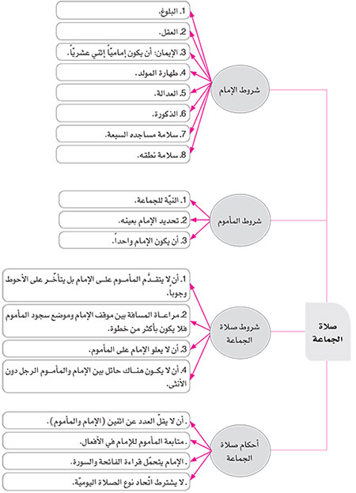

الدرس الثامن عشر: الصلاة (10) - صلاة الجمعة - صلاة الاستئجار - صلاة العيدين

أهداف الدرس
على المتعلّم مع نهاية هذا الدرس أن:
1- يتعرّف إلى كيفية صلاة الجمعة وشروط انعقادها.
2- يعرف شروط الأجير وأحكامه في صلاة الاستئجار.
3- يضبط كيفية صلاة العيد.

صلاة الجمعة
كيفيّتها
هي ركعتان كصلاة الصبح، ويستحبّ فيها الجهر بالقراءة، وقراءة سورة الجمعة في الأولى والمنافقين في الثانية، وفيها قنوتان، أحدهما قبل ركوع الركعة الأولى، وثانيهما بعد ركوع الركعة الثانية.

وجوبها
تجب صلاة الجمعة تعييناً عند حضور الإمام المعصوم، أمّا في حال غيبته فتجب تخييراً بينها وبين صلاة الظهر، والجمعة أفضل، والظهر أحوط، وأحوط منه الجمع بينهما.

شروطها
1- العدد، وأقلّه خمسة أحدهم الإمام.
2- الخطبتان، وهما واجبتان، ولا تنعقد الجمعة بدونهما.
3- أن لا تكون هناك جمعة أخرى وبينهما دون ثلاثة أميال (625‚5 كلم).
4- الجماعة، فلا تصحّ الجمعة فرادى.

شروط من تجب عليه‏
1- التكليف‏.
2- الذكورة.
3- الحرّيّة، فلا تجب على العبد.
4- الحضر، فلا تجب على المسافر.
5- السلامة من المرض والعمى.
6- أن لا يكون شيخاً كبيراً.
7- أن لا يكون بينه وبين محلّ إقامة الجمعة أكثر من فرسخين (11.25 كلم).

وقتها
يدخل وقتها بزوال الشمس، ويجوز شروع الإمام بالخطبتين قبل الزوال، فإذا دخل جاز الشروع بالصَّلاة.

صلاة الاستئجار
1- يجوز الاستئجار للنيابة عن الأموات في قضاء الصَّلاة كسائر العبادات.
2- يقصد النائب النيابة والبدليّة، ويُعتبر فيها قصد تقرّب المنوب عنه، لا تقرّب نفسه.
3- يجب تعيين الميّت المنوب عنه في نيّته ولو بالإجمال كصاحب المال ونحوه.‏
4- يجب على من عليه واجب من الصَّلاة والصوم الإيصاء بالاستئجار، إلّا من له وليّ يجب عليه القضاء عنه ويطمئنّ بإتيانه.

شروط الأجير
1- أن يكون عارفاً بأجزاء الصَّلاة وشروطها ومنافياتها وأحكام الخلل وغيرها باجتهاد أو تقليد صحيح.
2- أن يكون أميناً، فلا تشترط فيه العدالة.
3- أن لا يكون من ذوي الأعذار كالعاجز عن القيام.

أحكام الأجير
1- لا يجوز للأجير أن يستأجر غيره للعمل بلا إذن من المستأجِر.
2- يجوز استئجار جماعة عن واحد في قضاء صلواته، ويجوز لهم الإتيان في وقت واحد.
3- لو لم يعيّن كيفيّة العمل من حيث الإتيان بالمستحبّات ولم يكن انصراف لكيفيّة خاصّة يجب الإتيان بالمستحبّات المتعارفة كالقنوت وتكبيرة الركوع ونحو كذلك.

صلاة العيدين (الفطر والأضحى)
حكمها
1- تجب صلاة العيدين مع:
أ- حضور الإمام عليه السلام.
ب- بسط يده.
ج- اجتماع سائر الشروط.

2- تستحبّ في زمن الغيبة، والأحوط استحباباً إتيانها فرادى في هذا العصر، ولا بأس بالجماعة رجاء.

وقتها
وقتها من طلوع الشمس إلى الزوال.

كيفيّتها
هي ركعتان، في كلّ منهما يقرأ الحمد وسورة، والأفضل أن يقرأ في الأولى سورة الشمس وفي الثانية سورة الغاشية، أو في الأولى سورة الأعلى وفي الثانية سورة الشمس، وبعد السورة في الأولى خمس تكبيرات وخمسة قنوتات، بعد كلّ تكبيرة قنوت، وفي الثانية أربع تكبيرات وأربعة قنوتات، ويجزي في القنوت كلّ ذكر ودعاء.
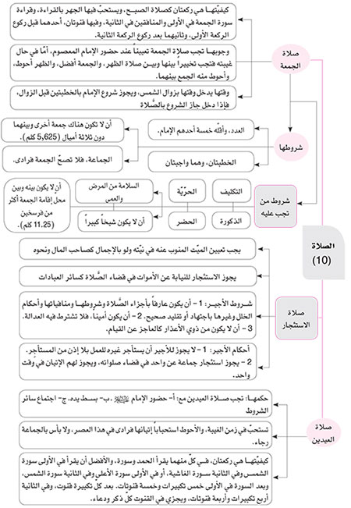

الدرس التاسع عشر: الصوم‏ (1) - المفطرات - شروط صحة الصوم ووجوبه

أهداف الدرس
على المتعلّم مع نهاية هذا الدرس أن:
1- يعرف النيّة في الصوم.
2- يعدّد المفطّرات.
3- يبيّن شروط صحّة الصوم.
4- يشرح شروط وجوب الصوم.

النيّة
1- يشترط في الصوم النيّة، بأن يقصد تلك العبادة المقرّرة في الشريعة، ويعزم على الإمساك عن المفطّرات المعهودة بقصد القربة.

2- يوم الشّكّ في أنّه من شعبان أو من رمضان، يبني على أنّه من شعبان، فلا يجب صومه، ولو صامه بنيّة أنّه من شعبان أجزأه عن شهر رمضان لو بان أنّه منه، ولو صامه على أنّه لو كان من شهر رمضان كان واجباً و إلّا كان مندوباً فيصحّ.

المفطرات‏
ما يجب الإمساك عنه، أمور:
1-2. الأكل والشرب، سواء المعتاد (كالخبز والماء) أو غيره (كالتراب وعصارة الأشجار) ولو كانا قليلين جدًّا.
• المدار صدق الأكل والشرب عرفاً ولو كان بطريق الأنف.

3- الجماع ذكراً كان الموطوء أو أنثى، إنساناً أو حيواناً، قبلًا كان أو دبراً، حيًّا كان أو ميّتاً، فتعمّد ذلك مبطل وإن لم ينزل.
4- إنزال المني باستمناء أو ملامسة أو نحوهما.

5- تعمّد البقاء على الجنابة إلى الفجر في شهر رمضان وقضائه.

وهنا مسائل:
أ- لا يصحّ قضاء شهر رمضان من الّذي أصبح جنباً.

ب- من أجنب في شهر رمضان جاز له أن ينام قبل الاغتسال إن احتمل الاستيقاظ، حتّى بعد الانتباهة أو الانتباهين، بل وأزيد خصوصاً مع اعتياد الاستيقاظ.

ج- لو نام المجنب مع احتمال الاستيقاظ ولم يستيقظ حتّى طلع الفجر فله صورتان:
الأولى: إن كان بانياً على الاغتسال فلا شي‏ء عليه.
الثانية: إن لم يكن بانياً عليه فيلحقه حكم متعمّد البقاء على الجنابة، سواء أكان بانياً على عدم الاغتسال لو استيقظ، أو متردّداً فيه أم غير ناوٍ له وإن لم يكن متردِّداً.

6- تعمّد الكذب على الله تعالى ورسوله صلى الله عليه وآله وسلم والأئمّة عليهم السلام، والأحوط وجوباً إلحاق سائر الأنبياء والأوصياءعليهم السلام.

7- رمس الرأس في الماء المطلق على الأحوط وجوباً ولو مع خروج البدن.

8- إيصال الغبار الغليظ إلى الحلق‏.
لا يلحق بالغبار الغليظ في الإفطار:
أ- الغبار غير الغليظ.
ب- البخار إلّا إذا انقلب في الفم ماءً وابتلعه.
ج- الدخان، نعم الأحوط وجوباً الاجتناب عن التدخين.
9- الحقنة بالمائع، ولا بأس بالجامد.

10- تعمّد القي‏ء ولو للضرورة.

• كلّ ما مرّ عدا البقاء على الجنابة يفسد الصوم إذا وقع عن عمد لا بدونه كالنسيان، والعمد يفسد من غير فرق بين العالم بالحكم والجاهل به إن كان مقصّراً، بل الأحوط وجوباً إن كان قاصراً.

الأحكام المترتبة على الإفطار
1- إنّ الإتيان بالمفطرات المذكورة يوجب القضاء، وفي إيجابه الكفّارة إن حصل مع العمد والاختيار من غير إكراه على التَّفصيل التالي:
أ- تعمّد الأكل والشرب والجماع وإنزال المنيّ وتعمّد البقاء على الجنابة: يوجب الكفّارة.
ب- تعمّد الكذب (بالتفصيل السابق) والارتماس والحقنة بالمائع: الأحوط وجوباً الكفّارة.
ج- تعمّد القي‏ء: لا يوجب الكفّارة.

2- إنّ كفّارة إفطار شهر رمضان على غير محرّم، هي أحد أمور ثلاثة:
أ- عتق رقبة.
ب- صيام شهرين متتابعين.
ج- إطعام ستّين مسكيناً.

3- كفّارة إفطار شهر رمضان على محرّم كشرب الخمر هي الأمور الثلاثة المتقدّمة مجتمعة على الأحوط وجوباً.
4- مصرف الكفّارة في إطعام الفقراء:
أ- إمّا إشباعهم.
ب- وإمّا التسليم إلى كلّ واحد منهم مدّاً من الطعام كالطحين، والأحوط استحباباً مدّان، والمدّ =4/3 كلغ.

5- يكفي في حصول التتابع في الشهرين صوم الشهر الأوّل ويوم من الشهر الثاني، ويجوز التفريق في البقيّة ولو اختياراً.

شروط صحّة الصوم‏
1- الإسلام.‏
2- الإيمان‏.
3- العقل، فلا يصحّ من المجنون والسكران والمغمى عليه.
4- الخلوّ من الحيض والنفاس.
5- عدم المرض أو الرمد الّذي يضرّه الصوم، بأن يسبّب شدّته، أو يؤخّر شفاءه، أو يزيد في ألمه. ويكفي في ذلك الاحتمال الموجب للخوف.
6- أن لا يكون مسافراً سفراً يوجب قصر الصَّلاة، فلا يصحّ منه الصوم حتّى المستحبّ. ويُستثنى منه ثلاثة مواضع، إثنان يتعلّقان بأحكام الحجّ، والثالث صوم النذر المشترط إيقاعه في خصوص السفر، أو المصرّح بأن يوقع سفراً وحضراً دون النذر المطلق.
7- يشترط في صحّة الصوم المندوب أن لا يكون عليه قضاء صوم واجب، سواء أكان قضاء شهر رمضان أم غيره.

شروط وجوب الصوم‏
هي البلوغ، والشروط السابقة، ويستثنى منها الإسلام والإيمان.

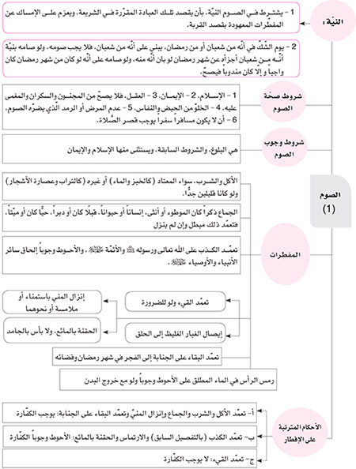

الدرس العشرون: الصوم (2) - أحكام الصوم - الترخيص في الإفطار - قضاء الصوم

أهداف الدرس
على المتعلّم مع نهاية هذا الدرس أن:
1- يعدِّد مَنْ يجوز لهم الإفطار.
2- يفهم طرق ثبوت الهلال.
3- يعدّد أحكام القضاء.

أحكام الصوم‏
1- لو كان حاضرا فسافر فهنا صورتان:
أ- إن كان خروجه قبل الزوال وجب عليه الإفطار.
ب- إن كان خروجه بعد الزوال وجب عليه البقاء على صومه.
2- إن كان مسافراً وحضر بلده أو بلداً عزم على الإقامة فيه عشرة أيّام فهنا صورتان:
أ- إن كان قبل الزوال ولم يتناول مفطراً وجب عليه الصوم.
ب- إن كان بعد الزوال أو تناول مفطراً لا يجب عليه ولا يصحّ منه.
ج- لا يجوز للمسافر الإفطار قبل وصوله إلى حدّ الترخّص.

الترخيص في الإفطار
يجوز الإفطار في شهر رمضان لأشخاص، هم:
1- الشيخ والشيخة إذا تعذّر أو تعسّر عليهما الصيام.
2- من به داء العطاش.
3- الحامل المقرب إذا أضرَّ الصوم بها أو بجنينها.
4- المرضعة القليلة اللبن بالشرط السابق.
الفدية
يجب على كلّ واحد من هؤلاء التكفير بدل كلّ يوم بمدّ (3/4 كلغ) من الطعام، والأحوط استحباباً مدّان، ما عدا الشيخين وذي العطاش في صورة تعذّر الصوم عليهم فلا تجب الكفّارة عليهم. كما أنّ الكفّارة على الحامل المقرب والمرضعة القليلة اللبن إذا أضرَّ الصوم بهما لا بولدهما هو الأحوط وجوباً.

طرق ثبوت الهلال‏
يثبت الهلال بإحدى الطرق التالية:
1- الرؤية وإن تفرد بها الرائي.

2- التواتر المفيد للعلم.

3- الشياع المفيد للعلم.

4- مضيّ 30 يوماً من الشهر السابق.

5- حكم الحاكم الشرعيّ إذا لم يعلم خطؤه ولا خطأ مستنده.
• لا تختصّ حجيّة حكم المجتهد بمقلّديه بل حكمه حجّة حتّى على غيره من المجتهدين بالشرط المتقدّم.

6- البيّنة الشرعيّة وهي شهادة عدلين بالرؤية.

• يُعتبر في ترتيب الأثر على البينة توافقهما (الشاهدان) في الأوصاف إلّا إذا اختلفا فيما يحتمل فيه اختلاف تشخيصهما إذا لم يكن الاختلاف فاحشاً.
حكم ثبوت الهلال
ثبوت الهلال في بلد لا يكفي بالنسبة إلى أهالي البلد الآخر إلّا إذا كانا متقاربين أو علم توافقهما في الأفق.

قضاء شهر رمضان‏
1- يجب قضاء شهر رمضان على من فاته إلّا من يلي:
أ- الصبيّ‏ زمن صباه، والمجنون لا يجب عليهما قضاء ما فاتهما حال العذر.
ب- المغمى عليه فلا يجب عليهما قضاء ما فاته حال العذر.
ج- الكافر الأصليّ.

2- الأحوط وجوباً عدم تأخير القضاء إلى رمضان آخر.

3- لو فاته صوم شهر رمضان أو بعضه ولم يقضِ إلى أن جاء رمضان آخر، ففيه التفصيل التالي:
أ- أن يكون الفوت لمرض ويستمرّ المرض إلى رمضان آخر فهنا يسقط القضاء، ويكفّر عن كلّ يوم بمدّ.
ب- أن يكون الفوت لغير المرض كالسفر واستمرّ العذر فيجب عليه القضاء فقط.
ج- أن يكون الفوت لمرض ولكن استمرّ عذر آخر سبَّب التأخير أو بالعكس فيجب عليه القضاء فقط.
د- أن يكون الفوت تعمّداً أو لعذر دون أن يستمرّ العذر أو يطرأ عذر آخر فتهاون حتّى جاء رمضان آخر فهنا يجب عليه التكفير بدل كلّ يوم بمدّ، ففي الإفطار العمدي تكون عليه كفّارتان إحداهما للإفطار العمدي، والأخرى لتأخير القضاء.

4- يجوز الإفطار في قضاء شهر رمضان قبل الزوال ما لم يتضيّق، أمّا بعد الزوال فيحرم وتجب الكفّارة، وهي: إطعام عشرة مساكين، لكلّ مسكين مدّ، فإن لم يمكنه صام ثلاثة أيّام، ولا يجب عليه الإمساك بقيّة اليوم.
الاعتكاف‏
1- هو اللبث في المسجد بقصد التعبّد، وهو مستحبّ بأصل الشرع.
2- يصحّ في كلّ وقت يصحّ فيه الصوم، وأفضل أوقاته شهر رمضان، وأفضله العشر الأواخر.

شروط الاعتكاف‏
يشترط في صحّته أمور أهمّها:
1- العقل.
2- النيّة، ووقتها في ابتداء الاعتكاف أوّل الفجر من اليوم الأوّل، بمعنى عدم جواز تأخيرها عنه، والأحوط استحباباً إدخال الليلة الأولى أيضاً والنيّة من أوّلها.
3- الصوم، أكان واجباً أو مستحبّاً.
4- أن لا يكون الصوم أقلّ من ثلاثة أيّام بليلتين متوسّطتين.

5- أن يكون في أحد المساجد الأربعة التالية:
أ- المسجد الحرام.
ب- مسجد النبيّ صلى الله عليه وآله وسلم.
ج- مسجد الكوفة.
د- مسجد البصرة.

• وفي غيرها محلّ إشكّال، فلا يترك الاحتياط في سائر المساجد الجامعة بإتيانه برجاء المطلوبيّة.

6- استدامة اللبث في المسجد، ويصحّ الاعتكاف:
أ- إن خرج ناسياً أو مكرهاً.
ب- إن خرج لضرورة عقلاً أو شرعاً أو عادة.

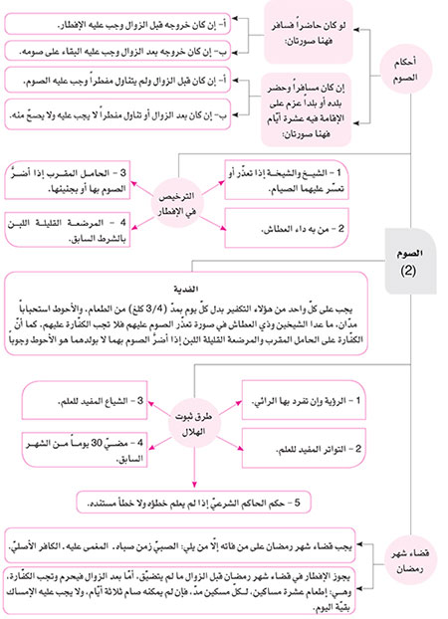

الدرس الواحد والعشرون: الزكاة والخمس‏

أهداف الدرس
على المتعلّم مع نهاية هذا الدرس أن:
1- يعدّد ما يجب فيه الزكاة.
2- يتعرّف إلى مصارف زكاة الفطرة.
3- يبيّن ما يجب فيه الخمس.
4- يتعرّف إلى مصارف الخمس.

الزكاة
ما تجب فيه الزكاة
تجب الزكاة في تسعة أمور هي:
الأنعام الثلاثة: الإبل والبقر والغنم.
النقدين: الذهب والفضّة.
الغلّات الأربع:الحنطة والشعير والتمر والزبيب. ولكل صنف شروطه وأحكامه...

زكاة الفطرة
وجوب زكاة الفطرة
1- تجب زكاة الفطرة على:
أ- المكلّف أي البالغ العاقل‏.
ب- الغنيّ فعلاً أو قوّة.

2- يُعتبر وجود الشروط المذكورة عند دخول ليلة العيد أي قُبيلها ولو بلحظة.

3- يجب على من استكمل الشروط المذكورة إخراجها عن نفسه وعمّن يعوله من مسلم وكافر، وصغير وكبير حتّى المولود قبل هلال شوّال ولو بلحظة.
4- كذا يجب إخراجها عن كلّ من يدخل في عيلولته قبل هلال شوّال حتّى الضيف مع صدق كونه ممّن يعوله وإن لم يتحقّق منه الأكل، وتسقط عن الضيف حينئذٍ ولو كان غنيًّا، وتسقط أيضاً عن الضيف الغنيّ حتّى لو كان المضيف المعيل فقيراً.

مقدار زكاة الفطرة وجنسها
مقدارها صاع وهو يساوي 3 كلغ. والضابط في جنسها ما يتعارف في كلّ قوم أو قطر التغذّي به، وإن لم يكتفوا به، كالبُرَّ والشعير والأرز، ويجوز دفع القيمة النقديّة بدل العين.

وقت وجوبها
هو دخول ليلة العيد، ويستمرّ وقت دفعها إلى الزوال، ولو أراد صلاة العيد فلا يترك الاحتياط الوجوبيّ بإخراجها قبل صلاته، فإن خرج وقتها وكان قد عزلها دفعها لمستحقّها، وإن لم يعزلها فالأحوط وجوباً عدم سقوطها، بل يؤدّي ناوياً بها القربة من غير تعرّض للأداء أو القضاء.

مصرفها
مصرفها مصرف زكاة المال، وإن كان الأحوط استحباباً الاقتصار على دفعها إلى الفقراء المؤمنين وأطفالهم بل المساكين منهم، وإن لم يكونوا عدولا.

الخمس‏
ما يجب فيه الخمس‏
يجب الخمس في سبعة أشياء:
1- غنيمة الحرب على تفصيل مذكور في محلّه.
2- المعدن ومنه الذهب والفضة والحديد ونحوها على تفصيل.
3- الكنز، على تفصيل.
4- الغوص، فيخمّس ما يخرج من الجواهر كاللؤلؤ على تفصيل.
5- الأراضي الّتي اشتراها الذمّي من مسلم.
6- الحلال المختلط بالحرام، مع عدم تمييز صاحبه أصلاً، ولو في عدد محصور، وعدم العلم بقَدَره كذلك.
7- ما يَفضل عن مؤونة السنة له ولعياله من التكسّبات.

ما لا يخمّس من فاضل المؤونة
لا يجب خمس الفاضل عن المؤونة في الأمور التالية:
1- الهدايا والجوائز، وإن كان الأحوط استحباباً تخميسها.
2- الإرث.
3- المهر.
4- عوض الخلع، والاحتياط حسن.

معنى المؤونة
المراد من المؤونة ما ينفقه على نفسه وعياله.
ومنها ما يصرفه في زياراته وصدقاته وجوائزه وضيافاته.
ومنها الحقوق اللازمة عليه بنذر أو كفّارة.
ومنها ما يحتاج إليه من فرش أو أثاث أو كتب أو سيّارة، بل ما يحتاج إليه لتزويج أولاده، وغير ذلك ممّا يعد من احتياجاته العرفيّة.
مصرف الخمس‏
1- يقسّم الخمس ستّة أسهم، ثلاثة منها للإمام (في أيّامنا)، وثلاثة للسادة.
أ- سهم الإمام عليه السلام، ويشمل سهم الله وسهم النبيّ صلى الله عليه وآله وسلم وسهم الإمام عليه السلام.
ب- سهم السادة ويشمل سهم الأيتام وسهم المساكين وسهم أبناء السبيل، ممّن انتسب بالأب إلى عبد المطلب، ويشترط فيهم الفقر.

2- سهم الإمام وسهم السادة أمرهما إلى الحاكم الشرعيّ، فلا بدّ من إيصاله إليه، أو صرفه بإذنه وأمره.

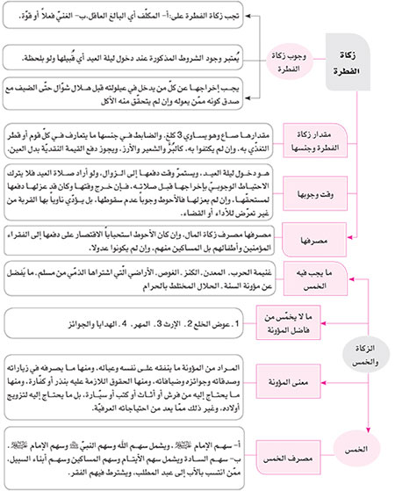

الدرس الثاني والعشرون: الأمر بالمعروف والنهي عن المنكر – الدفاع

أهداف الدرس
على المتعلّم مع نهاية هذا الدرس أن:
1- يعدّد شروط وجوب الأمر والنهي.
2- يشرح مراتب الأمر والنهي.
3- يبيّن أقسام الدفاع، ويتعرَّف إلى أحكامه.

وجوب الأمر والنهي
هما من أسمى الفرائض وأشرفها، وبهما تقام الفرائض. ووجوبهما من ضروريّات الدين، وهو كفائيّ، فلو قام به من به الكفاية سقط عن الآخرين، و إلّا كان الكلّ مع اجتماع الشروط تاركين للواجب.

شروط وجوبهما
وهي أمور:
1- معرفة الآمر للمعروف والناهي للمنكر، فلا يجب على الجاهل بالمعروف والمنكر.
2- أن يحتمل تأثير الأمر والنهي، فلو علم أو اطمأنّ بعدمه فلا يجب، ولا يسقط الوجوب مع الظنّ بعدم التأثير ولو كان قويّاً، فمع الاحتمال المعتدّ به عند العقلاء يجب.
3- أن يكون العاصي مصرًّا على الاستمرار، فلو علم منه الترك، سقط الوجوب.
4- أن لا يكون في إنكاره مفسدة، نعم لا بدّ من مراعاة الأهمّيّة، فلو كان المنكَر يمحو بعضًا من شعائر الإسلام فيجب بذل النفس دونه.

مراتبهما
للأمر بالمعروف والنهي عن المنكر مراتب، لا يجوز التعدّي عن مرتبة إلى الأخرى مع حصول المطلوب في المرتبة الدانية، بل مع احتماله.
1- القلب: أن يعمل عملاً يظهر منه انزجاره القلبيّ من المنكر، وأنّه طلب منه بذلك فعل المعروف وترك المنكر، وله درجات كغمض العين، والعبوس، والانقباض في الوجه.

2- اللسان: لو لم يحصل المقصود بالمرتبة الأولى يجب مع احتمال التأثير الانتقال إلى المرتبة الثانية، وهي الأمر والنهي لساناً.

3- اليد: لو علم أو اطمأنّ أنّ المطلوب لا يحصل بالمرتبتين السابقتين وجب الانتقال إلى الثالثة وهي إعمال القدرة مراعياً الأيسر فالأيسر.

• لو كان الإنكار موجباً للجرح أو القتل فلا يجوز إلّا بإذن الإمام المعصوم عليه السلام، ويقوم في هذا الزمان الفقيه الجامع للشروط مقامه مع حصول الشروط.

الدفاع‏
وهو على قسمين:
1- أحدهما الدفاع عن بيضة الإسلام.
2- ثانيهما الدفاع عن نفسه ونحوها.

القسم الأوّل‏ - الدفاع عن الإسلام
1- لو غشي بلاد المسلمين أو ثغورها عدوّ يُخشى منه على بيضة الإسلام وكيانه وجب على المسلمين الدفاع بأيّ وسيلة ممكنة من بذل المال والنفس، ولا يشترط إذن الإمام أو نائبه.
2- لو خيف على بلاد المسلمين من الاستيلاء السياسيّ أو الاقتصاديّ المؤدّي إلى أسرهم سياسيّاً أو اقتصاديّاً وجب الدفاع ولو بالمقاومة السلبيّة، كعدم شراء بضائع الأعداء، وترك استعمالها، وترك المعاملة معهم مطلقاً.

3- لو كان في الروابط التجاريّة بين الدول الأجنبيّة أو التجّار الأجانب مخافة على سوق المسلمين وحياتهم الاقتصاديّة وجب تركها وحرمت التجارة المذكورة، وعلى العلماء والمراجع مع خوف ذلك تحريم أمتعتهم وتجارتهم حسب اقتضاء الظروف، ويجب على كافّة المسلمين الجدّ في قطعها.

القسم الثاني - الدفاع عن النفس‏
1- للإنسان أن يدفع المحارب والمهاجم واللصّ عن نفسه وحريمه وماله ما استطاع.

2- لو هجم عليه لصّ أو غيره ليقتله ظلماً يجب عليه الدفاع، ولو انجرّ إلى قتل المهاجم، وكذا لو هجم على من يتعلّق به من الأقرباء بل الخدم، فيجب الدفاع عنهم ولو انجرّ إلى قتل المهاجم.

3- لو هجم على حريمه، زوجة كانت أو غيرها للتجاوز عليها وجب دفعه ولو انجرّ إلى قتل المهاجم، بل الظاهر كذلك لو هجم على عرض حريمه بما دون التجاوز.

4- لو هُجم على ماله يجوز الدفاع بأيّ وجه ممكن.

5- يجب على الأحوط في جميع ما ذكر أن يتصدّى للدفاع من الأسهل فالأسهل.

6- فلو اندفع بالإنذار والتنبيه بوجه من الوجوه فعل ذلك، فإن كان يندفع بالصياح والتهديد المخيف اقتصر عليه. ولو لم يندفع إلّا باليد اقتصر عليها، أو بالسيف اقتصر عليه. وإن لم يمكن إلّا بالقتل جاز بكلّ وسيلة.

7- لو لم يتعدّ المدافع الحدّ الجائز، وأصاب المهاجم نقص في النفس أو الأموال كان هدراً، ولا ضمان على المعتدى عليه، ولا دية أو جرح، ولو تعدّى عن الحدّ كان ضامناً على الأحوط وجوباً.

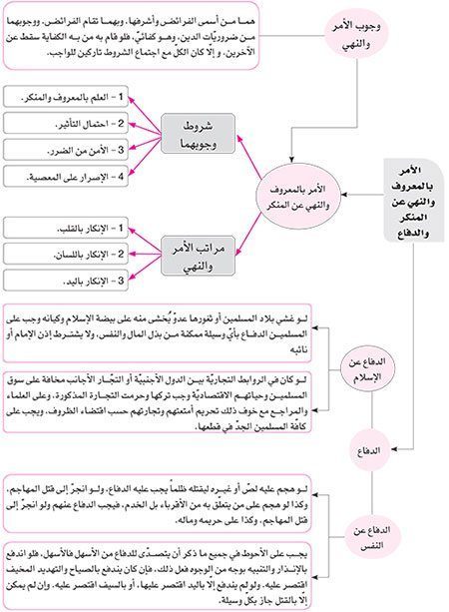

الدرس الثالث والعشرون: المكاسب والمتاجر

أهداف الدرس
على المتعلّم مع نهاية هذا الدرس أن:
1- يتعرّف إلى حكم بيع الأعيان النجسة والمتنجّسة.
2- يبيّن حكم بيع الحيوان وآلات الحرام.
3- يحدّد حكم تصوير ذوات الأرواح.

التكسّب بالعين النجسة
1- الأحوط وجوباً عدم جعل العين النجسة عوضاً في المعاوضة. كأن تكون ثمناً في البيع وأجرة في الإجارة.
2- تسري حرمة التكسّب في العين النجسة حتّى لو كانت لها منفعة محلّلة مقصودة كالتسميد في العذرة.

التكسّب بالعين المتنجّسة
1- إذا كانت العين المتنجّسة قابلة للتطهير يجوز بيعها.

2- إذا كانت غير قابلة للتطهير فلها صورتان:
أ- إذا جاز الانتفاع بها مع نجاستها، كالصبغ المتنجّس الّذي ينتفع به للطلاء والصابون المتنجّس ونحوها، فيجوز بيعها.
ب- إن كان جواز الانتفاع بها متوقّفاً على طهارتها فلا يجوز بيعها، كالدبس إذا انحصرت منفعته المحلَّلة بالأكل مثلاً.

بيع الحيوان‏
1- يجوز بيع الهرّة ويحلّ ثمّنها.
2- يجوز بيع غير الهرّة من السباع وكذا الحشرات والمسوخ إذا كانت ذات منفعة محلّلة مقصودة عند العقلاء.
بيع آلات الحرام‏
يحرم بيع كلّ ما كان آلة للحرام بحيث كانت منفعته المقصودة منحصرة في الحرام. وكذا يحرم صنعها وأخذ الأجرة عليها، بل يجب كسرها وتغيير هيئتها.

المعاملة لأجل الحرام
1- يحرم بيع العنب والتمر ليعمل خمراً، والخشب - مثلاً - ليعمل صنماً ونحو ذلك، وذلك إمّا بذكر صرفه في المحرّم والالتزام به في العقد، أو اتّفاقهما على ذلك بأن يقول المشتري لصاحب العنب مثلاً: "بعني طنّاً من العنب لأعمله خمراً" فباعه.

2- يحرم إجارة المساكن ونحوها لمن يعلم أنّه يستعملها في المحرّم.

3- يحرم بيع السلاح لأعداء الدين حال خلافهم مع المسلمين بحيث يخاف منهم عليهم، وأمّا في سائر الأحوال فالأمر موكول إلى نظر الوليّ الفقيه.

التصوير
1- يحرم تجسيم ذوات الأرواح من الإنسان والحيوان كالتماثيل المعمولة من الأحجار والأخشاب والفلزات ونحوها.

2- يجوز بيع المجسّمات، ويكره اقتناؤها وإمساكها في البيت.

3- يجوز تصوير ذوات الأرواح من غير تجسيم، سواء بالرسم أو النقش وغير ذلك، كما يجوز التصوير الفوتوغرافي والتلفزيوني المتعارف في عصرنا.

الغناء
1- الغناء حرام فعله وسماعه والتكسّب به.
2- الغناء هو مدّ الصوت وترجيعه بكيفيّة خاصّة مطربة، تناسب مجالس اللهو ومحافل الطرب وآلات اللهو والملاهي.
3- يستثنى من الحرمة السابقة غناء المغنّيات في الأعراس، ولا يترك الاحتياط الوجوبي بالاقتصار على زفّ العرائس والمجلس المُعدّ لهّ (للنساء فقط)، لا مطلق المجالس.

معونة الظالم‏
معونة الظالمين في ظلمهم بل في كلّ محرّم حرام، أمّا في غير المحرّمات فيجوز إلّا في حالتين:
1- إذا عدّ من أعوانهم.
2- إذا كان ذلك موجباً لتقوية شوكتهم.

السحر
1- يحرم عمل السحر وتعليمه وتعلّمه والتكسّب به.
2- المراد بالسحر ما يعمل من كتابة أو تكلّم أو دخنة أو تصوير أو نفث أو عقد ونحو ذلك ممّا يؤثّر في بدن المسحور أو قلبه أو عقله.
3- يلحق بالسحر في الحرمة ما يسمّى باستخدام الملائكة، وإحضار الجنّ وتسخيرهم، وإحضار الأرواح وتسخيرها وأمثال ذلك.

الغش‏ّ
يحرم الغشّ بما يخفى في البيع والشراء، كخلط اللبن بالماء ونحو ذلك من دون إعلام، ولكن لا يفسد المعاملة، بل يوجب الخيار للطرف بعد الاطّلاع.
عمل الواجب‏
يحرم أخذ الأجرة على ما يجب فعله عيناً كالفرائض اليوميّة وصوم شهر رمضان، بل ولو كفائيّاً على الأحوط وجوباً كتغسيل الميّت، نعم ما وجب على غيره ولا يُعتبر فيه المباشرة كالصَّلاة عن الميّت فيجوز فيه أخذ الأجرة.

تعلُّم أحكام التجارة
يجب على كلّ من يباشر التجارة وسائر أنواع التكسّب تعلّم أحكامها، ليعرف صحيحها من فاسدها.

اللعب بآلات التسلية (استفتاءات الإمام الخامنئي دام ظله)
س1: ما هو حكم اللعب بآلات التسلية ومنها الورق؟ وهل يجوز اللعب بها للتسلية ومن دون رهان؟
ج: اللعب بما يعدّ عرفاً من آلات القمار حرام شرعاً مطلقاً وإن كان اللعب للتسلية ومن دون رهان.
س2: ما هو حكم اللعب بآلات القمار كالورق ونحوه على آلة الكمبيوتر؟
ج: حكمها حكم اللعب بآلات القمار.

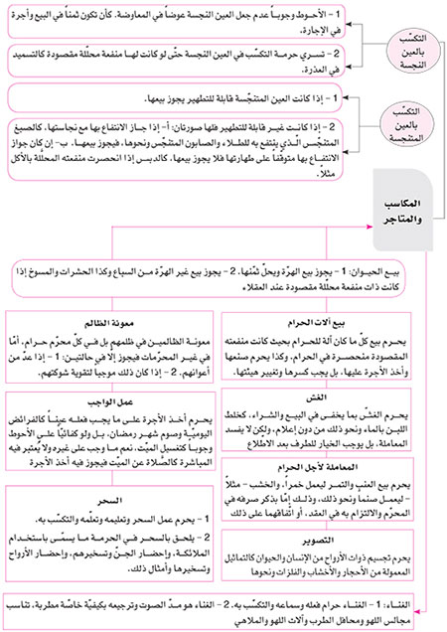

الدرس الرابع والعشرون: البيع - شروط المتبايعين - أحكام الخيارات

أهداف الدرس
على المتعلّم مع نهاية هذا الدرس أن:
1- يعدّد شروط المتبايعين.
2- يبيّن شروط العوضين.
3- يشرح أقسام الخيارات.
4- يعرّف معنى النقد والسلف والنسيئة.

البيع
1- يتحقّق البيع بالإيجاب والقبول بأيّ لغة كانا، وكذا يتحقّق بالمعاطاة، سواء في ذلك الحقير والخطير.

2- لو قبض المشتري ما ابتاعه بالعقد الفاسد لم يملكه، وكان مضموناً عليه، إلّا إذا كان كلّ منهما راضياً بتصرّف الآخر فيما قبضه ولو مع فساد المعاملة.

شروط المتبايعين‏
وهي أمور:
1- البلوغ، فلا يصحّ بيع الصغير الأشياء الخطيرة إذا كان مستقلًّا في إيقاعه، حتّى لو كان مميّزاً أو كان بإذن الوليّ، نعم يصحّ البيع من المميِّز في الأشياء اليسيرة ممّا جرت عليها السيرة.

2- العقل، فلا يصحّ بيع المجنون.

3- القصد، فلا يصحّ بيع غير القاصد كالهازل، والغالط، والساهي.

4- الاختيار، فلا يقع البيع من المُكرَه، والمراد به الخائف مِنْ تركِ البيع من جهة تهديد الغير له بإيقاع ضرر، أو حرج عليه، أو على غيره ممّن يكون متعلّقاً به كعياله وولده، نعم تصحّ المعاملة من المضطّر إلى البيع بسبب حاجته ونحوها.
5- كونهما مالكين للتصرّف، فلا تقع المعاملة من غير المالك إذا لم يكن وكيلاً عنه أو وصيّاً أو وليّاً عليه، ولا تقع من المحجور عليه لسفه أو فلس ونحوهما.

6- لو أجاز المالك عقد غيره، أو الوليّ عقد السفيه، أو الغرماء عقد المفلس صحّ البيع ولزم.

شروط العوضين‏
يُعتبر في العوضين أمور:
1- تعيين مقدار ما كان مقدَّراً بالكيل أو الوزن أو العدّ بأحدها في العوضين، فلا تكفي المشاهدة والتقدير بغير ما يكون تقديره إلّا فيما تعارف بيعه بالمشاهدة، مثل التبن والشعير وكثير من المائعات المحرزة في الظرف، أمّا الأراضي فالظاهر عدم كفاية المشاهدة فيها.

2- معرفة جنس العوضين وأوصافهما الّتي تتفاوت بها القيمة وتختلف لها الرغبات، وذلك إمّا بالمشاهدة أو التوصيف الرافع للجهالة.

3- كون العِوَضين ملكاً طلقاً، فلا يجوز بيع الأسماك قبل اصطيادها ونحوها.

4- القدرة على التسليم، فلا يجوز بيع الطير المملوك إذا طار في الهواء إذا لم يكن المشتري قادراً على تسلُّمه.

الخيارات‏
الخيار حقّ يقتضي السلطنة على فسخ العقد.

الخيارات أقسام:
1- خيار المجلس، فإذا وقع البيع فللمتبايعين الخيار في فسخ المعاملة ما لم يفترقا، فإذا افترقا ولو بخطوة، وتحقّق بها الافتراق عرفاً سقط الخيار من الطرفين.
2- خيار الحيوان، فمن اشترى حيواناً ثبت له الخيار إلى ثلاثة أيّام من حين العقد.

3- خيار الشرط، أي الثابت بالاشتراط في ضمن العقد، ويجوز جعله للمتبايعين أو لأحدهما أو لثالث.

4- خيار الغبن، وهو فيما إذا باع بدون ثمن المثل أو اشترى بأكثر منه مع الجهل بالقيمة، فللمغبون خيار الفسخ، ويشترط فيه أن يكون التفاوت بما لا يتسامح فيه في مثل هذه المعاملة، وتشخيص ذلك موكول إلى العرف.

5- خيار التأخير، ويكون إذا تحقّقت أمور ثلاثة:
أ- لو باع شيئاً ولم يقبض تمام الثمن.
ب- لم يسلّم المبيع إلى المشتري.
ج- لم يشترط تأخير تسليم أحد العوضين، فحينئذٍ يلزم البيع ثلاثة أيام، فإن جاء المشتري بالثمن فهو أحقّ بالسلعة، و إلّا فللبائع فسخ المعاملة.

6- خيار الرؤية، وهو فيما إذا اشترى شيئاً موصوفاً غير مشاهَد، ثمّ وجده على خلاف ذلك الوصف، وكذا إذا وجده على خلاف ما رآه سابقاً، فيكون له خيار الفسخ، ومورد هذا الخيار هو بيع وشراء العين الشخصيّة الغائبة عنهما حين البيع.

7- خيار العيب، وهو فيما إذا وجد المشتري في المبيع عيباً، أو البائع في الثمن المعيّن عيباً فيُخيّر بين الفسخ أو الإمساك بالأرش.

• كيفيّة أخذ الأرش: أن يقوّم الشيء صحيحاً، ثمّ يقوّم معيباً وتلاحظ النسبة بينهما، ثمّ ينقص من الثمن المسمّى بتلك النسبة.
النقد والنسيئة والسلف‏
البيع على أقسام ثلاثة:
1- نقد: ويكون بالثمن الحالّ والمثمن الحالّ.
فلو وقع البيع من دون اشتراط تأجيل الثمن يجوز للبائع بعد تسليم المبيع مطالبة المشتري بالثمن في أيّ وقت.

2- نسيئة: ويكون بشراء المبيع بثمن مؤجّل، ولا يجب على المشتري دفعه قبل الأجل وإن طولب.

3- سلف: ويكون بشراء كلّي مؤجّل بثمن حالّ.

وإذا حلّ الأجل ولم يتمكّن البايع من أداء المبيع يتخيَّر المشتري بين فسخ البيع والصبر إلى أن يتمكّن البايع من الأداء.

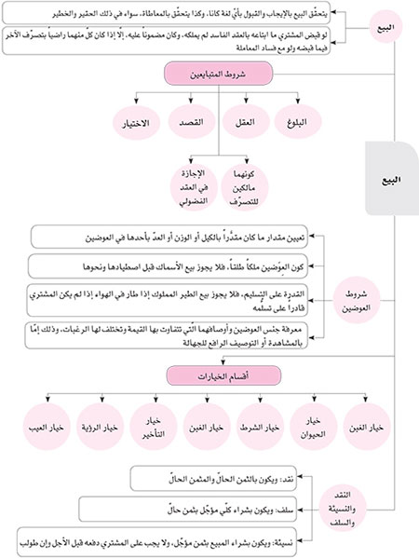

الدرس الخامس والعشرون: أنواع المعاملات (1) - القرض، الربا، الإجارة، الدَّين

أهداف الدرس
على المتعلّم مع نهاية هذا الدرس أن:
1- يتعرّف إلى حكم الربا.
2- يعرف أهم أحكام الإجارة.
3- يفرِّق بين حكم الدَّين والقرض.

القرض‏
وهو تمليك مال لشخص آخر بالضمان، بأن يكون على عهدته أداؤه بنفس ذلك المال أو بمثله أو قيمته.
1- يكره الاقتراض مع عدم الحاجة، وتخفّ كراهته مع الحاجة، وكلّما خفت الحاجة اشتدّت الكراهة، نعم ربما وجب لو توقّف عليه حفظ النفس ونحوه.
2- القرض عقد لازم، فليس للمقرض ولا للمقترض فسخه.

الربا
1- حرمة الربا ثابتة بالكتاب والسنّة والإجماع، بل لا يبعد كونها من ضروريّات الدين.

2- الربا قسمان:
الأوّل- قرضي:
وهو شرط الزيادة على المال المقترَض من قبل المقرِض. نعم يجوز الزيادة بدون شرط بل يستحبّ ذلك للمقترض.

• يجوز الاقتراض ممّن لا يُقرض إلّا بالزيادة كالبنك، مع عدم قبول الشرط على نحو الجدّ، وقبول القرض فقط، ولا يحرم إظهار قبول الشرط من دون جدّ وقصد حقيقي، فيصحّ القرض ويبطل الشرط من دون ارتكاب الحرام، لأنّ دفعه إنّما يكون على وجه الإكراه.
الثاني - معامليّ:
وهو بيع أحد المثلين من المكيل والموزون بالآخر مع زيادة مطلقاً، كبيع كيلو من قمح بكيلو ونصف منه أو بكيلو منه ودرهم، ويلحق بالبيع في الحرمة سائر المعاملات كالصلح ونحوه.

شروط الربا المعاملي
يشترط في الربا المعاملي أمران:
1- اتّحاد الجنس عرفاً، فلا يجوز التفاضل بين شيئين متّحدين جنساً، وإن اختلفا وصفاً، كبيع كيلو أرز بوصف معّين بكيلوين بوصف أردأ منه.
2- كون العوضين من المكيل أو الموزون، فما يباع بالعدد مثلاً لا ربا فيه.

الإجارة
1- للإجارة صورتان‏:
أ- أن تتعلّق بعين مملوكة كالدار، فتفيد تمليك منفعتها بالعوض.
ب- أن تتعلّق بالنفس، كإجارة الحرّ نفسه لعمل، فتفيد غالباً تمليك عمله للغير بأجرة مقرّرة.

2- عقد الإجارة لازم من الطرفين لا ينفسخ إلّا بالتقايل أو الفسخ مع الخيار.

شروط الإجارة
يشترط في صحّة الإجارة:
1- أن يكون المتعاقدان:
أ- بالغين.
ب- عاقلين.
ج- قاصدين.
د- مختارين.
هـ- غير محجور عليهما بفلس أو سفه أو نحوهما.
2- أن تكون العين المستأجرة:
أ- معيّنة.
ب- معلومة إمّا بالمشاهدة أو بذكر الأوصاف.
ج- مقدورة التسليم.
د- قابلة للانتفاع بها مع بقاء عينها.
هـ- مملوكة أو مستأجرة.
و- جائزة الانتفاع بها.

3- أن تكون المنفعة:
أ- مباحة.
ب- متموّلة.
ج- معيّنة.
د- معلومة.

4- أن تكون الأجرة:
أ- معلومة.
ب- معيّنة المقدار.

الدَين
الدَّين مال كلّي ثابت في ذمّة شخص آخر بسبب من الأسباب، كالقرض أو التلف.

أحكام الدَين
1- الدَين نوعان:
أ- حالّ، ويحقّ فيه للدائن مطالبة المدين، ويجب على المدين أداؤه مع التمكّن واليسار في كلّ وقت.

ب- مؤجّل، ولا يحقّ فيه للدائن مطالبته إلّا بعد انقضاء المدّة المقرّرة.
2- يحلّ الدَّين المؤجّل بموت المدين قبل حلول أجل الدَّين لا موت الدائن.

3- يجب على المدين عند حلول أجل الدَّين ومطالبة الدائن السعي في أدائه بكلّ وسيلة ولو ببيع أمواله، بل يجب بالتكسّب اللائق.

4- يستثنى من ذلك بيع دار سكناه وثيابه المحتاج إليها ولو للتجمّل، وما يركبه من سيارة وغيرها إذا كان من شأنه ذلك واحتاج إليها، وضروريّات بيته بحسب حاله وشرفه.

5- يحرم على الدائن التضييق على المدين المعسر بالمطالبة بل يجب أن يُنظره إلى يساره.

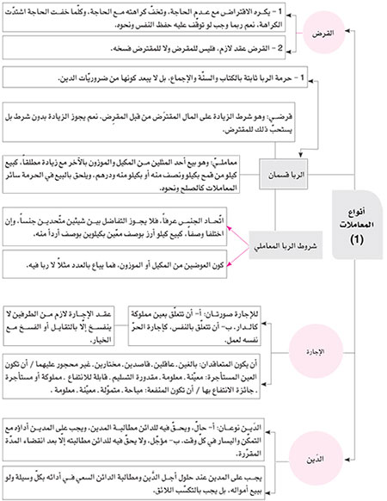

الدرس السادس والعشرون: أنواع المعاملات (2) - اللقطة، الوكالة، الهبة، الوقف، الوصيّة، النذر

أهداف الدرس
على المتعلّم مع نهاية هذا الدرس أن:
1- يعرف أنواع اللقطة ويعرف حكم كل واحد منها.
2- يشرح كيفية إنشاء الوكالة.
3- يميّز بين الهبة والصدقة.
4- يتعرّف إلى أحكام الوقف والنذر.

اللقطة
1- يُعتبر في صدق لقطة غير الحيوان‏ الأخذ والالتقاط، فالدفع بالرِّجل واليد من غير أخذ لا يصيِّر الشي‏ء لقطة.

2- يُعتبر في هذا النوع الضياع من المالك، فلا بدّ في ترتّب أحكامها من إحراز الضياع.

3- اللقطة على نوعين:
الأوّل: أن تكون قيمتها دون الدرهم (2.52 غراماً) من الفضّة.

حكمها:
أ- يجوز تملّكها في الحال من دون تعريف وفحص عن مالكها.
ب- إن جاء مالكها وكانت باقية دفعها إليه.
ج- وإن جاء مالكها وكانت تالفة بعد أن تملّكها لم يضمنها.

الثاني: أن تكون قيمتها درهماً أو أزيد.

حكمها: أنّه يجب عليه تعريفها والبحث عن صاحبها، ووجوب التعريف فوريّ على الأحوط وجوباً. فإن لم يظفر به فهنا صورتان:
أ- إن كانت لقطة الحرم فيتخيّر بين أمرين:
- التصدّق بها مع الضمان‏.
- حفظها لمالكها بلا ضمان‏.
ب- إن كانت لقطة غير الحرم فيتخيّر بين ثلاثة أمور:
- تملّكها مع الضمان‏.
- التصدّق بها مع الضمان.‏
- إبقاؤها من غير ضمان‏.

4- مدّة التعريف الواجب سنة كاملة، ويسقط التعريف فيما إذا حصل اليأس قبل تمام السنة، ويتخيّر بين حفظها لمالكها والتصدّق بها في لقطة الحرم، والأحوط وجوباً ذلك في لقطة غير الحرم.

الوكالة
1- الوكالة هي تفويض أمرٍ إلى الغير ليعمل له خلال حياته، أو إرجاع تمشية أمر من الأمور له حال حياته.
2- تتحقّق الوكالة بكلّ ما دلّ على المقصود السابق ولو كان بالمعاطاة.
3- الوكالة عقد جائز من الطرفين، فللوكيل عزل نفسه مطلقاً، وللموكّل أن يعزله لكنّ انعزاله بعزله مشروط ببلوغه إياه.

الهبة
1- الهبة هي تمليك عين مجّاناً ومن غير عوض.
2- الهبة عقد يحتاج إلى إيجاب وقبول، وتتحقّق بالمعاطاة.
3- يشترط في صحّة الهبة قبض الموهوب له ولو في غير مجلس العقد، ولو مات الواهب بعد العقد وقبل القبض بطل العقد، وانتقل الموهوب إلى ورثته، وكذا لو مات الموهوب له.
4- إذا تمّت الهبة يجوز للواهب الرجوع فيها ما دامت العين باقية، إلّا إذا كانت لذي رحم، أباً كان أو أماً أو ولداً أو غيرهم، أو كانت الهبة معوّضة، أو كانت بقصد القربة لله تعالى، فليس للواهب الرجوع في هبته.
الوقف‏
1- الوقف هو تحبيس العين وتسبيل المنفعة، وفيه فضل كثير، وتعتبر فيه الصيغة، وهي كلّ ما دلّ على إنشاء المعنى المذكور، ولا تعتبر فيها العربيّة ولا الماضويّة.

2- يُعتبر في وقف المسجد قصد عنوان المسجديّة.

3- ليس للواقف بعد تمام الوقف التغيير في الموقوف عليه، كما أنّه لا يجوز تغيير الوقف وإبطال رسمه وإزالة عنوانه ولو إلى عنوان آخر.

الوصيّة
1- إذا ظهرت للإنسان أمارات الموت يجب عليه إيصال ما عنده من أموال الناس إلى أربابها، وكذا أداء ما عليه من الفرائض، بل يجب عليه أن يوصي أن يُستأجر عنه ما عليه من الواجبات البدنيّة ممّا يصح فيها الاستنابة، إن لم يكن له وليّ يقضيها عنه.

2- يشترط في نفوذ الوصيّة أن لا تكون في الزائد على الثلث إلّا إذا أجاز الورثة.

3- الوصيّة جائزة من طرف الموصي، فله أن يرجع عنها ما دام فيه الروح، وتبديلها من أصلها أو كيفيّتها.

النذر
1- النذر هو الالتزام بعمل لله تعالى على نحو مخصوص.
2- يشترط في النذر الصيغة، وهي ما كان مفادها جعل فعل أو ترك على ذمّته لله تعالى، نحو "للهِ عليَّ أَنْ أُصَلّي ركعتين إن وفّقني اللهُ لحجِّ بيته الحرام".
شروط النذر
1- يشترط في الناذر:
أ- البلوغ‏.
ب- العقل‏.
ج- الاختيار.
د- القصد.

2- يشترط في انعقاد نذر الزوجة إذن الزوج.

3- يشترط في متعلّق النذر:
أ- أن يكون مقدوراً للناذر.
ب- أن يكون راجحاً يصحّ التقرّب به.
ج- انتفاء الحجر عنه.

كفّارة حنث النذر
هي نفس كفّارة الإفطار يوماً من شهر رمضان عمداً.

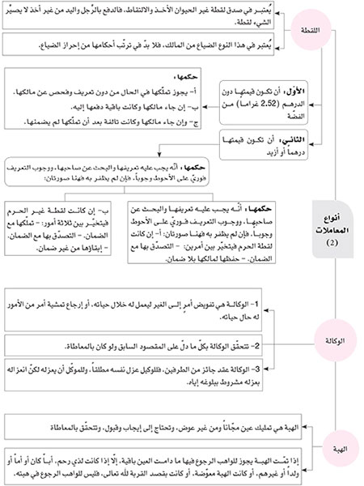

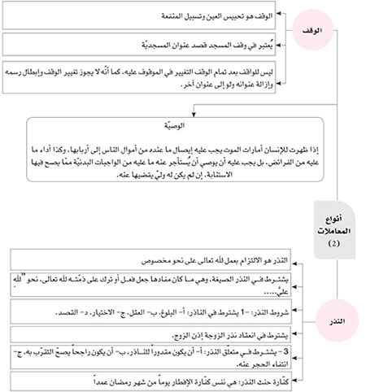
الدرس السابع والعشرون: الصيد والذباحة

أهداف الدرس
على المتعلّم مع نهاية هذا الدرس أن:
1- يعدّد شروط حلّيّة الذبيحة.
2- يتعرّف إلى حكم الحيوانات البحريّة والبرّيّة.
3- يعدِّد محرّمات الذبيحة.

الصيد
صيد الكلب‏
1- ما يأخذه الكلب المعلَّم للصيد ويقتله بعقره وجرحه، مذكّى حلال أكله من غير ذبح.

2- صيد غير الكلب المعلّم لا يحلّ إلّا بالذبح.

3- يشترط في حلّية صيد الكلب المعلَّم أمور:
أ- أن يكون ذلك بإرساله إلى الاصطياد، فلو استرسل بنفسه لم يحلّ مقتوله.
ب- أن يكون المرسِل مسلماً أو بحكمه كالصبيّ المميِّز الملحَق بالمسلم.
ج- أن يسمّي، بأن يذكر اسم الله عند إرساله.
د- أن يكون موت الحيوان مستنداً إلى جرحه وعقره.
هـ- عدم إدراك صاحب الكلب الصيد حيًّا، مع تمكّنه من تذكيته، فإن أدركه واتّسع الوقت لذبحه فلا يحلّ إلّا بالذبح.

صيد الآلة
يُعتبر في حلّيّة الصيد بالآلة الجمادية:
1- كلّ شروط صيد الكلب.
2- أن تكون سلاحاً قاطعاً يقطع بحدّها وإن لم تكن من الحديد.
3- لا يبعد حلّية ما قتل بالبندقيّة مع اجتماع الشروط، فيما إذا كانت طلقة البندقية محدّدة نافذة بحدّتها على الأحوط وجوباً.
صيد السمك
ذكاة السمك إمّا بإخراجه من الماء حيّاً، أو بأخذه بعد خروجه منه قبل موته، ولا يُعتبر في صيد السمك الأمور التالية:
1- التسمية.
2- الإخراج بالآلة.
3- إسلام الصائد.
4- الموت خارج الماء بنفسه بل لا يُعتبر الموت في حلِّه.

صيد الجراد
1. يجوز أكل الجراد إذا كان قادراً على الطيران استقلالاً.
2. ذكاة الجراد أخذه حيّاً، ولا يُعتبر فيه التسمية ولا الإسلام.

الذباحة
شروط التذكية
يشترط في حلّيّة الذبيحة:
1- إسلام الذابح، والمتولّد من مسلم بحكمه، فتحلّ ذبيحة كلّ فرق المسلمين عدا النواصب.

2- التسمية من الذابح، ويكفي مطلق ذكر الله تعالى، نعم إن نسي التسمية لا تحرم الذبيحة.

3- استقبال القبلة بالذبيحة، بأن يوجّه مذبحها ومقاديم بدنها إلى القبلة، والأحوط استحباباً استقبال الذابح للقبلة.

4- قطع تمام الأعضاء الأربعة:
أ- الحلقوم وهو مجرى النفس.
ب- المري‏ء وهو مجرى الطعام والشراب.
ج- الودجان، وهما العرقان الغليظان المحيطان بالحلقوم أو بالمري‏ء.

5- أن يقع الذبح تحت العقدة المسمّاة بالجوزة، وأن يكون من القدّام متتابعاً قبل زهوق
الروح.

6- أن يكون الذبح بالحديد مع الاختيار.

7- أن يكون الذبح حال حياة الذبيحة.

• إن علم الحياة قبل ذبحه فلا إشكال، وإن لم يعلم فيشترط صدور حركة من الذبيحة بعد تماميّة الذبح ولو كانت يسيرة، بل يكتفي بخروج الدم المعتاد من دون تحرّك.

أحكام التذكية
1- تذكية الحيوان المحرّم الأكل ذي النفس السائلة تطهّر لحمه وجلده.
2- تحرم الذبيحة الّتي ذبحت بالمكائن الحديثة، والمذبوح بها ميتة نجسة.

تذكية الإبل
1- لا تحلّ الإبل إلّا بالنحر.
2- كيفيّته أن يُدخل سكّيناً أو رمحاً ونحوهما من الآلات الحادّة الحديديّة في لُبّته، وهي المحلّ المنخفض الواقع بين أصل العنق والصدر.
3- يشترط في النحر كلّ ما اشترط في الذبح.

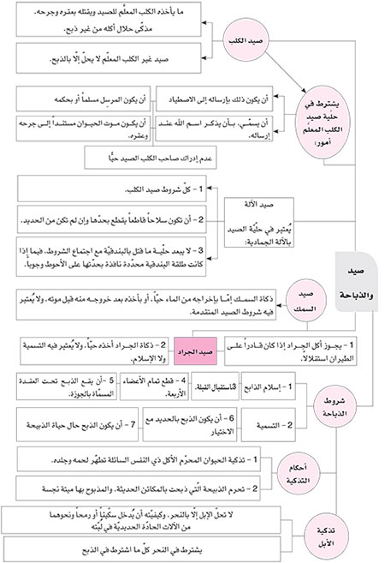

الدرس الثامن والعشرون: الأطعمة والأشربة

أهداف الدرس
على المتعلّم مع نهاية هذا الدرس أن:
1- يميّز بين المحرّم والمحلّل من الحيوانات البحرية والبرية.
2- يميّز محلّل الطير عن محرّمه بحسب الأسماء والضوابط.
3- يعرف المحرّم والمحلّل من غير الحيوان‏.

أولاً - من الحيوان

حيوان البحر
• يحرم جميع الحيوانات البحريّة (غير الطيور) إلّا الأسماك الّتي لها فلس وقشور بالأصل، وإن لم تبقَ وزالت بالعارض. ويجوز أكل الأربيان أو الروبيان (القريدس)، وهو من السمك الّذي له فلس.

البهائم البرّيّة
وهي صنفان: أهلية ووحشيّة.

1- الأهليّة:
أ- يحلّ منها دون كراهة: الغنم والبقر والإبل.
ب- يكره منها: الخيل والبغال والحمير.

2- الوحشيّة:
أ- يحلّ منها: الظباء والغزلان والبقر والكباش الجبليّة واليحمور والحمير الوحشيّة.

ب- يحرم منها:
• السباع، وهي ما كان مفترساً وله ظفر وناب، كالأسد والثعلب. كذلك يحرم الأرنب.
• الحشرات، كالحيّة والفأرة والقنفذ والصراصير والبراغيث.
• المسوخ كالفيل والقردة.
الحرمة العرضيّة
• تعرض الحرمة على الحيوان المحلل بالأصل بأمور، منها :
1- الجلل، وهو أن يتغذى الحيوان على عذرة الإنسان بحيث يصدق عرفاً أنّها غذاؤه.
2- تحرم البهيمة الّتي وطأها الإنسان قبلاً أو دبراً، وكذا لبنها ونسلها (وعلى الأحوط وجوباً في نسل الذكر).

الطيور
1- يحلّ من الطير الحمام والدجاج والعصافير بجميع أصنافها.
2- يكره أكل الهدهد والخطّاف والصرد.
3- يحرم من الطير الخفّاش والطاووس والغراب وكلّ ذي مخلب.
4- بيض الطيور تابع لها في الحلّية والحرمة.

تمييز محلِّل الطير
• يميّز محلّل الطير عن محرّمه فيما لم ينصّ على حلّيته وحرمته بأحد أمرين:
1- ما كان صفيفه (وهو بسط جناحيه عند الطيران) أكثر من دفيفه (وهو تحريكهما عنده) فهو حرام، وما كان بالعكس فهو حلال.

2- ما كان فيه:
أ- الحوصلة (وهي ما يجتمع فيها الحبوب وغيرها عند الحلق).

ب- أو القانصة (وهي قطعة صلبة تجتمع فيها الحصى الدقاق الّتي يأكلها الطير).

ج- أو الصيصية (وهي الشوكة الّتي في رجل الطير).

• فهو حلال، وما لم يكن فيه شي‏ء منها فهو حرام.

• لا يلزم اجتماع الأمور الثلاثة بل يكفي أحدها.
محرّمات المذكّى
1. يحرم من الحيوان المحلّل أربعة عشر شيئاً:
أ- الدم‏.
ب- الروث‏.
ج- الطحال‏.
د- القضيب‏.
هـ- الفرج‏.
و- الأنثيان‏.
ز- المثانة.
ح- المرارة.
ط- النخاع‏ الشوكي، وهو الممتدّ في وسط فِقار الظهر.
ي- الغدد.
ك- المشيمة.
ل- العلباوان (وهما عصبتان عريضتان صفراوان ممتدّتان على الظهر من الرقبة إلى الذنَب).
م- خرزة الدماغ (وهي حبّة في وسط الدماغ بقدر الحمّصة).
ن- الحدقة، وهي الجهة الناظرة من العين لا العين كلّها.

2- لا يحرم من السمك والجراد إلّا الدم والرجيع(الروث)، على إشكال فيهما.

ثانياً- غير الحيوان‏
1- يحرم تناول الأعيان النجسة والمتنجّسة، وكلّ ما يضرّ بالبدن مهلكاً كان أو غير مهلك، فيما يوجب النقص بل مطلقاً على الأحوط وجوباً.
2- يحرم أكل الطين والمدر إلّا مقدار ما لا يزيد على مقدار حمّصة من طين قبر الإمام الحسين عليه السلام للاستشفاء.

3- يحرم الخمر وكلّ مسكر، جامداً كان أو مائعاً.

4- يحرم عصير العنب إذا نشّ وغلى قبل ذهاب ثلثيه.

5- يحرم الفقّاع (البيرة) وإن لم يسكر.

6- يجوز التداوي لمعالجة الأمراض بكلّ محرّم إذا انحصر العلاج به حتّى الخمر، بشروط هي:
أ- العلم بكون المرض قابلاً للعلاج.
ب- العلم بأنّ تركه يؤدّي للهلاك أو إلى ما يدانيه.
ج- العلم بانحصار العلاج بها.

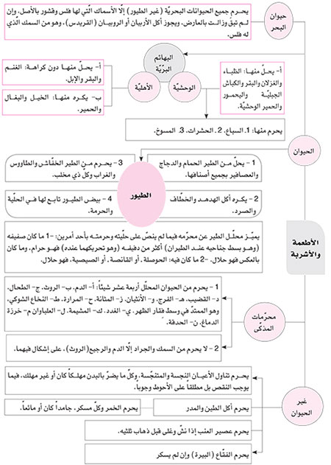

الدرس التاسع والعشرون: النكاح (1) - النظر - أسباب التحريم (1)

أهداف الدرس
على المتعلّم مع نهاية هذا الدرس أن:
1- يتعرّف إلى أحكام النظر.
2- يشرح كيفية عقد النكاح وشروطه.
3- يعدّد أولياء العقد.
4- يتعرّف إلى قسميّ المحرّمات النسبيّة.

النكاح
النكاح هو عقد الزواج، وهو من المستحبّات الأكيدة، وقد ورد في الروايات ما لا يُحصى من الحثّ عليه والذمّ على تركه.

أحكام النظر
1- لا يجوز للرجل أن ينظر إلى ما عدا الوجه والكفّين من المرأة الأجنبيّة، سواء أكان مع تلذّذ وريبة، أم لا.

2- النظر إلى الوجه والكفّين فيه صورتان:
أ- إن كان بتلذّذ وريبة فيحرم‏.
ب- إن كان بدونهما فلا ينبغي ترك الاحتياط الاستحبابيّ بعدم النظر.

3- لا يجوز للمرأة النظر إلى الأجنبيّ كالعكس، والأقرب استثناء الوجه والكفّين.

4- يجب على المرأة أن تستر جميع بدنها ـ ما عدا الوجه والكفين ـ عن الرجال الأجانب.

5- لا يجب على الرجال الستر، وإن كان يحرم على النساء النظر إليهم عدا ما استثني.
نعم إذا علم الرجال بأنّ النساء يتعمّدن النظر إليهم فالأحوط استحباباً التستّر عنهنّ.

6- يجوز لمن يريد الزواج من امرأة أن ينظر إليها، بشروط:
أ- أن لا يكون بقصد التلذّذ، وإن علم أنّه يحصل بسبب النظر قهراً.
ب- أن يحتمل حصول زيادة بصيرة بها.
ج- أن يحتمل التوافق على الزواج.
د- أن يكون قاصداً الزواج من المنظور إليها بالخصوص.

7- يجوز للرجل أن ينظر إلى جسد محارمه ما عدا العورة إذا لم يكن مع تلذّذ وريبة. والمراد من المحارم من يحرم عليه نكاحهنّ من جهة النسب أو الرضاع أو المصاهرة.

8- يجوز النظر إلى المماثل (ذكر أو أنثى) باستثناء العورة، بشرط أن لا يكون النظر بتلذّذ وريبة.

عقد النكاح‏
1- النكاح على قسمين: دائم ومنقطع.

2- يحتاج النكاح بقسميه إلى عقد مشتمل على ايجاب وقبول لفظيّين، دالّين على إنشاء المعنى المقصود، والرضا به دلالة معتبرة عند أهل المحاورة.

3- الأحوط وجوباً أن يكون العقد باللّفظ العربيّ، ومع العجز عنه يجوز بغيره بحيث يعدّ ترجمةً له.

4- يجب أن يكون الإيجاب في الدائم بأحد لفظيّ (أنكحت أو زوّجت)، وإن جاز بلفظ متّعت مع القرينة على الدوام.
5- الأحوط وجوباً أن يكون الإيجاب من طرف الزوجة والقبول من طرف الزوج.

6- يقع عقد النكاح بصورتين:
أ- مباشرتهما، فبعد الاتّفاق وتعيين المهر تقول الزوجة مخاطبة الزوج: "أنكحتك نفسي أو أنكحت نفسي منك أو أنكحت نفسي لك على المهر المعلوم"، ويقول الزوج بغير فصل معتدٍّ به: "قبلت النكاح لنفسي على المهر المعلوم". ومثله ما لو كان بصيغة زوّجت.

ب- بالوكالة عنهما أو عن أحدهما. فيقول وكيل الزوجة مخاطباً وكيل الزوج: "أنكحت موكّلك فلاناً موكّلتي فلانة (أو من موكّلك فلان) (أو لموكّلك فلان) على المهر المعلوم"، فيقول وكيل الزوج: "قبلت النكاح لموكّلي على المهر المعلوم"، ومثله لفظ التزويج.

7- الأقوى جواز تولّي شخص واحد طرفيّ العقد بأن يكون موجباً وقابلاً من الطرفين.

أولياء العقد
1- للأب والجدّ (أب الأب فصاعداً) ولاية على:
أ- الصغير والصغيرة.
ب- المجنون.
ج- البالغة الرشيدة البكر، فإنّ الأحوط وجوباً الاستئذان منهما. ولكن لا إشكال في سقوط اعتبار إذنهما إن منعاها عن التزويج بمن هو كفؤ لها شرعاً وعرفاً مع رغبتها.

• يشترط في سقوط إذن الأب في زواج البكر البالغة الرشيدة مضافاً إلى ما ذكر أن تكون محتاجة إلى التزويج بحيث تخاف الوقوع في الحرام لو تركته، وليس هناك كفؤ آخر.
2- ليس للأب والجدّ ولاية على:
أ- البالغ الرشيد.
ب- البالغة الرشيدة إذا كانت ثيّبة.

أسباب التحريم‏
السبب الأول - النسب‏
1- تحرم بالنسب سبعة أصناف من النساء على الرجل، وهنّ:
أ- الأمّ، وتشمل الجدّات للأمّ والأب.
ب- البنت، وتشمل الحفيدة ولو بوسائط.
ج- الأخت للأب أو للأمّ أو لهما.
د- بنت الأخ، وهي كلّ أنثى تنتمي بالولادة إلى أخيه ولو بواسطة كبنت بنت الأخ.
هـ- بنت الأخت، كما مرّ في بنت الأخ، أو بنت ابن الأخ.
و- العمّة للأب أو للأمّ أو لهما وإن عَلَت كعمّة الجدّ والجدّة.
ز- الخالة، كما مرَّ في العمّة.

2- تحرم بالنسب سبعة أصناف من الرجال على المرأة، وهم عكس من تقدّم في الأصناف السبعة.

3- النسب قسمان:
أ- شرعيّ، وهو ما كان بسبب وطء حلال ذاتاً بسبب شرعيّ.
ب- غير شرعيّ، وهو ما حصل بالزنى، وموضوع حرمة النكاح أعمّ، فيعمّ غير الشرعيّ.
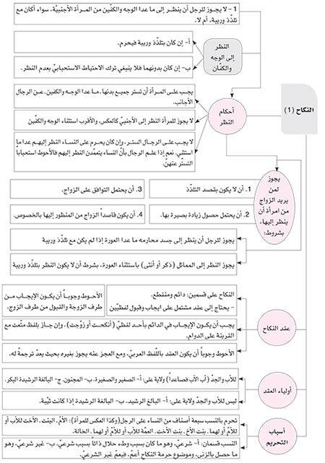

الدرس الثلاثون: النكاح (2) - أسباب التحريم (2)

أهداف الدرس
على المتعلّم مع نهاية هذا الدرس أن:
1- يعدّد شروط الحرمة بالرضاع.
2- يتبيّن أحكام المصاهرة.
3- يشرح تحريم الجمع، وتعدّد الطلاق.
4- يتعرّف إلى حكم الزواج من غير المسلم والنواصب والغلاة.

السبب الثاني - الرضاع‏

شروط التحريم بالرضاع
انتشار الحرمة بالرضاع يتوقّف على شروط:
1- أن يكون اللّبن حاصلاً من وطء جائز شرعاً بسبب شرعيّ، ويلحق به وطء الشبهة.

2- أن يكون شرب اللّبن بالامتصاص من الثدي.

3- أن تكون المرضعة حيّة.

4- أن يكون المرتضع في أثناء الحولين وقبل استكمالهما، وهما أربعة وعشرون شهراً هلاليّاً من حين الولادة.

5- بلوغ الرضاع حدّاً معيّناً، وله تقديرات ثلاثة:
أ- الأثر: وهو أن يرضع بمقدار نبت اللحم وشد العظم.
ب- الزمان: وهو أن يرتضع من المرأة يوماً وليلة مع اتصالهما، بأن يكون غذاؤه في هذه المدة منحصراً بلبن المرأة.
ج- العدد: وهو أن يرتضع منها خمس عشرة رضعه كاملة.

• ولو فرض حصول أحد التقديرات من الزمان أو العدد دون تحقّق الأثر، فلا يترك الاحتياط.

أثر الرضاع‏
1- إذا تحقّق الرضاع بالشروط أصبح زوج المرضعة (صاحب اللّبن) أباً وهي أمّاً للمرتضع، ويسري إلى سائر الأصول والفروع والحواشي، وبالجملة يصير المرتضع
أحد أفراد عائلة المرضعة، وصاحب اللبن من جهة حرمة التزويج كأيّ شخص مولود من هذين الأبوين.

2- الرضاع الناشر للحرمة كما يمنع من النكاح لو كان سابقاً يُبطله لو حصل لاحقاً. كما لو أرضعت أمّ الزوجة ولد ابنتها فيبطل زواج ابنتها، لأنّه لا يجوز أن يتزوّج أبو المرتضع من بنات المرضعة نسباً.

3- لو شكّ في وقوع الرضاع أو في حصول بعض شروطه بنى على عدم تحقّقه، إلّا في صورة واحدة لا يترك فيها الاحتياط وهي فيما لو تحقّق:
أ- العلم بالإرضاع وشروطه.
ب- الشّكّ في وقوعه في الحولين أو بعدهما.
ج- والعلم بتاريخ الرضاع.
د- والجهل بتاريخ ولادة المرتضع.

السبب الثالث - المصاهرة وما يلحق بها
المصاهرة - هي علاقة بين أحد الزوجين مع أقرباء الآخر - موجبة لحرمة النكاح عيناً أو جمعاً على تفصيل يأتي.

أحكام المصاهرة
1- تحرم معقودة الأب على ابنه وإن نزل بمجرّد العقد وإن كان منقطعاً.

2- تحرم معقودة الابن على أبيه وإن علا كذلك.

3- لو عقد على امرأة حرمت عليه:
أ- أمّها وإن علت (أمّ الأمّ وجدّاتها)، بمجرّد العقد وإن كان منقطعاً.
ب- بنتها وإن نزلت بشرط الدخول بالمعقود عليها.

التحريم بالزنى
1- لو زنى بامرأة أو وطأها شبهة ترتّب عليه ما يلي:
أ- تحرم عليه أمّها وبنتها على الأحوط وجوباً.
ب- حرمت هي على ابن الزاني على الأحوط وجوباً.
2- الزنى الطارئ على العقد لا يوجب الحرمة، فلو زنى - والعياذ بالله - بابنة زوجته لا يوجب حرمة الزوجة.

3- لو زنى بامرأة ذات بعل أو في العدَّة الرجعيَّة حرمت عليه مؤبّداً، بخلاف ما لو كانت بائنة أو في عدَّة الوفاة.

تحريم الجمع‏
1- لا يجوز نكاح بنت الأخ على عمّتها ولا بنت الأخت على خالتها إلّا بإذنهما.
2- لا يجوز الجمع في النكاح بين الأختين نسبيّتين أو رضاعيّتين، دائماً أو منقطعاً أو بالاختلاف، فيبطل العقد الثاني منهما.

التحريم باللواط
1- يحرم على الفاعل أمّ الموطوء وأخته وابنته.
2- لا يحرم على الموطوء أمّ الفاعل وأخته وابنته.
3- اللواط الطارئ على العقد لا يوجب التحريم ولا بطلان النكاح.

سائر أسباب التحريم‏
تعدّد الطلاق‏
1- لو طلّق الرجل زوجته ثلاث طلقات لم يتخلّل بينها نكاح رجل آخر حرمت عليه حتّى تنكح زوجاً غيره، بشروط مذكورة في كتاب الطلاق.
2- لو طلّقها تسعاً للعدّة بتخلّل زوجين محلّلين حرمت عليه أبداً.

الزواج من الكافر
1- لا يجوز للمسلمة أن تنكح كافراً دواماً وانقطاعاً.
2- لا يجوز للمسلم الزواج من غير الكتابيّة من أصناف الكفّار ولا المرتدّة.
3- يجوز نكاح الكتابية منقطعاً، والأحوط وجوباً عدم نكاحها دائماً.
4- الأقوى حرمة نكاح المجوسيّة.
الزواج من الناصب والغالي‏
1- لا يجوز للمؤمنة أن تنكح الناصب المعلن العداوة لأهل البيتعليهم السلام، ولا الغالي المعتقد بألوهيّتهم أو نبوّتهم.
2- لا يجوز للمؤمن أن ينكح الناصبة والغالية.

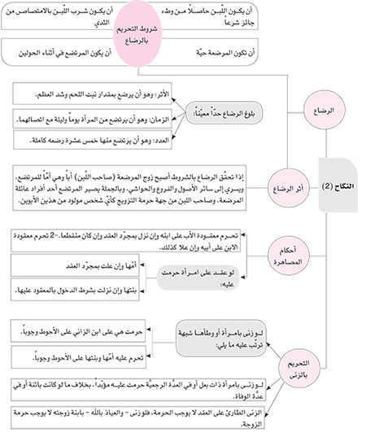

الدرس الواحد والثلاثون: النكاح (3) - النكاح المنقطع- حقوق الزوجيّة

أهداف الدرس
على المتعلّم مع نهاية هذا الدرس أن:
1- يعرف شروط الزواج المنقطع.
2- يعرف أحكام المهر.
3- يتعرّف إلى حقوق الزوجيّة.
4- يتعرّف إلى أحكام الأولاد.
النكاح المنقطع‏

أولاً - أحكامه
1- هو يحتاج كالدائم إلى عقد مشتمل على إيجاب وقبول لفظيين، فلا يكفي فيه الرضا القلبي و لا المعاطاة ولا الكتابة ولا الإشارة.

2- ألفاظ الإيجاب: متّعت أو زوّجت أو أنكحت.
وألفاظ القبول: كلّ لفظ دالّ على إنشاء الرضا بذلك.

3- لا بدّ في هذا العقد من ذكر المهر والمدّة.

4- لا يثبت في هذا العقد توارث بين الزوجين.

5- العدّة في العقد المنقطع للحائل هي حيضتان تامتان لمن تحيض، و45 يوماً إذا كانت لا تحيض وهي في سنّ من تحيض، ولو كانت حاملاً فعدّتها أن تضع حملها....

ثانياً - المهر
1- كلّ ما يملكه المسلم يصحّ جعله مهراً، ولابدّ من تعيين المهر بما يخرج عن الإبهام.
2- لو طلّق قبل الدخول سقط نصف المهر المسمّى.

حقوق الزوجيِّة
1- لكلّ من الزوجين حقّ على صاحبه يجب عليه القيام به، وإن كان حقّ الزوج أعظم، ومن حقّه عليها أن تطيعه ولا تعصيه، ولا تخرج من بيتها إلّا بإذنه، ولو لعيادة والدها أو في عزائه.
2- وأمّا حقّها عليه فهو أن يشبعها ويكسوها، وأن يغفر لها إذا جهلت ولا يقبّح لها وجهاً.

3- من كان له زوجة واحدة فليس لها عليه حقّ المبيت عندها والمضاجعة معها، نعم لها عليه حقّ المواقعة في كلّ أربعة أشهر مرّة.

4- وأمّا إذا كان عنده أكثر من واحدة فإن بات عند إحداهنّ وجب عليه أن يبيت عند غيرها أيضاً على تفصيل.

5- ليس للمتمتَّع بها حقّ المبيت والمضاجعة، نعم لها حقّ المواقعة كما تقدّم.

أحكام الأولاد
أولاً - أحكام الولادة وآدابها
1- يستحبّ غسل المولود عند وضعه مع الأمن من الضرر.
2- يستحبّ الأذان في أذنه اليمنى والإقامة في اليسرى.
3- تسميته بالأسماء المستحسنة.
4- الوليمة.
5- يجب ختان الذكور، ويستحبّ إيقاعه في اليوم السابع.
6- من المستحبّات الأكيدة العقيقة، ويستحبّ أن تكون في اليوم السابع.

ثانياً - الإرضاع‏
1- كمال الرضاع حولان كاملان (24 شهراً)، ويجوز أن ينقص عن ذلك ثلاثة أشهر، ولا يجوز أن ينقص عن ذلك مع الإمكان، ومن غير ضرورة.

2- يستحبّ أن يختار لرضاع الأولاد المسلمة، العاقلة، العفيفة، الوضيئة، ذات الأوصاف الحسنة، فإن للَّبن تأثيراً تامّاً في المرتضع.

ثالثاً - الحضانة
1- لا يجوز للأب أن يأخذ الولد في المدّة السابقة لكون الأمّ أحقّ بحضانة الولد وتربيته، فإذا انقضت مدّة الرضاع فالأب أحقّ بالذكر، والأمّ بالأنثى حتّى تبلغ سبع سنين قمريّة من عمرها، ثمّ يكون الأب أحقّ بها.
2- لو تزوّجت الأمّ سقط حقّها في الحضانة.
3- لو مات الأب كانت الأم أحقّ بالحضانة من وصيّ الأب وأقاربه حتّى لو كانت متزوجة. ولو مات الوالدان فالحضانة لأب الأب.

رابعاً - سن الرشد
تنتهي الحضانة ببلوغ الولد رشيداً، فإذا بلغ رشيداً فليس لأحد حقّ الحضانة عليه حتّى الأبوين، بل هو مالك لنفسه ذكراً كان أو أنثى.

النفقات‏
أولاً - نفقة الزوجة
1- يجب على الزوج النفقة على زوجته بشروط:
أ- أن تكون دائمة. فلا نفقة للمنقطعة.
ب- أن تكون مطيعة له فيما يجب إطاعتها له.
ج- أن لا تكون مرتدّة.
د- أن لا تكون صغيرة غير قابلة للاستمتاع والتلذّذ.

2- لا تقدير للنفقة شرعاً، بل الضابط القيام بما تحتاج إليه المرأة من طعام وكسوة وفراش وغطاء ومسكن ونحوها بحسب ما هو المتعارف لأمثالها. والأمر يعود للعرف والعادة وحاجات البلد.

ثانياً - نفقة الأقارب‏
1- يجب الإنفاق على الأبوين وآبائهما وأمّهاتهما وإن عَلَوا، وعلى الأولاد وأولادهم وإن نزلوا بشرط كونهم فقراء واحتياجهم وعدم وجدانهم لقوت أنفسهم فعلاً.

2- القادر على تحصيل قوته بالاكتساب، ولكنّه تركه طلباً للراحة فالظاهر عدم وجوب النفقة عليه.

3- يشترط في وجوب النفقة على القريب قدرة المنفق على نفقته بعد نفقة نفسه ونفقة زوجته الدائمة.

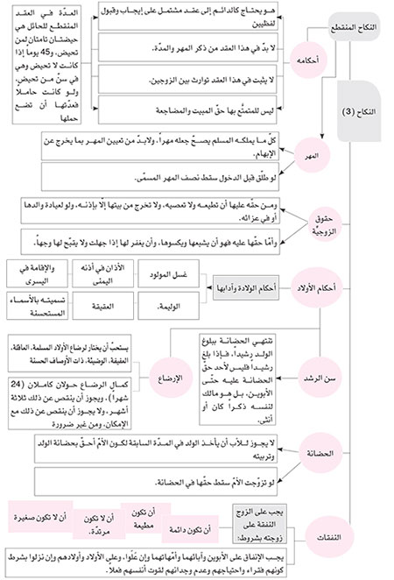

الدرس الثاني والثلاثون: الطلاق والعدّة

أهداف الدرس
على المتعلّم مع نهاية هذا الدرس أن:
1- يعدّد شروط الطلاق.
2- يشرح أقسام الطلاق وصيغته.
3- يميّز بين أقسام العدّة.
4- يتعرّف إلى كيفيّة احتساب العدّة وأحكامها.

الطلاق‏
شروط المطلّق:
يشترط في الزوج المطلِّق:
1- البلوغ على الأحوط وجوباً، فلا يقع من الصبيّ ولا وكيله ولا وليّه.
2- العقل، فلا يقع من المجنون.
3- القصد، فلا يقع من الهازل.
4- الاختيار، فلا يقع من المكرَه المهدَّد.

شروط الزوجة
يشترط في الزوجة المطلَّقة:
1- أن تكون طاهرة من الحيض والنفاس، نعم يُستثنى من ذلك حالات ثلاث يجوز فيها طلاق الحائض، وهي:
أ- إذا كانت غير مدخول بها.
ب- إذا كانت حاملاً.
ج- إذا كان الزوج غائباً ولم يَعلم حالها من حيث الطهر والحيض، وتعذّر أو تعسر عليه استعلامها.

2- أن لا تكون في طهر قد واقعها فيه زوجها، ويُستثنى منها:
أ- اليائسة.
ب- الصغيرة مع حرمة الدخول.
ج- الحامل.
د- المسترابة، وهي المرأة الّتي كانت في سنّ من تحيض ولا تحيض بخِلقة أو بعارض، لكن يشترط في الأخيرة مضيّ ثلاثة أشهر من زمان المواقعة، فلو طلّقها قبلها لم يقع.

3- أن تكون مستبرئة بحيضة بعد المواقعة، فلو واقعها في الحيض فلا يصحّ طلاقها في الطهر الذي بعده.

صيغة الطلاق‏
1- لا يقع الطلاق إلّا بصيغة خاصّة، وهي قوله: أنتِ طالق، أو فلانة طالق، أو هذه طالق، ونحو هذه من الألفاظ الدالّة على تعيين المطلّقة.
2- الأصل في الطلاق أن يكون بالصيغة اللفظيّة العربيّة، فلا ينتقل منها إلى غيرها إلّا عند العجز.
3- يجوز التوكيل في طلاق الزوجة.
4- يُعتبر في الطلاق الإشهاد، بمعنى إيقاعه بحضور شاهدين عدلين ذكرين، يسمعان الإنشاء، ولا بدّ من اجتماعهما حين سماع الإنشاء.

أقسام الطلاق‏
الطلاق الجامع للشرائط قسمان:
الأول - رجعيّ:
ويجوز فيه رجوع الزوج إلى الزوجة في العدّة دون حاجة إلى عقد جديد، وتكون المطلّقة أثناء العدّة بحكم الزوجة من استحقاق النفقة والسكن ونحوهما.

الثاني - بائن:
وهو ستّة أنواع:
1- الطلاق قبل الدخول‏.

2- طلاق الصغيرة وإن دخل بها.

3- طلاق اليائسة.
• هذه الأنواع الثلاثة الّتي تحدّثنا عنها ليس لها عدّة.

4. طلاق الخلع: وهو الطلاق بفدية من الزوجة الكارهة لزوجها من دون كراهة زوجها لها، ولا يصحّ الرجوع في هذا الطلاق إلّا إذا رجعت المرأة فيما بذلت من فدية، ولها الرجوع ما دامت في العدّة، فإذا رجعت كان له الرجوع إليها.

5- طلاق المباراة: وهو كالخلع إلّا أنّه يشترط فيه أن تكون الكراهة من الطرفين.

6- الطلاق الثالث: إذا وقع رجوعان إلى الزوجة في البين ولو بعقد جديد بعد العدّة، فبعد الطلاق الثالث تحرم المطلّقة على المطلق إلّا بعد أن تنكح زوجاً آخر ويفارقها بعد الدخول بموت أو طلاق فتحلّ حينئذٍ للزوج الأوّل بعد انقضاء عدّتها من الثاني.

العدّة
عدّة الطلاق
1- لا عدّة على الزوجة:
أ- الّتي لم يُدخل بها.
ب- الصغيرة.
ج- اليائسة.

2- عدّة الدائمة غير الحامل الّتي تحيض (وطهرها الفاصل بين حيضتين أقلّ من ثلاثة أشهر) = ثلاثة قروء (أي أطهار).

3- عدّة الدائمة غير الحامل الّتي لا تحيض وهي في سنّ من تحيض = ثلاثة أشهر، ويلحق بها من تحيض. لكنّ الطهر الفاصل بين حيضتين منها ثلاثة أشهر أو أزيد.

4- عدّة الحامل = مدّة حملها، وتنقضي بوضع حملها إذا كان الحمل ملحقاً بمن له العدّة.

عدّة المنقطعة
1- عدّة المتعة في الحامل وضع حملها.
2- عدّة المتعة من غير الحامل إذا كانت تحيض = قرءان، والمراد بهما حيضتان كاملتان ويلحق بها من كانت تحيض في الأقلّ من ثلاثة أشهر.
3- عدّة المتعة لغير الحامل إذا كانت لا تحيض وهي في سنّ من تحيض = 45 يوماً، ويلحق بها من كانت تحيض في الأزيد من ثلاثة أشهر.

عدّة الوفاة
1- عدّة المتوفّى عنها زوجها إن كانت غير حامل في كلّ صورة = 4 أشهر و10 أيّام.
2- عدّة المتوفّى عنها زوجها إن كانت حاملاً = أبعد الأجلين من وضع الحمل والمدّة المذكورة.
3- تبدأ احتساب عدّة الوفاة من حين إخبار الزوجة بموت الزوج.
4- مبدأ عدّة الطلاق = من حين وقوعه.

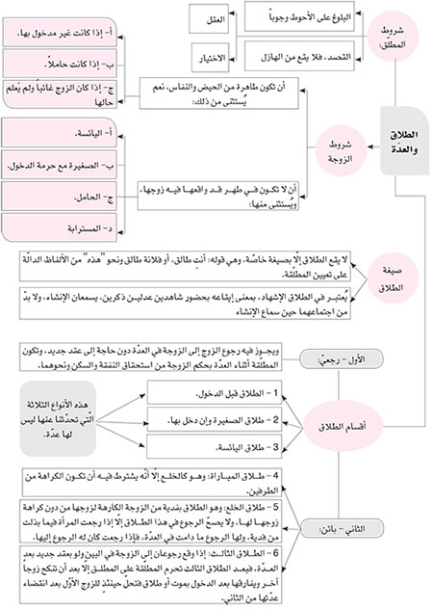

الدرس الثالث والثلاثون: مسائل مستحدثة

أهداف الدرس
على المتعلّم مع نهاية هذا الدرس أن:
1- يتعرّف إلى حكم الأوراق النقدية.
2- يشرح بعض أحكام البنوك.
3- يفهم حكم اليانصيب.
4- يعدّد شروط عقد التأمين.

حكم الأوراق النقديّة
من أحكام الأوراق النقديّة ما يلي:
1- لا يجري فيها الرِّبا المعاملي، فيجوز بيع بعضها بزيادة ونقيصة.
2- لا تتعلّق بها الزَّكاة ولو كان معتمدها النقدين أي الذهب والفضّة المسكوكين.
3- يجوز المضاربة بها.

من أحكام البنوك‏
ما يأخذه البنك وغيره من المَدين عند تأخّر الدفع بعد حلول الأجل حرام لا يجوز أخذه وإن كان برضى المتعاملين.

بطاقات اليانصيب‏
1- بيع بطاقات اليانصيب باطل، وأخذ المال بأزائها حرام موجب للضمان.

2- وكذا أخذ المال بعد إصابة القرعة حرام موجب لضمان الآخذ للمالك الواقعي.

3- لو أخذ المال بعد إصابة القرعة فهنا صورتان:
أ- إن عرف صاحب الأموال فيجب دفعها إليه.
ب- إن لم يعرف صاحب الأموال فهي من مجهول المالك فتجب الصدقة بها عن مالكها الواقعي، والأحوط وجوباً الاستئذان من الحاكم الشرعيّ في الصدقة.
4- لا فرق في الحرمة بين تسمية البطاقات باسم اليانصيب، أو باسم الإعانة للمؤسّسات الخيرية بعد ما كان العمل هو العمل، وإنّما التسمية لإغفال المتديّنين.

التأمين‏
1- هو عقد واقع بين المؤمّن والمستأمن (المؤمن له)، بأن يلتزم المؤمّن جبر خسارة معيّنة إذا وردت على المستأمن في مقابل أن يدفع المؤمّن له مبلغاً، أو يتعهّد بدفع مبلغ يتّفق عليه الطرفان.

2- يحتاج هذا العقد كسائر العقود إلى إيجاب وقبول، ويقع بكلّ لفظ.

شروط التأمين‏
يشترط في التأمين كلّ ما يشترط في سائر العقود، ويشترط في التأمين مضافاً إليه أمور:
1- تعيين المؤمَّن عليه أنّه شخص أو مال أو مرض ونحو ذلك.
2- تعيين طرفيّ العقد من كونهما شخصين أو شخصاً وشركة أو دولة ونحو ذلك.
3- تعيين المبلغ الّذي يدفعه المؤمّن له إلى المؤمّن.
4- تعيين الخطر الموجب للخسارة كالحرق والغرق والسرقة وغير ذلك.
5- تعيين الأقساط الّتي يدفعها المؤمّن له لو كان الدفع أقساطاً، وكذا تعيين أزمانها.
6- تعيين زمان التأمين ابتداءً وانتهاءً.

الراديو والتلفزيون ونحوهما
1. لهذه الأجهزة الحديثة منافع محلّلة عقلائيّة ومنافع محرّمة غير مشروعة، ولكلٍّ‏ٍ حكمه، فيجوز الانتفاع المحلّل من الأخبار والمواعظ ونحوهما، ولا يجوز الانتفاع المحرّم كسماع الغناء وإذاعته.

2. يحرم استماع الغناء ونحوه من الأجهزة مثل الراديو وغيره، سواء أذيعت مباشرة أو بعد تسجيلها.
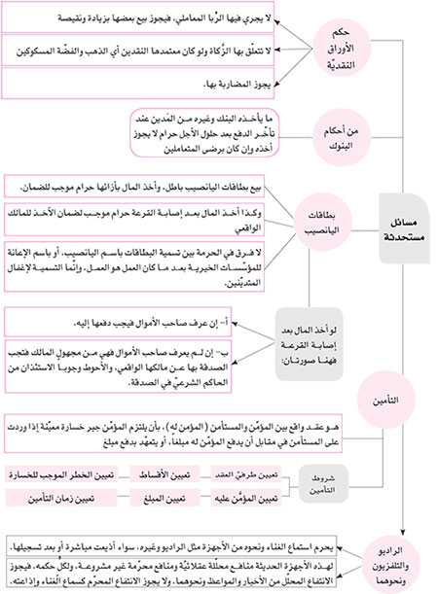

حدّده بعض المختصّين بذلك بـ: 14 سنة شمسية، ومئتي يوم ويومين، وساعتين، و 33 دقيقة.
الإمام الخامنئي دام ظله: وجوب التقليد مسألة اجتهاديّة عقليّة (بمعنى أنّ العقل يحكم برجوع الجاهل في أحكام الدين إلى المجتهد الجامع للشروط)..
هي المسائل الواضحة عند كافّة المسلمين وضوحاً جليّاً كوجوب الصَّلاة اليوميّة، وحرمة شرب الخمر، واستحباب الدعاء...
الاحتياط هو مراعاة كلّ الاحتمالات الفقهيّة للمورد ممّا يحتمل وجوب مراعاته بنحو يطمئنّ المكلَّف معه بأنّه قد عمل بوظيفته.
الإمام الخامنئي دام ظله: حيث إنّ العمل بالاحتياط موقوف على معرفة موارده، وعلى العلم بكيفيّة الاحتياط، ولا يعرفهما إلّا القليل، مضافاً إلى أنّ العمل بالاحتياط يحتاج غالباً إلى صرف الوقت الأزيد، وعليه فالأولى تقليد المجتهد الجامع للشروط
.... العامّي هو من لم يبلغ من العلم مرتبة الاجتهاد.
الإمام الخامنئي دام ظله: يجوز البقاء على تقليد الميّت، إلّا أنّه بعد العدول منه إلى المجتهد الحي لا يجوز على الأحوط وجوباً الرجوع مجدداً إلى الميّت.
الإمام الخميني قدس سره والإمام الخامنئي دام ظله: لم يشترطا في مرجع التقليد أن لا يقلّ ضبطه عن المتعارف.
الإمام الخامنئي دام ظله: العدالة عبارة عن حالة نفسيّة باعثة على ملازمة التقوى المانعة من ترك الواجبات أو فعل المحرّمات، والعادل هو الذي وصل إلى مرحلة لا يرتكب معها الذنب عمداً.
الزوال الحكميّ هو أن لا يُرتّب عليه أنّه عادل، حتّى ولو كانت الملكة باقية.
الإمام الخامنئي دام ظله: ملاك الأعلميّة أن يكون أقدر من بقيّة المجتهدين على معرفة حكم الله تعالى، واستنباط التكاليف الإلهيّة من أدلّتها.
الإمام الخامنئي دام ظله: الأحوط وجوباً تقليد المجتهد الحيّ الأعلم في التقليد الابتدائي.
الإمام الخامنئي دام ظله: يجب في هذا المورد العمل بفتاوى الإمام الخميني (رضوان الله عليه) أو العمل بالاحتياط.
الإمام الخامنئي دام ظله: على الأحوط وجوباً.
الإمام الخامنئي دام ظله: المفيد للعلم أو الاطمئنان.
الثقة هو الذي لا يكذب.
الإمام الخامنئي دام ظله: 384 ليتراً تقريباً.
الإمام الخامنئي دام ظله: موافق.
الحدث حالة تحدث في الإنسان بأسباب توجب الوضوء أو الغسل. وهو قسمان: حدث أصغر، وهو ما يوجب الوضوء كالنوم والريح. وحدث أكبر، وهو ما يوجب الغسل كالجنابة ومسّ الميت.
الخبث هو النجاسة كالدم والبول والغائط وغيرها.
الإمام الخامنئي دام ظله: وكذلك في الماء المطلق القليل.
فلا يكفي مجرّد الاتّصال.
الإمام الخامنئي دام ظله: الأحوط وجوباً في طهارة مخرج البول غسله بالماء القليل مرّتين بلا فرق بين الرجل والمرأة.
الإمام الخامنئي دام ظله: يتخيّر في تطهير مخرج الغائط بين غسله بالماء إلى أن تزول عين النجاسة، وبين مسحه بثلاثة أحجار أو بثلاث قطع من القماش، وأمثال ذلك، بشرط أن تكون طاهرة، وإن لم تحصل الطهارة بها فيمسح بقطعات أخرى إلى أن يحصل النقاء كاملاً، ويمكنه أن يمسح بثلاث جهات من القطعة الواحدة بدلاً من القطعات الثلاث من القماش أو الأحجار وأمثالها.
الإمام الخامنئي دام ظله: ما يخرج بعد المنيّ أحياناً يسمّى بالوذي، وبعد البول بالوديّ، وبعد الملاعبة والمداعبة بين الزوجين بالمذيّ، وكلّها طاهرة، ولا تنتقص الطهارة بها.
الإمام الخامنئي دام ظله: لا يجوز غسل الوجه منكوساً بأن يبدأ من الأسفل إلى الأعلى. نعم لا يضرّ غسل الوجه عرضاً مع مراعاة كونه من الأعلى إلى الأسفل.
المرفق: مجمع عظمي الذراع والعضد.
الإمام الخامنئي دام ظله: غسل أعضاء الوضوء مرّة واجب والثانية جائزة، والأزيد من ذلك غير مشروع، ولكنّ المناط في تعيين عدد المرّات هو القصد، فلو صبّ عدّة مرّات قاصداً المرّة الواحدة فقط فلا إشكّال فيه.
الإمام الخامنئي دام ظله: الأحوط وجوباً عدم الاجتزاء بما دون عرض الإصبع، كما أنّ الأحوط وجوباً كون المسح باليد اليمنى.
لا يجزي المسح على الشعر الذي لو مددناه لخرج عن حدّ المقدّم.
الإمام الخامنئي دام ظله: لا يجوز المسح على الشعر المستعار، بل يجب رفعه للمسح على البشرة إلّا إذا كان في رفعه حرج ومشقّة لا تتحمّل عادة كما إذا كان مزروعاً في جلدة الرأس فيجزي المسح عليه حينئذ.
الإمام الخامنئي دام ظله: على وجهٍ يكون التأثير فيه من الماسح على الممسوح لا العكس.
الإمام الخامنئي دام ظله: يجب المسح إلى المفصل. والأحوط وجوباً أن يبدأ المسح من الأصابع إلى المفصل فلا يجزي العكس على الأحوط وجوباً. ويجوز البدء بأي إصبع.
الإمام الخامنئي دام ظله: إذا كان نزع الحذاء يشكّل حرجاً فالمسح عليه مجز وصحيح.
الإمام الخامنئي دام ظله: موافق.
الإمام الخامنئي دام ظله: إذا كان الصبغ على الأظافر يمنع وصول الماء فالوضوء باطل.
الإمام الخامنئي دام ظله: إذا لم يكن للمتوضّئ كفٌّ واستناب للوضوء أخذ النائب الرطوبة عن الذراع ومسح بها، وإن لم يكن له ذراع أخذ الرطوبة عن الوجه ومسح بها الرأس والرجلين.
الإمام الخامنئي دام ظله: الجرح المكشوف إذا كان في مواضع الغسل (كالوجه واليدين) فإن أمكن غسله يجب ذلك، وإلّا غسل ما حوله، والأحوط وجوباً أن يمسح عليه برطوبة يده إذا لم يكن فيه ضرر.
الإمام الخامنئي دام ظله: تتحقّق جنابة المرأة بغير الدخول بتحقّق أمور ثلاثة مجتمعة: خروج الرطوبة، مع ذروة الشهوة واللّذّة، وحصول فتور البدن، ومع الشّكّ في حدوث واحد منها لا شيء عليها.
الإمام الخامنئي دام ظله: المريض كالصحيح يعتبر فيه تحقّق العلامات كلّها. وأمّا المرأة فيكفي خروج الرطوبة المصحوبة بالشهوة وفتور البدن.
الطواف الواجب ما كان جزءاً من حجّ أو عمرة، واجبين أو مندوبين. والمندوب (المستحبّ) ما لا يكون جزءاً من حجّ أو عمرة.
الإمام الخامنئي دام ظله: الحرمة مختصّة بقراءة آية السجدة فقط دون سائر السورة. والآيات هي: الآية 15 من سورة السجدة، والآية 62 من سورة النجم، والآية 37 من سورة فصّلت، والآية 19من سورة العلق.
الإمام الخامنئي دام ظله: لا يشترط في الغسل، ترتيبيّاً كان أم ارتماسيّاً خروج الجزء المغسول عن الماء قبل غسله. كما لا يشترط في صحّة الغسل الترتيبي جفاف العضو قبل غسله.
الإمام الخامنئي دام ظله: يجب ذلك.
الإمام الخامنئي دام ظله: لو اغتسل الجنب ثمّ وجد بعد الغسل حاجباً على ظفره بحيث لو قصّه لانتفى الحاجب فلا يكفيه قصّه، بل لا بدّ من إيصال الماء، ولو قصّه لم يصحّ غسله بل يجب إكماله. س: إذا أحدث من يغتسل غسل الجنابة في أثنائه بالحدث الأصغر، فهل يجب عليه الاستئناف من جديد أم يتم ويتوضأ؟ الإمام الخامنئي دام ظله: لا يجب الاستئناف ولا أثر له، بل يتمّ غسله، ولكن لا يجزيه عن الوضوء لصلاته وللأعمال المشروطة بالطهارة من الحدث الأصغر.
س: ما هو حكم من ترك غسل الجنابة لصلاة الفجر وتيمّم معتقداً أنّه يمرض لو اغتسل؟ ج: إذا كان الغسل مضرًّا في اعتقاده فلا بأس بالتيمّم، وتصحّ معه الصَّلاة (أجوبة الاستفتاءات، ج‏1، ص‏65).
س: شخص يصلّي متيمّماً لضيق الوقت وبعد الفراغ من الصَّلاة يتبيّن له أنّه كان لديه مجال للوضوء فما هو حكم صلاته؟ ج: يجب عليه إعادة تلك الصَّلاة. س: هل التيمّم بدلاً عن الغسل له الأحكام القطعيّة الثابتة للغسل؟ بمعنى هل يجوز معه الدخول إلى المسجد؟ ج: يجوز ترتيب كلّ الآثار الشرعيّة للغسل على التيمّم البديل عنه إلّا في حالة كون التيمّم بدلاً عن الغسل بسبب ضيق الوقت (م.ن. ص‏66).
الإمام الخامنئي دام ظله: لا بأس بالتيمّم بالإسمنت والموزاييك، وإن كان الأحوط استحباباً الترك. ويصحّ التيمّم على كلّ ما هو من الأرض كأحجار الكلس والجصّ، بل لا يبعد صحّة التيمّم على المطبوخ منهما أيضاً ومن الآجر أيضاً ونحوها.
الإمام الخامنئي دام ظله: الأحوط وجوباً الصَّلاة في الوقت ثمّ القضاء مع الوضوء أو التيمّم بعده.
الإمام الخامنئي دام ظله: الأحوط وجوباً أن يضرب بكفّيه مرّة ثانية ويمسح ظاهر اليد اليمنى باليسرى وظاهر اليسرى باليمنى، و لا فرق في ذلك بين التيمّم بدل الغسل أو بدل الوضوء.
الإمام الخامنئي دام ظله: عدم شرطيّة طهارة أعضاء التيمّم ليست بعيدة وإن كان الأحوط استحباباً ذلك.
الإمام الخامنئي دام ظله: الأحوط وجوباً له التيمّم بدلاً عن الغسل ثمّ يتوضّأ، ولو كان معذوراً عن الوضوء فعليه تيمّم آخر بدلاً منه.
الإمام الخامنئي دام ظله: الأولى حال الاحتضار والنزع توجيه المسلم إلى القبلة، وقد قال بعض الفقهاء بوجوبه فلذا لا يترك الاحتياط. س: كما ورد في بعض استفتاءات الإمام الخمينيقدس سره بالفارسية أنّ المقاتل الذي فارقت روحه الحياة في أرض المعركة أثناء اشتعال الحرب شهيد لا يغسّل ولا يكفّن وإن أدركه المسلمون حياً ما دام فارق الحياة في أرض المعركة. هل رأي سماحة القائد كذلك؟ ج: رأي سماحة الإمام الخامنئي دام ظله في المسألة المذكورة لا يختلف عن رأي الإمام الراحل قدس سره (استفتاء رقم 417638).
الإمام الخامنئي دام ظله: يجب أن يكون القميص ساتراً للبدن من الكتفين إلى نصف الساق على الأقلّ، ومن الأمام والخلف معاً.
الإمام الخامنئي دام ظله: بل يشترط في الحنوط أن يكون بنحوٍ يبقى أثره على المواضع، ولا يكفي مسمّى المسح فقط.
الإمام الخامنئي دام ظله: لا يبعد عدم اشتراط الشروط المعتبرة في الجماعة وفي إمام الجماعة في بقيّة الصلوات في صلاة الميّت، وإن كان الأحوط استحباباً مراعاتها فيها أيضاً.
الإمام الخامنئي دام ظله: إذا دفن الميّت بالكفن الملوّث بالدم ومضى عليه عدة أشهر لم يجز نبش القبر لتغيير أو تطهير الكفن.
الإمام الخامنئي دام ظله: لا يجب الغسل بمسِّها.
أي يخرج دمه بدفق عند الذبح.
الإمام الخامنئي دام ظله: فضلات الطير مطلقاً محكومة بالطهارة.
الإمام الخامنئي دام ظله: منيّ الإنسان نجس على الأقوى، ومنيّ الحيوان ذي النفس السائلة نجس على الأحوط وجوباً.
الإمام الخامنئي دام ظله: ما ينفصل بنفسه من القشور من جلد اليدين أو الشفتين أو الرجلين أو غير ذلك من سائر البدن محكوم بالطهارة. ولا فرق في ذلك بين أن يسقط بنفسه أو بمعونة اليد ونحوها، فيما إذا كان مآله إلى السقوط لاحقاً.
الإمام الخامنئي دام ظله: ما يُؤخذ من الكافرين من اللحم والجلد ونحوهما واحتمل تذكيته فهو طاهر لكن لا تصحّ الصَّلاة فيه ولا أكله.
الإمام الخامنئي دام ظله: طاهر ويحرم أكله إلّا إذا استهلك مع غيره.
الإمام الخامنئي دام ظله: المشروبات المسكرة نجسة على الأحوط وجوباً.
الإمام الخامنئي دام ظله: مادّة الكحول ومنه السبيرتو ما لم تكن من الكحول المائعة بالأصالة فهي محكومة بالطهارة.
الإمام الخامنئي دام ظله: أهل الكتاب محكومون بالطهارة ذاتاً، وأهل الكتاب هم كلّ من ينتمي إلى دين إلهيّ، ويعتبر نفسه من أمّة نبيّ من أنبياء الله تعالىعليهم السلام، ويكون لهم كتاب من الكتب السماويّة كاليهود والنصارى والزردشتيين والصابئة.
الإمام الخامنئي دام ظله: الشيء الملاقي لعين النجاسة نجس، وإذا لاقى شيئاً طاهراً مع الرطوبة المسرية يتنجّس الملاقي له، وكذلك لو لاقى هذا المتنجّس بالملاقاة شيئاً طاهراً مع الرطوبة المسرية على الأحوط وجوباً، ولكنّ الملاقي لهذا المتنجّس الثالث لا ينجس.
الإمام الخامنئي دام ظله: يشترط أن لا يكون الدم من دم الحيض ولا نجس العين والميتة أو غير مأكول اللحم، والأحوط وجوباً أن لا يكون من دم النفاس والاستحاضة.
الإمام الخامنئي دام ظله: لبس النجس أثناء الصَّلاة نسياناً مبطلٌ لها، وأمَّا جهلاً بالنجاسة فلا يضرّ بها. وحمل النجس في الصَّلاة لا يضرّ بها، نعم إذا كان من غير المأكول ولبسه عن علم وعمد بطلت الصَّلاة و إلّا فلا.
الإمام الخامنئي دام ظله: يكفي مرّة واحدة بالماء الجاري ونحوه.
الإمام الخامنئي دام ظله: يكفي في التطهير من بول الصبي الرضيع الصبّ مرّة واحدة بدون عصر.
الإمام الخامنئي دام ظله: لا يشترط في التطهير بماء الأنابيب فصل ماء الغسالة، بل يطهر بمجرّد وصول الماء إلى المكان المتنجّس بعد زوال عين النجاسة، وانتقال الغسالة من موضعها بواسطة الضغط باليد على البساط والسّجاد أثناء اتّصال الماء به.
الإمام الخامنئي دام ظله: يكفي في ذلك المشي مقدار عشر خطوات تقريباً.
البواري: حصر من قصب.
الإمام الخامنئي دام ظله: لا تتحقّق الاستحالة بمجرّد فصل المواد المعدنيّة الملوّثة والجراثيم وغيرها عن مياه الصرف إلّا أن تتمّ التصفية وتحويل البخار إلى ماء مرّة أخرى، ولا يخفى أنّ هذا الحكم إنّما يجري فيما لو كانت مياه الصرف متنجّسة، ومن غير المعلوم كونها متنجّسة دائماً.
الإمام الخامنئي دام ظله: الإسلام مطهّر للكافر غير الكتابي، وأمّا الكتابي فهو طاهر ذاتاً.
الإمام الخامنئي دام ظله: الكافر غير الكتابي.
الإمام الخامنئي دام ظله: الأسنان المزروعة وكذا الرصّة المحشّوة بداخلها إذا عدّت جزءاً منها فحكمها حكم البواطن.
الإمام الخامنئي دام ظله: يشترط في مطهريّة الغيبة للشخص المسلم وما يرتبط به أن يكون عالماً بالنجاسة وبأحكام الطهارة والنجاسة ويتعامل مع ذاك الشيء المراد تطهيره معاملة الطاهر.
الإمام الخامنئي دام ظله: الأحوط وجوباً قضاء الولد الأكبر عن أمّه أيضاً.
يُعرف الزوال بحدوث ظلّ الشاخص بعد انعدامه في بعض البلدان، أو بزيادة الظل بعد انتهاء نقصانه كما في غالب البلدان.
الإمام الخامنئي دام ظله: وبعد طلوع الفجر تصبح قضاءً. وبالنسبة لمعرفة نصف الليل يحسب الوقت من الغروب إلى الفجر وينصِّفه.
الشاخص: جسم منصوب معتدلٌ، في أرض مسطّحة، له ظلّ.
الإمام الخامنئي دام ظله: إذا قدّم الصَّلاة الثانية على الأولى كتقديم العشاء على المغرب سهواً أو اشتباهاً أو غفلة إلى أن فرغ منها فلا إشكّال في صحّتها، ويأتي بالمغرب بعدها، وأمّا إذا كان عن عمد فهي باطلة.
الإمام الخامنئي دام ظله: يصحّ الاعتماد على الشاخص أو بوصلة القبلة إذا حصل منه الاطمئنان للمكلّف بجهة القبلة، ويجب العمل على طبقه، وإلّا فلا إشكال في الاعتماد على محاريب المساجد أو قبور المسلمين لتحديد جهة القبلة.
الإمام الخامنئي دام ظله: على الأحوط وجوباً.
الإمام الخامنئي دام ظله: يجب على المرأة ستر ما تحت الذقن عن الأجنبي وفي الصَّلاة أيضاً.
الإمام الخامنئي دام ظله: لبس النجس أثناء الصَّلاة نسياناً مبطل لها، وأمّا جهلاً بالنجاسة فلا يضرّ بها. وحمل النجس في الصَّلاة لا يضرّ بها. نعم إذا كان من غير المأكول ولبسه عن علم وعمد بطلت الصَّلاة و إلّا فلا.
الإمام الخامنئي دام ظله: إذا نسي أو جهل الغصبيّة وتذكّر أو علم في أثناء الصَّلاة: فإن انحصر ثوبه به وكان مضطرًّا إلى لبسه لبرد أو عدم الأمن من نظر الأجنبي إلى عورته أو غيرهما فلا بأس بالصَّلاة فيه، وفي صورة عدم الاضطرار لزم نزعه، ويصلّي حينئذٍ عارياً، بلا فرق في ذلك بين الرجل والمرأة.
قيل هو حيوان بحري له وبر يستعمل في صناعة الألبسة.
الإمام الخامنئي دام ظله: طليّ السنّ بالذهب خصوصاً الثنايا إذا كان بقصد الزينة لا يخلو من إشكال.
الإمام الخامنئي دام ظله:الصَّلاة في المكان المغصوب نسياناً صحيحة حتّى وإن كان هو الغاصب للمكان ثمّ نسي ذلك.
الإمام الخامنئي دام ظله: لا مانع من تقدّم المرأة على الرجل فيما إذا كان بينهما الفصل بمقدار شبر على الأقلّ على الأحوط وجوباً.
الإمام الخامنئي دام ظله: يجوز السجود على المحارم الورقيّة المصنّعة إذا كانت قرطاساً. نعم إذا كانت التربة الحسينية عليها نقوش أو كانت سجّادة الصَّلاة عليها رسوم، وكان وضعها للصلاة في هذه الحالة يوجب توجيه التهم للشيعة فيجب الاجتناب عنها وعن إنتاجها أيضاً.
الإمام الخامنئي دام ظله: يستحبّ قبل الصلوات اليوميّة الواجبة الأذان والإقامة، ويتأكّد هذا الاستحباب في صلاتي الصبح والمغرب وخصوصاً في صلاة الجماعة.
الإمام الخامنئي دام ظله: يشترط في الأذان والإقامة النيّة والعقل والإيمان من المؤذّن، والترتيب بينهما وبين فصولهما والموالاة كذلك، والإتيان بهما على الوجه الصحيح بالعربيّة، وأن يكون ذلك بعد دخول الوقت، والطهارة من الحدث في الإقامة فقط. ويستحبّ فيهما الاستقبال والقيام، والطهارة في الأذان، وعدم التكلّم أثناءهما، والاستقرار في الإقامة، والجزم في أواخر الفصول، والإفصاح بالألف والهاء من لفظة الجلالة، ووضع الأصبعين في الأذنين في الأذان ومدّ الصوت ورفعه، والفصل بين الأذان والإقامة بخطوة أو سجدة أو تكلّم أو سكوت أو صلاة ركعتين.
الإمام الخامنئي دام ظله: تسقط نافلة العشاء في السفر، نعم لا مانع من الاتيان بها رجاءً احتياطاً.
الإمام الخامنئي دام ظله: يجوز أن ينوي الغفيلة في ركعتين من نافلة المغرب أيضاً، ويأتي بالآيات المعتبرة في صلاة الغفيلة.
الإمام الخامنئي دام ظله: الإتيان بتكبيرة الإحرام بعنوانها مرّتين مبطلٌ للصلاة ولو مع اعتقاده صحّة ذلك.
الإمام الخامنئي دام ظله: غير القادر على القيام إن كان يحتمل القدرة على القيام للصلاة في آخر الوقت فالأحوط وجوباً الانتظار. ولو أتى بها في أوَّل وقتها من جلوس بسبب عدم القدرة على القيام ولم يرتفع العذر إلى آخر الوقت فالصَّلاة صحيحة ولا يجب إعادتها. ومع اليقين باستمرار العجز إلى آخر الوقت فصلّى في أوّله من جلوس ثمّ اتّفق ارتفاعه آخر الوقت وجب عليه إعادة الصَّلاة من قيام.
الإمام الخامنئي دام ظله: الأحوط وجوباً قراءة سورة كاملة.
الإمام الخامنئي دام ظله: لا يجب تعيين البسلمة لسورة معيّنة بعد الفاتحة، فلو بسمل ثمّ عيّن صحّ ذلك.
الإمام الخامنئي دام ظله: من قرأ إحدى سور العزائم سهواً في الصَّلاة ووصل إلى آية السجدة وقرأها فالأحوط وجوباً أن يسجد سجود التلاوة وهو في الصَّلاة، ثمّ يقوم ويكمل السورة والصَّلاة، وبعد ذلك يعيد الصَّلاة. وأمّا إذا وصل إلى آية السجدة ولم يقرأها فتذكّر، فهنا يترك السورة ويقرأ غيرها ويتم صلاته والأحوط وجوباً إعادتها. وأمّا إذا استمع إلى آية السجدة وهو في الصَّلاة من دون أن يقرأها فهنا يجب أن يومي إلى السجود ويكمل صلاته ولا شيء عليه.
الإمام الخامنئي دام ظله: البسملة ليست جزءًا إلّا من سورة الفاتحة، ولكن يجب قراءتها مع كلّ سورة عدا سورة براءة.
الإمام الخامنئي دام ظله: ليس الميزان في الإخفات هو ترك جوهر الصوت، بل هو عدم إظهار جوهر الصوت في مقابل الجهر الّذي ميزانه هو إظهار جوهر الصوت.
الإمام الخامنئي دام ظله: بل بحيث تصل رؤوس أصابعه إلى ركبتيه.
الإمام الخامنئي دام ظله: الأحوط وجوباً وضع الراحتين حال الركوع على الركبتين.
الإمام الخامنئي دام ظله: لا تجب إعادتها بل يتّمها، ثمّ بعد الانتهاء من الصَّلاة يسجد سجود السهو من أجل زيادة السجدة على الأحوط وجوباً.
الإمام الخامنئي دام ظله: يجب أن يكون ذكر الركوع التسبيحة الكبرى، أو أيّ ذكر آخر بشرط أن يكون مساوياً لثلاث مرّات من الصغرى. وأمّا الصَّلاة على النبيّ وآلهصلى الله عليه وآله وسلم فهي دعاءٌ، ويشكل احتسابها مكان الذكر وحدها، بل الأحوط وجوباً ضمّ الذكر إليها.
الإمام الخامنئي دام ظله: تعتبر الطمأنينة في الأذكار الواجبة والمستحبّة الّتي يؤتى بها في حالة خاصّة كالركوع أو السجود. وأمّا مطلق الذكر فيجوز على كلّ حال ولا يشترط الطمأنينة فيه.
الإمام الخامنئي دام ظله:إذا وُضعت الجبهة على غير ما يصحّ السجود عليه وجب تحريكها حتّى يصل إلى التربة ونحوها بدون رفعها عن الأرض، وإذا كان رفع الجبهة عن الأرض لأجل أن يسجد على التربة عن جهل أو نسيان وكان ذلك في سجدة واحدة من السجدتين في الركعة الواحدة فالصَّلاة صحيحة ولا يجب الإعادة، وإذا كان رفع الجبهة للسجود على التربة عن عمد أو في كلتا السجدتين من كلّ ركعة فالصَّلاة باطلة ويجب إعادتها.
الإمام الخامنئي دام ظله: إذا عجز عن السجود الواجب فهنا صور: 1ـ إذا أمكنه وضع المساجد الستّة على الأرض، فيجب ذلك، وينحني بالمقدار الممكن، ويضع السجدة على شيء مرتفع ويضع جبهته عليها، فإن لم يمكن ذلك فالأحوط وجوباً أن يدفع السجدة ويضعها على جبهته. 2ـ إذا لم يمكنه وضع المساجد الستّة على الأرض، فيجب السجود وهو قائم وذلك بالإيماء أو الإشارة. 3ـ إذا كان لا يقدر على القيام أصلاً فيجلس على كرسي ونحوه ويضع السجدة على شيء أمامه ويسجد عليها.
الإمام الخامنئي دام ظله: يجزي في التشهّد الواجب في الصَّلاة الإدغام بأن يقول: أشهد ألا بدّل أشهد أن لا.
الإمام الخامنئي دام ظله: إذا كان المكلّف عند قول (السلام عليك أيها النبيّ ورحمة الله وبركاته) يلتفت يميناً التفاتة فاحشة باعتقاد جواز ذلك، فإن كان مقصّراً في ذلك وجبت الإعادة إذا كان الالتفات فاحشاً بحيث يجعل صفحة وجهه بحذاء يمين القبلة أو شمالها.
الإمام الخامنئي دام ظله: الموالاة معناها الإتيان بأجزاء الصَّلاة تباعاً من دون إيجاد فاصل زمني طويل بينها وغير متعارف. فلو فصل كذلك بحيث انمحت صورة الصَّلاة أو خرج عن الصَّلاة، بطلت صلاته.
الإمام الخامنئي دام ظله: لو اقتضت التبعيّة قول "آمين" عند المشاركة في صلاة الجماعة للإخوة أهل السنّة فلا مانع منه، و إلّا فهو غير جائز.
الإمام الخامنئي دام ظله: الأعمال السهويّة في الصَّلاة لا توجب البطلان. نعم في بعض الموارد تكون موجبة لسجود السهو، إلّا أن يزيد أو ينقص ركناً فإنّه مبطل للصلاة.
الإمام الخامنئي دام ظله: حكم الشّكّ في أقوال وأفعال النافلة حكم الشّكّ فيها في الفريضة في الاعتناء به، فيما إذا لم يتجاوز المحلّ، وفي عدم الاعتناء به بعد التجاوز.
الإمام الخامنئي دام ظله: الشّكّ بعد العمل لا يُعتنى به، وفي صورة العلم بالبطلان يجب قضاء ما كان قابلاً للتدارك.
الإمام الخامنئي دام ظله: المراد من إكمال السجدتين رفع الرأس منه، لا مجرّد الانتهاء من ذكر السجدة الثانية.
الإمام الخامنئي دام ظله: إذا نسي السجدة والتشهّد معاً فالأحوط وجوباً تقديم السابق منهما في الفوت، فإن لم يعلم السابق منهما فالأحوط وجوباً التكرار.
س: هل يجب سجود السهو عند قراءة كلمة من أذكار الصَّلاة أو من الآيات القرآنية أو من أدعية القنوت سهواً أو اشتباهاً؟ ج: لا يجب.
الإمام الخامنئي دام ظله: يجب في سجود السهو النيّة، والسجود على غير المأكول والملبوس على الأحوط. ولا يجب الذكر فيه أثناء السجود وإن كان الأحوط استحباباً الاتيان بالذكر المخصوص في السجدتين.
الإمام الخامنئي دام ظله: لكلّ زلزلة سواء أكانت شديدة أم ضعيفة إذا كانت زلزلة مستقلة صلاة الآية على حدة.
الإمام الخامنئي دام ظله: تجب الصَّلاة في كلا الموردين.
الإمام الخامنئي دام ظله: إذا وقعت الزلزلة في بلد المكلّف ولم يشعر بها في وقتها ولا علم بوقوعها إلى انتهاء الزمان المتّصل بها لم تجب عليه وإن كان الأحوط استحباباً الاتيان بها.
الإمام الخامنئي دام ظله: الأحوط وجوباً عدم الاكتفاء بالبسملة وحدها، بل يقرأ معها آية أخرى.
الكافر الأصليّ من انعقدت نطفته من أبوين كافرين، ولمّا بلغ أعلن كفره. والمرتدّ نوعان: فطريّ وملّيّ. والفطريّ من انعقدت نطفته وكان أبواه مسلمين، أو كان أحدهما مسلماً. ولمّا بلغ أعلن إسلامه ثمّ كفر. والملّيّ من انعقدت نطفته من أبوين كافرين، ولمّا بلغ أعلن كفره، ثمّ أسلم ثمّ كفر.
الإمام الخامنئي دام ظله: نعم في صلاة الآيات غير المؤقّتة كالزلزلة يجب عليها الإتيان بها بعد الطهر من الحيض والنفاس، وبنيّة الأداء.
الإمام الخامنئي دام ظله: يجب الأداء في الوقت من دون طهارة على الأحوط وجوباً، ثمّ القضاء خارجه مع الطهارة.
الإمام الخامنئي دام ظله: إذا قدّم في القضاء بما يخالف الترتيب بين المرتّبتين فإن كان جاهلاً عن قصور فلا يعيد، والترتيب بينهما شرط ذكري.
الإمام الخامنئي دام ظله: الأحوط وجوباً قضاء ما فات الأم من صلاة وصوم.
الإمام الخامنئي دام ظله: الأحوط وجوباً القضاء في صورة الترك عمداً.
الإمام الخامنئي دام ظله: لا يبعد عدم وجوب القضاء في صورة الترك طغياناً وإن كان أحوط استحباباً.
الإمام الخامنئي دام ظله: يجب القضاء على الذكر الأكبر حين موت الأب أو الأم على الأحوط وجوباً وإن لم يكن هو الأكبر من حيث الولادة.
الإمام الخامنئي دام ظله: إذا كان الولد الأكبر عاجزاً عن القضاء عن والده واستمرّ به العجز سقط عنه القضاء مع عدم قدرته على الاستئجار أيضاً، ولكن لا تبرأ ذمّة الميّت.
الإمام الخامنئي دام ظله: لا فرق في أحكام المسافر ولا في قصد التوطّن ولا في قصد إقامة العشرة بين المدينة الكبيرة والمدن المتعارفة، بل مع قصد التوطّن في المدينة الكبيرة من دون تعيين محلّة خاصّة والبقاء مدّة في تلك المدينة يجري في حقّه حكم الوطن.
الإمام الخامنئي دام ظله: المناط في حساب المسافة هو المقدار الفاصل بين بلد السفر وبلد المقصد، فحساب المسافة من آخر بيوت بلد السفر أو سوره إلى أول بيوت بلد المقصد أو سوره.
الإمام الخامنئي دام ظله: السفر للصيد لهواً ليس في حدّ نفسه من السفر للمعصية موضوعاً (ليس حراماً)، ولكنّه ملحق به حكماً (يجب الإتمام فيه).
الإمام الخامنئي دام ظله: من اتّخذ السفر عملاً له أو كان السفر مقدّمة لعمله في غير طلب العلم فإنّه يقصر في السفرين الأوّل والثاني، ويتمّ من الثالث فصاعداً. ولو بقي عشرة أيّام أو أكثر في مكان واحد، ثمّ سافر لعمله وجب عليه القصر في السفر الشغليّ الأوّل. أمّا طالب العلم فالأحوط وجوباً له الجمع في السفر للدراسة، ويمكنه الرجوع في هذا الاحتياط لمن يفتي بالتمام مع مراعاة الأعلم فالأعلم.
الإمام الخامنئي دام ظله: من كان السفر مقدّمة لعمله إذا كان يتردّد خلال الشهر مرّة واحدة على الأقلّ إلى مكان عمله لأجل العمل أتمّ فيه صلاته، وصحّ صومه.
الإمام الخامنئي دام ظله: الأحوط استحباباً رعاية العلامتين، وإن كان لا يبعد كفاية عدم سماع الأذان في تعيين حدّ الترخّص.
الإمام الخامنئي دام ظله: الوطن الأصليّ هو المكان الّذي ولد ونشأ وترعرع فيه مدّة من الزمن.
الإمام الخامنئي دام ظله: يكفي في تحقّق الوطن المستجدّ أن يقصد السكن الدائم ولو لعدّة أشهر في السنة، كما يتحقّق بقصد السكن فيه لمدّة سبع سنوات فصاعداً من دون أن يكون السكن فيه لأجل العمل أو طلب العلم.
الإمام الخامنئي دام ظله: يتحقّق الإعراض عن الوطن بالخروج منه مع قصد عدم العودة إليه للسكن فيه مجدّداً، وأمّا مجرد الخروج منه من دون قصد عدم العودة إليه فلا يعتبر إعراضاً عنه.
الإمام الخامنئي دام ظله: إن صدق على الزائد عن الوطنين عرفاً فلا إشكّال فيه.
الإمام الخامنئي دام ظله: يجوز قصد الخروج عن بلد الإقامة مع نيّة العودة إليه. بمقدار سبع ساعات في مجموع العشرة أيّام.
الإمام الخامنئي دام ظله: تسقط نافلة العشاء في السفر نعم لا مانع من الإتيان بها رجاءً احتياطاً.
الإمام الخامنئي دام ظله: بل يتخيّر بين التمام والقصر في جميع أنحاء مكّة المكرّمة والمدينة المنورة حتّى القسم المستحدث منهما.
س: عندما تنعقد صلاة الجماعة في المسجد يقوم شخص أو أشخاص بالصَّلاة فرادى بنيّة تضعيف أو تفسيق إمام الجماعة، فما هو حكم هذا العمل؟ الإمام الخامنئي دام ظله: فيه إشكّال، بل لا يجوز ذلك إذا كان فيه إضعاف صلاة الجماعة، أو إهانة وهتك إمام جماعة يعتقد الناس بعدالته.
الإمام الخامنئي دام ظله: إذا أراد الإمام أن يدرك فضيلة الجماعة يجب أن يقصد الإمامة والجماعة.
الإمام الخامنئي دام ظله: إذا انتهت صلاة الجماعة وبقي أحد المأمومين يكمل الصَّلاة لكونه مسبوقاً بركعة أو أزيد، فلا مانع من الاقتداء به في هذه الحالة مع توفر سائر الشروط فيه.
الإمام الخامنئي دام ظله: ارتفاع موقف الإمام الزائد عن المقدار المعفوّ عنه بالنسبة لموقف المأمومين موجب لبطلان الجماعة.
الإمام الخامنئي دام ظله: لو هوي إمام الجماعة بعد تكبيرة الإحرام إلى الركوع سهواً والتفت المأموم إلى ذلك بعد دخوله في صلاة الجماعة وقبل أن يركع فيجب عليه أن ينفرد ويقرأ الحمد والسورة.
أضاف الإمام الخامنئي دام ظله عدة شروط أخرى هي: - أن لا يكون الإمام فاقداً لإحدى كفيّه أو معظمها، نعم لا يضرّ فقده لإبهام الرجل وحدها. - أن يكون الإمام عالم دين بشرط إمكان الوصول إليه، فالصَّلاة خلف غير عالم الدين لا تصحّ مع إمكان الوصول إلى عالم الدين.
ذكر الإمام الخميني (رضوان الله عليه) في بعض الاستفتاءات الخطّيّة أنه يصحّ إمامة غير البالغ لمثله. (استفتاءات إمام، ج1، ص923).
الإمام الخامنئي دام ظله: تجوز إمامة المرأة في صلاة الجماعة للنساء خاصّة.
الإمام الخامنئي دام ظله: ويشترط في إمام الجماعة أن لا يكون مخالفاً للمروءة. س: هل يجوز الإقتداء بإمام الجماعة من دون معرفة واقعيّته؟ ج: إذا أحرزت عدالته عند المأموم بأيّ طريقٍ كان جاز الاقتداء به والجماعة صحيحة.
الإمام الخامنئي دام ظله: معنى الواجب التخييري أنّ المكلّف في الإتيان بفريضة يوم الجمعة مخيّر بين أن يصلّي صلاة الجمعة أو صلاة الظهر.
الإمام الخامنئي دام ظله: تصحّ صلاة الجمعة من المسافر مأموماً وتجزيه عن الظهر.
الإمام الخامنئي دام ظله: يجوز إيقاع الخطبتين قبل الزوال، ولكن الأحوط أن يقع قسم منهما في وقت الظهر.
الإمام الخامنئي دام ظله: يجوز لممثّلي الوليّ الفقيه المجازين من قبله لإقامة صلاة العيد، وكذلك لأئمّة الجمعات المنصوبين من قبله إقامة صلاة العيد جماعة في العصر الحاضر، وأمّا غيرهم فالأحوط له أن يأتي بها فرادى، ولا بأس بأن يأتي بها جماعة رجاءً لا بقصد الورود، نعم لو اقتضت المصلحة أن تقام صلاة عيد واحدة في المدينة فالأولى أن لا يتصدّى لإقامتها غير إمام الجمعة المنصوب من قِبل الوليّ الفقيه. كيفيّتها هي ركعتان كصلاة الصبح، ويستحبّ فيها الجهر بالقراءة، وقراءة سورة الجمعة في الأولى والمنافقين في الثانية، وفيها قنوتان، أحدهما قبل ركوع الركعة الأولى، وثانيهما بعد ركوع الركعة الثانية.
الإمام الخامنئي دام ظله: لو لم ينوِ الصوم في أحد أيّام شهر رمضان نسياناً أو جهلاً والتفت إلى ذلك أثناء النهار، فإن كان قد أفطر قبل التفاته بطل صوم ذلك اليوم، ووجب عليه الامتناع عن المفطّرات حتّى المغرب. أمّا إذا لم يأتِ بالمفطر، فإذا كان التفاته بعد الظهر بطل صومه، وإن كان قبل الظهر فالأحوط وجوباً أن ينوي الصوم ثمّ يقضي صوم ذلك اليوم لاحقاً.
الإمام الخامنئي دام ظله: الأحوط وجوباً الاجتناب عن الحقن بالإبر المغذّية أو المقوّية مطلقاً، وكذا الأبر الّتي تعطى عن طريق الوريد، وكذا سائر أنواع المصل. نعم، الأبر لمثل التخدير والتسكين اذا لم تكن عن طريق الوريد فلا مانع منها.
الإمام الخامنئي دام ظله: المرأة إذا تعمّدت البقاء على حدث الحيض أو النفاس بعدما طهرتا قبل الفجر إلى طلوع الفجر بطل صومها.
الإمام الخامنئي دام ظله: على الأحوط وجوباً في الأئمّة عليهم السلام.
الإمام الخامنئي دام ظله: ما يلبسه الغوّاصون في رؤوسهم عند الغطس تحت الماء إذا كان اللباس لاصقاً برأسه فصحّة صومه محلّ إشكّال والأحوط وجوباً قضاؤه. - لا يضرّ بالصوم صبّ الماء على الرأس أثناء الاستحمام.
الإمام الخامنئي دام ظله: على الأحوط وجوباً.
الإمام الخامنئي دام ظله: إذا كان جاهلاً بالحكم فارتكب ما يبطل الصوم جهلاً منه فصومه باطل، ويجب عليه قضاؤه، ولكن لا كفّارة عليه. نعم إذا علم بحرمة شيء ولكنّه جهل بأنّه مبطل للصوم كالاستمناء مثلاً فارتكبه فعليه القضاء والكفّارة على الأحوط وجوباً.
الإمام الخامنئي دام ظله: تجب الكفّارة مع تعمّد القيء.
الإمام الخامنئي دام ظله: على الأحوط استحباباً.
الإمام الخامنئي دام ظله: لا مانع من الصوم عن الغير بالإجارة ولو كان عليه صوم واجب عن نفسه.
الإمام الخامنئي دام ظله: يختصّ ذلك بمن عليه قضاء شهر رمضان فقط.
س: بعض الأطباء غير الملتزمين يمنعون المرضى من الصيام بحجّة الضرر، فهل قول هؤلاء الأطباء حجّة أم لا؟ الإمام الخامنئي دام ظله: إذا لم يكن الطبيب أميناً، ولم يفد قوله الاطمئنان، ولم يسبّب خوف الضرر، فلا اعتبار به.
الإمام الخامنئي دام ظله: لو سافر قبل الزوال ورجع قبله ولم يتناول المفطر يصحّ الصوم.
الإمام الخامنئي دام ظله: يجب القضاء في الحامل والمرضعة بل ويجب التكفير بمدّ إذا كان الصوم مضرّاً بولدهما أو بهما ويولدهما معاً، أما إذا كان مضرّاً بهما فقط فلا تجب الكفارة.
الإمام الخامنئي دام ظله: لا فرق في الرؤية بين العين المجرّدة والعين المسلّحة بمثل المنظار أو التلسكوب فيما إذا صدق عليها عنوان الرؤية. وأمّا التقاط صورة الهلال فمحلّ إشكال.
س: إذا لم يشاهد هلال شهر شوال في إحدى المدن ولكنّ التلفزيون والمذياع أعلنا عن حلول الشهر، فهل يكفي ذلك أم يجب التحقيق فيه؟ ج: الإمام الخامنئي دام ظله: إذا أفاد الاطمئنان بثبوت الهلال، أو بصدور الحكم به من الوليّ الفقيه، فيكفي ولا حاجة للتحقيق.
الإمام الخامنئي دام ظله: ويثبت بالبيّنة الشرعيّة وهي شهادة رجلين عدلين بالرؤية الحسّيّة ولو بواسطة الآلات كالمناظير.
الإمام الخمينيّ قدس سره: أو كان البلد الآخر غرب بلد الرؤية وكانت الرؤية فيه بنحو أولى. الإمام الخامنئي دام ظله: يراد بذلك البلاد الواقعة على خط الطول الواحد، فإذا كان البلدان متّحدين طولاً (الطول باصطلاح علم الهيئة) يقال: إنّهما متّحدان أفقاً.
الإمام الخامنئي دام ظله: يصحّ الاعتكاف في المساجد الجامعة، كما لا إشكال فيه في المسجد غير الجامع بقصد الرجاء.
الإمام الخامنئي دام ظله: المراد من العيلولة أن يكون الشخص تحت تكفّل ومسؤوليّة شخص آخر من حيث معيشته وحاجياته. ولذا فالشخص الذي يعيش مع آخرين في بيتهم إذا كان مستقلًّا في معيشته عنهم تجب عليه زكاة الفطرة.
الإمام الخامنئي دام ظله: المراد من الضيف هو الذي يكون في عيلولة المضيف قبل هلال شوّال، ويبقى عنده لأزيد من يوم، وعليه فالضيف المدعوّ للإفطار فقط لا تكون فطرته على المضيف.
الإمام الخامنئي دام ظله: وكذلك من أخّر إخراجها عن وقتها أيّاماً، سواء أكان عمداً أو جهلاً أو نسياناً.
الأصناف الثمانية الّتي وردت في قوله تعالى: ﴿إِنَّمَا الصَّدَقَاتُ لِلْفُقَرَاء وَالْمَسَاكِينِ وَالْعَامِلِينَ عَلَيْهَا وَالْمُؤَلَّفَةِ قُلُوبُهُمْ وَفِي الرِّقَابِ وَالْغَارِمِينَ وَفِي سَبِيلِ اللّهِ وَابْنِ السَّبِيلِ فَرِيضَةً مِّنَ اللّهِ وَاللّهُ عَلِيمٌ حَكِيمٌ﴾ (سورة التوبة، الآية60).
الإمام الخامنئي دام ظله: يجوز دفعها إلى المؤمن غير العادل إن لم يصرفها في المعصية، وإن كان الأحوط استحباباً دفعها إلى المؤمن العادل.
الإمام الخامنئي دام ظله: المراد من الكسب أو الفائدة هو الربح الّذي يحصل عليه من خلال التكسّب، سواء أكان بالتجارة أم بالزراعة أم بالإجارة أم من راتب العمل والوظيفة ونحو ذلك.
الإمام الخامنئي دام ظله: لا يجب الخمس في الجوائز والهدايا إذا لم تكن خطيرة، وأمّا الجوائز والهدايا الخطيرة فلا يبعد وجوب الخمس فيها. والهدية الخطيرة هي الّتي تكون أزيد من شأنه العرفي ووجوب الخمس في الهدايا الخطيرة على الدافع والمعطي، وأما الآخذ فلا يجب عليه الخمس فيها مطلقاً حتّى وإن كانت خطيرة. تجب زكاة الفطرة على: أ- المكلّف أي البالغ العاقل‏. ب- الغنيّ فعلاً أو قوّة.
الإمام الخامنئي دام ظله: يجب أن يكون الآمر والناهي عالِماً بالمعروف والمنكر، وعالِماً بأنّ الفاعل يعرف ذلك أيضاً ومع ذلك يخالف عمداً وبلا عذر شرعيّ، وإنّما يجب عليه المبادرة إلى الأمر والنهي فيما إذا احتمل تأثير الأمر بالمعروف والنهي عن المنكر في حقّ ذلك الشخص، وكان هو مأموناً في ذلك عن الضرر، مع ملاحظة التناسب بين الضرر المتوقّع وبين أهمّيّة المعروف المأمور به أو المنكر المنهيّ عنه، و إلّا فلا يجب عليه.
س: ما هو الأسلوب الّذي ينبغي للابن سلوكه تجاه الأبوين اللذين لا يهتمّان بتكاليفهما الدينيّة بسبب عدم اعتقادهما الكامل بها؟ الإمام الخامنئي دام ظله: يجب عليه أمرهما بالمعروف ونهيهما عن المنكر بلسان ليِّن، مع المحافظة على احترامهما كوالدين.
الإمام الخامنئي دام ظله: في ظلّ الحكومة الإسلاميّة يقتصر على الأمر والنهي باللسان، وأمّا المراتب الأخرى منهما فتقع على عاتق المسؤولين المختصّين في القوات الانتظاميّة والقضائيّة.
الإمام الخامنئي دام ظله: الدفاع الواجب عن الإسلام والمسلمين لا يتوقّف على إذن الوالدين، ولكن مع ذلك ينبغي له السعي في تحصيل رضاهما مهما أمكن. هما من أسمى الفرائض وأشرفها، وبهما تقام الفرائض. ووجوبهما من ضروريّات الدين، وهو كفائيّ، فلو قام به من به الكفاية سقط عن الآخرين، و إلّا كان الكلّ مع اجتماع الشروط تاركين للواجب.
الإمام الخامنئي دام ظله: لو كان للعين النجسة منفعة عقلائيّة محلّلة معتدّ بها من قبيل الاستفادة منها في تغذية الحيوانات مثلاً ونحو ذلك، فلا مانع من بيعه وشرائه لذلك.
الإمام الخامنئي دام ظله: لا يجوز بيع وشراء ما يحرم أكله من الأسماك للأكل حتّى لمن يستحلّ أكلها، ولكن لو كان لها منافع مقصودة عند العقلاء غير الأكل فيجوز بيعها وشراؤها لذلك.
الإمام الخامنئي دام ظله: يجوز العمل في محلّ يبيع الحلال والحرام ولكن بعمل مختصّ بالحلال، إذا لم يعدّ عمله تأييداً أو تشجيعاً على الحرام، ولا بأس بأخذ الأجرة على عمله ما لم يعلم باشتمالها على الحرام.
الإمام الخامنئي دام ظله: صنع تمثال الإنسان أو سائر الحيوانات بصورة كاملة مع التجسيم لا إشكال فيه في نفسه.
الإمام الخامنئي دام ظله: الغناء هو مدّ الصوت وترجيعه بكيفية لهويّة مضلّة عن سبيل الله
الإمام الخامنئي دام ظله: لا فرق في حرمة الغناء المحرّم وهو ما يكون بكيفيّة لهويّة مضلّة عن سبيل الله، بين مجلس زفاف العروس وغيره.
الإمام الخامنئي دام ظله: الألعاب التي تعتمد على السرعة وخفّة اليد إذا لم تكن من الشعوذة فلا تدخل في السحر ولا مانع منها.
الإمام الخامنئي دام ظله: علم السّحْر حرامٌ شرعاً، وكذا تعلّمه إلّا إذا كان لغرض. عقلائي ومشروع. وأمّا إحضار الأرواح والملائكة والجنّ فعلى فرض صحّته وصدقه يختلف باختلاف الموارد والوسائل والأغراض.
الإمام الخامنئي دام ظله: يلحق بالغشّ في البيع الغشّ في الامتحانات ونحوها، فيحرم فعله.
الإمام الخامنئي دام ظله: تغسيل الميّت المسلم من العبادات الواجبة كفائيّاً، فلا يجوز أخذ الأجرة على نفس عمل التغسيل، نعم يجوز أخذ الأجرة على مقدّمات العمل كالحضور إلى المكان الفلاني أو نفقات الذهاب والإياب.
أجوبة الاستفتاءات، ج‏2، ص‏16.
م.ن.ج2، ص19.
الإمام الخامنئي دام ظله: لا فرق بين المعاملة العقديّة والمعاملة المعاطاتيّة في اللزوم.
الإمام الخامنئي دام ظله: من الناحية الفقهيّة لا يضرّ الاضطرار إلى المعاملة من البيع والشراء وغيرهما، المصحوبة بالرضا وطيب الخاطر بصحّتها ونفوذها، ولكنّ الواجب الأخلاقيّ والإنسانيّ يفرض على الطرف الآخر بأن لا يستغلّ في ذلك ظروف المضطرّ.
الإمام الخامنئي دام ظله: لو ثبت أنّ البائع كان ممنوعاً من البيع حينه من أجل حجز أمواله بحكم الحاكم، أو أنّه مع كونه ذا اليد لم يكن مالكاً للمبيع، بل كان المبيع ممّا يحقّ للحاكم أن يصادره كان حكم المصادرة المتأخّر عن البيع شاملاً للمبيع، ويحكم معه ببطلان بيعه السابق.
س: اشترى شخص عقاراً وقد دفع إلى البائع مبلغاً بعنوان عربون، وبعد ثلاث ساعات قام البائع بفسخ البيع ولم يسلّم العقار إلى المشتري فما هو الحكم؟ الإمام الخامنئي دام ظله: إذا كان فسخه بعد التفرّق من مجلس البيع ومن دون ثبوت شي‏ء من الموجبات الشرعيّة لخيار الفسخ ففسخه باطل ولا أثر له، و إلّا فيحكم بصحّته ونفوذه.
الإمام الخامنئي دام ظله: مجرّد ارتفاع القيمة بعد تحقّق العقد ليس ميزاناً للغبن الموجب للخيار، بل الميزان هو حصول الغبن بالنسبة إلى القيمة العادلة يوم البيع، فلو باع أو اشترى بأزيد أو بأقلّ من قيمتها بما لا يتسامح به عادة بنظر العرف، كان له الخيار. - لا فرق في ثبوت خيار الغبن بين المسلم وغيره.
الإمام الخامنئي دام ظله: إذا تبيّن بعد العقد أنّ المبيع كان ممنوع الانتقال رسميّاً إلى الغير، وكان ذلك ممّا يُعتبر عيباً عرفاً فيوجب الخيار للمشتري.
الإمام الخامنئي دام ظله: لا مانع من بيع وشراء السلع نقداً بسعر ونسيئة بسعر أزيد، كما لا بأس إذا كانت المعاملة بصورة النسيئة ودفع الثمن بالأقساط، وليست مثل هذه المعاملة ربويّة.
الإمام الخامنئي دام ظله: الربا حرام بوجه عام، باستثناء الربا القرضي بين الوالد وولده، والربا الّذي يأخذه المسلم من الكافر غير الذمّيّ، وكذا الربا بين الزوج وزوجته.
الإمام الخامنئي دام ظله: يكفي في رفع الحرمة أن لا ينوي دفع الفائدة ولو كان يعلم أنّه سيضطرّ إلى دفعها.
الإمام الخامنئي دام ظله: مع اليأس من العثور على صاحبها سقط وجوب التعريف، ويجب عليه التصدّق به على الفقراء بإذن الحاكم الشرعيّ على الأحوط وجوباً.
الإمام الخامنئي دام ظله: إذا كان وهب شخص كلّ أمواله إلى أحد أبنائه فقط ممّا يؤدّي إلى إثارة الفتنة والخلاف بين الأبناء فلا يجوز.
أي جعلها في سبيل الله.
الإمام الخامنئي دام ظله: لا يشترط في الوقف إنشاؤه باللفظ، إذ يمكن أن يتحقّق بالمعاطاة، كما أنّه لا يشترط في إنشائه باللفظ أن تكون صيغة الوقف باللغة العربيّة.
س: هل يجوز للموصي أن يعيّن أحداً من غير ورثته كوصي له؟ وهل يحقّ لأحد أن يعارض ذلك؟ الإمام الخامنئي دام ظله: انتخاب وتعيين الوصيّ من بين من يراه المكلّف صالحاً لذلك موكول إلى نظر شخصه، ولا مانع من أن يعيّن أحداً من غير ورثته وصيّاً لنفسه، ولا يحقّ للورثة الاعتراض على ذلك.
الإمام الخامنئي دام ظله: يجب على مدّعي الوصيّة إثباتها بالطرق الشرعيّة فإذا ثبتت فإن كانت بمقدار ثلث التركة أو أقلّ من ذلك وجب العمل على طبقها، ولا أثر بعد ذلك لإنكار الورثة ولا تأثير لاعتراضهم.
الإمام الخامنئي دام ظله: إذا قال الناذر: "لله عليّ نذر". صحّ نذره، وتكون كلمة (النذر) المذكورة في الصيغة زائدة.
الإمام الخامنئي دام ظله: لا يُعتبر إذن الزوج للزوجة المنقطعة في النذر. ومع كون الزوج بالدائم غائباً لا يُعتبر إذنه في نذر الزوجة.
الإمام الخامنئي دام ظله: كفّارة حنث النذر هي كفّارة حنث اليمين.
الإمام الخامنئي دام ظله: يجوز الذبح بالسكين المصنوع من الإستيل.
الإمام الخامنئي دام ظله: يجوز الذبح في المكائن الحديثة إذا كان ينسب إلى الشخص المكلّف بتشغيل الجهاز، وكانت سائر الشروط متوفّرة فهو يكفي والذبح حلال وطاهر.
الإمام الخامنئي دام ظله: يجوز الأكل من طين قبر سيّد الشهداء عليه السلام للاستشفاء بما لا يزيد عن قدر حمّصة. وهذا رأي الامام الخمينيّ أيضاً.
الإمام الخامنئي دام ظله: ماء الشعير الطبّي محكوم بالحلّيّة، وهو غير الفقّاع، فإنّه محرّم على كلّ حال حتّى وإن كان خالياً من الكحول، وهذا رأي الامام الخمينيّ أيضاً.
الريبة هي النظر إلى شخص مع الخوف من الوقوع في الحرام.
الإمام الخامنئي دام ظله: لا يجوز النظر متعمّداً إلى ما يجب ستره من بدن المرأة المسلمة، والأحوط وجوباً عدم جواز النظر إلى ما تكشفه المرأة المسلمة من بدنها حتّى وإن كانت من اللواتي لا ينتهين واعتادت كشفه، وأمّا المرأة الكافرة فيجوز النظر إلى ما تعارف كشفه من بدنها من دون تلذّذ وريبة. والأحوط وجوباً عدم النظر إلى صورة المرأة السافرة إذا كانت مسلمة يعرفها، أو كانت معروضة بالبثّ المباشر.
الإمام الخامنئي دام ظله: يجوز للمرأة النظر إلى ما تعارف كشفه من بدن الرجل الأجنبي من دون تلذّذ وريبة دون الزائد عنه، كما يجوز للمرأة النظر إلى باطن فم الرجل إذا كان ممّا تعارف كشفه ولم يكن بتلذّذ وريبة، وكذا يجوز للرجل النظر إلى باطن فم المرأة إذا لم يكن بتلذّذ وريبة.
الإمام الخامنئي دام ظله: الأحوط وجوباً التستّر عنهنّ في هذه الحالة.
س: ما هو حكم النظر إلى صورة المرأة الأجنبيّة السافرة؟ وما هو حكم النظر إلى صورة المرأة في التلفزيون؟ وهل هناك فرق بين المسلمة وغيرها وبين الصورة المعروضة بالبثّ المباشر وغير المباشر؟ الإمام الخامنئي دام ظله: النظر إلى صورة الأجنبيّة ليس له حكم النظر إلى نفس الأجنبيّة، فلا بأس فيه إلّا مع الريبة وخوف الفتنة، أو كانت الصورة لمسلمة يعرفها الناظر، والأحوط وجوباً عدم النظر إلى صورة الأجنبيّة المعروضة في التلفزيون بالبثّ المباشر، وأمّا في البثّ غير المباشر ممّا يعرض في التلفزيون فلا بأس النظر إليها من دون ريبة ولا افتتان.
حاشية الإمام الخميني قدس سره على العروة الوثقى، ج2، ص700، موافق للإمام الخامنئي دام ظله.
الإمام الخامنئي دام ظله: المجوس من أهل الكتاب فيجوز الزواج المنقطع من نسائهنّ.
الإمام الخامنئي دام ظله: لا طلاق في هذا النكاح، بل ينتهي بانقضاء المدّة، أو يهبها المدّة الباقية بكلّ لفظ يفيد الهبة والإبراء، ويصحّ عبر الهاتف.
الإمام الخامنئي دام ظله: الأب هو الملزم بتهيئة المرضعة لولده في المدّة الواجبة، سواء أكانت هي الأمّ أم غيرها.
الإمام الخامنئي دام ظله: إذا امتنعت الزوجة عن التمكين من دون عذر كانت ناشزة وسقطت نفقتها.
الإمام الخامنئي دام ظله: يشترط حضور الشاهدين عند مُجري الصيغة، والأحوط وجوباً عدم كفاية إجراء الطلاق هاتفيّاً ونحوه إذا لم يحضر الشاهدان عند المجري، وكان سماعهما للصيغة بواسطة الهاتف فقط.
الإمام الخامنئي دام ظله: إذا كان بيع الأوراق النقدية بعضها ببعض مع الزيادة أو النقيصة، فيه غرض عقلائي مشروع فلا مانع منه، وإلّا فلا وجه له شرعاً، بل لو كان البيع نسيئةً مع التفاوت إلى أجلٍ فهي معاملة شكلية لأجل التوصّل إلى الربا فتكون باطلة ومحرّمة أيضاً.
الإمام الخامنئي دام ظله: لا ماليّة لمثل أوراق سحب اليانصيب، وإنّما هي وسيلة لمن ينشرها ويبيعها لأخذ الأموال ممّن يشتريها، كما أنّها وسيلة لمن يشتريها للحصول على جائزتها، فهي كوسيلة للقمار بل قمار في الحقيقة، فلا يجوز بيعها ولا شراؤها، ولا تحلّ الجائزة الّتي يحصل حامل الورقة عليها.
الإمام الخامنئي دام ظله: لا مانع شرعاً من التأمين على الحياة.

